BỘ GIÁO DỤC VÀ ĐÀO TẠO

**TRƯỜNG ĐẠI HỌC NHA TRANG**

**KHOA CÔNG NGHỆ THÔNG TIN**



**BÀI TẬP NHÓM CÔNG NGHỆ PHẦN MỀM**

**ĐỀ TÀI: ỨNG DỤNG CÔNG NGHỆ SỐ TRONG HỆ THỐNG**

**QUẢN LÝ THƯ VIỆN TỈNH KHÁNH HÒA**

**Sinh viên thực hiện: 1. Trần Thanh Trí**

**2. Phạm Hồ Như Thủy**

**Lớp: 64.CNTT – 2**

**Giảng viên hướng dẫn: ThS. Bùi Chí Thành**

Khánh Hoà – 2025

BỘ GIÁO DỤC VÀ ĐÀO TẠO

**TRƯỜNG ĐẠI HỌC NHA TRANG**

**KHOA CÔNG NGHỆ THÔNG TIN**



**BÀI TẬP NHÓM CÔNG NGHỆ PHẦN MỀM**

**ĐỀ TÀI: ỨNG DỤNG CÔNG NGHỆ SỐ TRONG HỆ THỐNG**

**QUẢN LÝ THƯ VIỆN TỈNH KHÁNH HÒA**

Sinh viên thực hiện: 1. Trần Thanh Trí

2. Phạm Hồ Như Thủy

Lớp: 64.CNTT – 2

Giảng viên hướng dẫn: ThS. Bùi Chí Thành

Khánh Hoà – Tháng 3/2025

MỤC LỤC

MỤC LỤC 1

DANH MỤC HÌNH ẢNH 2

DANH MỤC BIỂU MẪU 5

CHƯƠNG 1: PHÂN TÍCH VÀ ĐẶC TẢ YÊU CẦU 6

1.1. Khảo sát hiện trạng 6

1.2. Xác định và mô tả yêu cầu chức năng 11

1.3. Yêu cầu phi chức năng 34

1.4. Sơ đồ phân rã chức năng 35

1.5. Sơ đồ luồng dữ liệu 36

CHƯƠNG 2: THIẾT KẾ PHẦN MỀM 68

2.1. Thiết kế dữ liệu 68

2.2. Thiết kế giao diện 82

2.3. Thiết kế xử lý 112

CHƯƠNG 3: CÀI ĐẶT PHẦN MỀM 125

3.1. Nền tảng triển khai 125

3.2. Cấu hình môi trường 125

3.3. Kết nối và triển khai dữ liệu 126

3.4. Kiểm thử triển khai 126

CHƯƠNG 4: KẾT LUẬN 127

TÀI LIỆU THAM KHẢO 128

DANH MỤC HÌNH ẢNH

Hình 1. Sơ đồ phân rã chức năng 35

Hình 2. Sơ đồ DFD – Tạo tài khoản 36

Hình 3. Sơ đồ DFD – Đăng nhập tài khoản 37

Hình 4. Sơ đồ DFD – Đặt lại mật khẩu 38

Hình 5. Sơ đồ DFD – Chỉnh sửa thông tin tài khoản 39

Hình 6. Sơ đồ DFD – Tra cứu thông tin độc giả 40

Hình 9. Sơ đồ DFD – Tạo thẻ thư viện 41

Hình 10. Sơ đồ DFD – Gia hạn thẻ thư viện 42

Hình 11. Sơ đồ DFD – Hủy thẻ thư viện 43

Hình 12. Sơ đồ DFD – Tra cứu thông tin nhân viên 44

Hình 13. Sơ đồ DFD – Thêm nhân viên 45

Hình 14. Sơ đồ DFD – Cập nhật nhân viên 46

Hình 15. Sơ đồ DFD – Xóa nhân viên 47

Hình 16. Sơ đồ DFD – Tra cứu sách 48

Hình 18. Sơ đồ DFD – Thêm sách mới 49

Hình 19. Sơ đồ DFD – Cập nhật sách 50

Hình 20. Sơ đồ DFD – Xóa sách 51

Hình 21. Sơ đồ DFD – Quản lý mượn sách 52

Hình 22. Sơ đồ DFD – Quản lý trả sách 53

Hình 23. Sơ đồ DFD – Gia hạn mượn sách 54

Hình 24. Sơ đồ DFD – Tra cứu lịch sử mượn/trả 55

Hình 25. Sơ đồ DFD – Đặt trước sách 56

Hình 26. Sơ đồ DFD – In hóa đơn 57

Hình 27. Sơ đồ DFD – Xuất biên lai 58

Hình 28. Sơ đồ DFD – Tra cứu lịch sử thanh toán 59

Hình 29. Sơ đồ DFD - Xử lý phạt trễ hạn mượn 60

Hình 30. Sơ đồ DFD – Xử lý phạt đền sách 61

Hình 31. Sơ đồ DFD – Báo cáo hoạt động mượn/trả 62

Hình 32. Sơ đồ DFD – Báo cáo về độc giả 63

Hình 33. Sơ đồ DFD – Báo cáo tình trạng tài liệu 64

Hình 34. Sơ đồ DFD – Thống kê doanh thu 65

Hình 35. Sơ đồ DFD – Phân quyền 66

Hình 36. Sơ đồ DFD – Cấu hình hệ thống 67

Hình 37. Mô hình CDM – Phần 1: Quản lý Sách và Tác giả 68

Hình 38. Mô hình CDM – Phần 2: Quản lý Người dùng 68

Hình 39. Mô hình CDM – Phần 3: Quản lý Mượn và Phạt 69

Hình 40. Mô hình CDM – Phần 4: Quản lý Đặt trước 69

Hình 41. Mô hình CDM – Phần 5: Quản trị Hệ thống 69

Hình 42. Mô hình PDM – Phần 1: Quản lý Sách và Tác giả 72

Hình 43. Mô hình PDM – Phần 2: Quản lý Người dùng 73

Hình 44. Mô hình PDM – Phần 3: Quản lý Mượn và Phạt 73

Hình 45. Mô hình PDM – Phần 4: Quản lý Đặt trước 74

Hình 46. Mô hình PDM – Phần 5: Quản trị Hệ thống 74

Hình 47. Giao diện tra cứu độc giả. 82

Hình 48. Giao diện chi tiết độc giả. 83

Hình 49. Giao diện thẻ độc giả. 83

Hình 50. Định dạng thẻ thư viện khi in. 84

Hình 51. Giao diện tạo thẻ thư viện. 84

Hình 52. Giao diện hóa đơn. 85

Hình 53. Định dạng hóa đơn được in. 85

Hình 54. Giao diện gia hạn thẻ thư viện. 86

Hình 55. Giao diện hủy thẻ thư viện. 86

Hình 56. Giao diện tra cứu thông tin nhân viên. 87

Hình 57. Giao diện chi tiết nhân viên. 88

Hình 58. Giao diện thêm nhân viên. 88

Hình 59. Giao diện chỉnh sửa thông tin nhân viên. 89

Hình 60. Giao diện xóa nhân viên. 90

Hình 61. Giao diện tra cứu sách. 91

Hình 62. Giao diện chi tiết sách (1). 91

Hình 63. Giao diện chi tiết sách (2). 92

Hình 64. Giao diện thêm tựa sách mới. 92

Hình 65. Giao diện thêm tựa sách bằng file Excel. 93

Hình 66. Định dạng Excel thêm tựa sách. 94

Hình 67. Giao diện thêm bản sao sách. 94

Hình 68. Giao diện thêm bản sao sách bằng file Excel. 95

Hình 69. Định dạng Excel thêm bản sao sách. 95

Hình 70. Giao diện chỉnh sửa sách. 96

Hình 71. Giao diện xóa sách. 96

Hình 72. Giao diện quản lý mượn / trả sách. 97

Hình 73. Giao diện chi tiết giao dịch. 98

Hình 74. Giao diện thêm giao dịch mượn. 98

Hình 75. Giao diện gia hạn mượn sách. 99

Hình 76. Giao diện quản lý thanh toán. 100

Hình 77. Giao diện báo cáo mượn / trả (1). 101

Hình 78. Giao diện báo cáo mượn / trả (2). 101

Hình 79. Giao diện báo cáo độc giả. 102

Hình 80. Giao diện báo cáo tình trạng sách. 103

Hình 81. Giao diện báo cáo tình trạng sách theo thể loại. 104

Hình 82. Giao diện báo cáo tình trạng sách theo tác giả. 104

Hình 83. Giao diện báo cáo tình trạng sách theo NXB. 105

Hình 84. Giao diện báo cáo tình trạng sách theo tình trạng vật lý. 105

Hình 85. Giao diện báo cáo tình trạng sách theo trạng thái sử dụng. 106

Hình 86. Giao diện thống kê doanh thu (1). 106

Hình 87. Giao diện thống kê doanh thu (2). 107

Hình 88. Giao diện phân quyền. 108

Hình 89. Giao diện thêm vai trò. 109

Hình 90. Giao diện chỉnh sửa quyền. 109

Hình 91. Giao diện cấu hình hệ thống. 110

Hình 92. Giao diện chỉnh sửa cấu hình. 110

Hình 93. Giao diện đăng nhập. 111

Hình 94. Giao diện chỉnh sửa tài khoản. 111

Hình 95. Giao diện đổi mật khẩu. 112

DANH MỤC BIỂU MẪU

Biểu mẫu 1 - KK_BM1 13

Biểu mẫu 2 - KK_BM2 14

Biểu mẫu 3 - NN_BM1 17

Biểu mẫu 4 - DK_BM1 18

Biểu mẫu 5 - GH_BM1 19

Biểu mẫu 6 - H_BM1 20

Biểu mẫu 7 - TTMS_BM1 23

Biểu mẫu 8 - DH_BM1 24

Biểu mẫu 9 - BS_BM1 25

Biểu mẫu 10 - BL_BM1 28

Biểu mẫu 11 - DT_BM1 29

# CHƯƠNG 1: PHÂN TÍCH VÀ ĐẶC TẢ YÊU CẦU

## 1.1. Khảo sát hiện trạng

Thư viện tỉnh Khánh Hòa đang triển khai một hệ thống quản lý hiện đại nhằm nâng cao hiệu quả vận hành và trải nghiệm của độc giả. Nền tảng mới này sẽ hỗ trợ toàn diện việc quản lý khách hàng, các giao dịch mượn - trả sách và thanh toán, giúp thư viện hoạt động thông minh và thuận tiện hơn. Sau khi khảo sát hiện trạng, các chuyên viên phân tích đã thu thập được những thông tin sau:

*Quản lý kho sách thư viện:*

**Khảo sát và lựa chọn tài liệu**: Dựa trên nhu cầu của bạn đọc và định hướng phát triển, thư viện tiến hành khảo sát, đánh giá và lựa chọn những tài liệu phù hợp để bổ sung vào kho sách, đảm bảo tính đa dạng và giá trị phục vụ.

**Mua sắm và tiếp nhận**: Sau khi xác định danh mục tài liệu cần thiết, thư viện tiến hành mua sắm từ các nhà cung cấp uy tín. Khi sách được chuyển đến, nhân viên kiểm tra cẩn thận về số lượng, chất lượng và tính nguyên vẹn của tài liệu trước khi tiếp nhận.

**Biên mục tài liệu:** Tập hợp và ghi nhận đầy đủ các thông tin về tài liệu, bao gồm nhan đề, tác giả, nhà xuất bản, năm xuất bản, tóm tắt nội dung… nhằm cung cấp dữ liệu chính xác và chi tiết cho bạn đọc.

**Xử lý kỹ thuật**: Kiểm tra tài liệu được tiếp nhận đã có trong hệ thống cơ sở dữ liệu hay chưa. Nếu tài liệu đã tồn tại, cập nhật lại số lượng dựa trên mã số hiện có. Nếu tài liệu chưa có, hệ thống sẽ tạo mã mới và thêm vào danh mục. Sau đó, tài liệu được phân loại, đánh số, dán nhãn nhằm thuận tiện cho việc quản lý và tra cứu.

**Nhập vào hệ thống quản lý**: Toàn bộ thông tin về tài liệu được cập nhật vào hệ thống quản lý thư viện điện tử, giúp bạn đọc dễ dàng tìm kiếm, tra cứu và mượn sách.

**Bảo quản và lưu trữ**: Sách sau khi xử lý được sắp xếp khoa học vào kho hoặc trưng bày trên kệ, đảm bảo điều kiện bảo quản tối ưu nhằm duy trì chất lượng tài liệu và phục vụ bạn đọc một cách tốt nhất.

*Qui trình mượn/trả sách tại thư viện:*

**Độc giả đọc sách tại thư viện:**

1. Trước khi vào kho sách, độc giả được yêu cầu gửi cặp sách vào tủ sắt theo quy định.
2. Độc giả có thể tìm sách dựa trên thông tin có sẵn trên hệ thống thư viện điện tử, bao gồm: nhan đề, tác giả, nhà xuất bản, tóm tắt nội dung và vị trí trưng bày. Nếu cần hỗ trợ, độc giả có thể liên hệ thủ thư để tra cứu tài liệu mong muốn.
3. Sau khi chọn sách, độc giả cần xuất trình thẻ đọc (hoặc thẻ mượn) và danh sách sách đã chọn và ký xác nhận.
4. Nếu độc giả chưa có thẻ đọc hoặc thẻ mượn, độc giả cần đăng ký tạo thẻ trước khi mượn sách.
5. Thủ thư sẽ quét mã sách cập nhật trạng thái của sách trên hệ thống thư viện điện tử để hiển thị rằng tài liệu đã được mượn đồng thời lưu lại mã số thẻ của độc giả mượn sách, giúp các độc giả khác theo dõi tình trạng sách một cách chính xác.
6. Sau khi đọc xong, độc giả phải quay lại quầy thủ thư để trả sách. Thủ thư sẽ tiến hành kiểm tra tình trạng sách, xác nhận trả sách trên hệ thống. Chỉ sau khi sách được xác nhận trả hợp lệ, độc giả mới hoàn tất quá trình trả sách và có thể rời đi.
7. Nếu trong quá trình kiểm tra, thư viện phát hiện sách bị hư hại, độc giả sẽ phải bồi theo quy định của thư viện.

**Độc giả mượn sách về nhà**:

1. Trước khi vào kho sách, độc giả được yêu cầu gửi cặp sách vào tủ sắt theo quy định.
2. Độc giả có thể tìm sách dựa trên thông tin có sẵn trên hệ thống thư viện điện tử, bao gồm: nhan đề, tác giả, nhà xuất bản, tóm tắt nội dung và vị trí trưng bày. Nếu cần hỗ trợ, độc giả có thể liên hệ thủ thư để tra cứu tài liệu mong muốn.
3. Độc giả cũng có thể đặt trước sách muốn mượn trong thời gian tối đa 24 giờ trên hệ thống thư viện điện tử trước khi đến thư viện để đảm bảo sách còn sẵn có.
4. Khi mượn sách, độc giả phải xuất trình thẻ mượn cho thủ thư và thẻ phải còn hạn sử dụng.
5. Mỗi lần mượn, độc giả được mượn từ 1 – 3 tài liệu, tùy theo giá trị của từng tài liệu. Nếu vượt hạn mức của thẻ, độc giả có thể phải đóng thêm phí, ký xác nhận và nhận biên lai.
6. Trước khi sách được mang đi, thủ thư sẽ quét mã sách, cập nhật thông tin người mượn và trạng thái của sách trên hệ thống thư viện điện tử, giúp quản lý chặt chẽ việc mượn - trả và hỗ trợ độc giả khác tra cứu chính xác.
7. Thời gian mượn sách tối đa là 20 ngày. Nếu quá hạn, nhân viên thư viện sẽ gửi tin nhắn nhắc nhở qua số điện thoại và hệ thống thư viện điện tử. Trong trường hợp chậm trả 5 ngày, độc giả sẽ bị áp dụng mức phạt theo quy định của thư viện.
8. Trường hợp làm mất sách, độc giả phải bồi thường gấp đôi giá trị của tài liệu đã làm mất.
9. Sau khi đọc xong, độc giả phải quay lại thư viện để trả sách. Thủ thư sẽ tiến hành kiểm tra tình trạng sách, xác nhận trả sách trên hệ thống. Chỉ khi sách được xác nhận trả hợp lệ, độc giả mới hoàn tất quá trình trả sách và có thể rời đi. Nếu trong quá trình kiểm tra, thư viện phát hiện sách bị hư hại, độc giả sẽ phải bồi thường theo quy định của thư viện.

*Qui trình đăng ký thẻ thư viện:*

**Cung cấp thông tin cá nhân:** Độc giả đến Phòng Phục vụ Bạn đọc tại Thư viện tỉnh Khánh Hòa, xuất trình giấy tờ cá nhân (căn cước công dân, hộ chiếu, thẻ sinh viên, …) để đối chiếu và nộp ảnh thẻ (có thể nộp qua zalo thư viện tỉnh hoặc nộp trực tiếp cho bộ phận cấp thẻ). Sau đó, điền vào mẫu đơn đăng ký thẻ theo hướng dẫn của nhân viên thư viện.

**Chọn hạn loại thẻ và mức thẻ:** Thư viện cung cấp ba loại thẻ: thẻ đọc, thẻ mượn, thẻ thiếu nhi với các hạn mức sau:

* + Thẻ đọc: Phí làm thẻ: 30.000 VND, dành cho bạn đọc từ 16 tuổi trở lên. Thẻ được sử dụng để đọc sách và tra cứu tài liệu tại: Phòng đọc, Phòng báo – tạp chí, Phòng tra cứu ngoại văn – địa chỉ.
  + Thẻ mượn: Ngoại trừ phí làm thẻ là 30.000 VND, bạn đọc cần lựa chọn một trong hai hạn mức 200.000 VND và 300.000 VND, thẻ dành cho bạn đọc từ 16 tuổi trở lên. Thẻ được sử dụng để đọc sách và tra cứu tài liệu tại: Phòng đọc, Phòng báo – tạp chí, Phòng tra cứu ngoại văn – địa chỉ và độc giả được phép mượn sách về tại Phòng mượn.
  + Thẻ thiếu nhi: Phí làm thẻ 15.000 VND với hai hạn mức: 100.000 VND và 200.000 VND, thẻ được sử dụng để đọc và mượn sách tại Phòng đọc sách thiếu nhi.
  + Đối với thẻ mượn và thẻ thiếu nhi, tổng giá trị của các tài liệu bạn đọc mượn về phải bằng hoặc thấp hơn hạn mức thẻ đã đăng ký, nếu giá trị sách mượn lớn hơn, độc giả có thể phải đóng thêm phí.

**Thanh toán và nhận biên lai:** Độc giả mang đơn đăng ký đã được ký xác nhận từ Phòng Phục vụ Bạn đọc cùng với hóa đơn thanh toán đến quầy thủ thư. Sau khi hoàn tất thanh toán, thông tin đăng ký sẽ được cập nhật lên hệ thống và độc giả nhận biên lai xác nhận.

**Nhận thẻ và tài khoản thư viện điện tử:** Sau 4 – 5 ngày làm việc, độc giả quay lại thư viện để nhận thẻ thư viện. Đồng thời, độc giả có thể tạo tài khoản trên hệ thống thư viện điện tử bằng mã số thẻ được cấp, giúp dễ dàng tra cứu tài liệu, đặt sách trước và theo dõi thông tin mượn - trả sách.

*Qui trình gia hạn thẻ thư viện*

**Cung cấp thông tin thẻ thư viện:** Độc giả đến Phòng Phục vụ Bạn đọc, xuất trình thẻ thư viện cần gia hạn và cung cấp thông tin cá nhân để đối chiếu trên hệ thống.

**Chọn loại và hạn mức thẻ:** Thư viện cung cấp ba loại thẻ và hai hạn mức thẻ trong trường hợp độc giả muốn thay đổi loại thẻ của mình.

**Thanh toán và nhận biên lai:** Độc giả mang đơn gia hạn đã được ký xác nhận từ Phòng Phục vụ Bạn đọc cùng với hóa đơn thanh toán đến quầy thủ thư. Sau khi hoàn tất thanh toán, thẻ thư viện sẽ được gia hạn và cập nhật lên hệ thống.

*Qui trình hủy bỏ thẻ thư viện*

**Yêu cầu hủy thẻ**: Khi không còn nhu cầu sử dụng, độc giả đến Phòng Phục vụ Bạn đọc để yêu cầu hủy bỏ thẻ thư viện. Nhân viên thư viện kiểm tra tình trạng tài khoản và hướng dẫn độc giả điền mẫu đơn xác nhận hủy thẻ.

**Xác nhận hoàn tất nghĩa vụ**: Thư viện kiểm tra xem độc giả có sách đang mượn chưa trả, khoản phạt chưa thanh toán, hoặc các nghĩa vụ khác chưa hoàn tất. Nếu còn vi phạm, độc giả phải hoàn thành các nghĩa vụ này trước khi tiến hành hủy thẻ.

**Hoàn tất thủ tục hủy thẻ**: Độc giả mang đơn xác nhận hủy thẻ đã ký đến quầy thủ thư và được thủ thư tiến hành hoàn tiền hạn mức của thẻ (nếu có), ngay sau đó thẻ thư viện và tài khoản thư viện điện tử trên hệ thống đều sẽ được hủy bỏ.

*Quản lý nhân sự thư viện*

**Ban Lãnh đạo**: Thư viện tỉnh hiện có một Giám đốc và một Phó Giám đốc. Giám đốc là người đứng đầu, chịu trách nhiệm lãnh đạo, quản lý và điều hành toàn bộ hoạt động của thư viện, đảm bảo thư viện vận hành hiệu quả và đáp ứng tốt nhu cầu của bạn đọc.

**Các phòng chuyên môn của thư viện tỉnh:**

* + **Phòng Nghiệp vụ:** Đội ngũ gồm một Trưởng phòng, một Phó Trưởng phòng và năm viên chức. Phòng đảm nhận nhiệm vụ thu thập, xử lý, bảo quản và tổ chức khai thác tài liệu, đồng thời cập nhật các nguồn sách và tài liệu phục vụ độc giả.
  + **Phòng Phục vụ bạn đọc:** Gồm một Trưởng phòng, một Phó Trưởng phòng và năm viên chức. Phòng này chịu trách nhiệm tổ chức các hoạt động hỗ trợ bạn đọc, bao gồm mượn - trả sách, hướng dẫn tra cứu thông tin và cấp thẻ thư viện, đảm bảo trải nghiệm sử dụng thư viện thuận tiện và hiệu quả.
  + **Phòng Hành chính:** Bao gồm một Trưởng phòng, một Phó Trưởng phòng phụ trách kế toán, một kế toán, một viên chức hành chính, một văn thư và sáu nhân viên lao động. Phòng chịu trách nhiệm về công tác hành chính, quản trị nội bộ và quản lý nhân sự, đảm bảo các hoạt động vận hành của thư viện diễn ra trơn tru và đúng quy trình.

*Quản lý lịch làm việc*

**Lập danh sách nhân sự và ca trực**: Các phòng ban tiến hành tổng hợp danh sách nhân sự cần sắp xếp ca trực, đồng thời xác định số lượng nhân viên cần thiết cho từng khung giờ, đảm bảo đáp ứng nhu cầu hoạt động của thư viện mà không gây thiếu hụt hoặc chồng chéo ca làm việc.

**Đăng ký ca làm việc**: Nhân viên chủ động đăng ký ca trực theo tuần bằng cách điền vào lịch làm việc ca làm việc phù hợp với thời gian cá nhân.

**Xét duyệt và điều chỉnh:** Phòng Hành chính xem xét tính hợp lý của lịch đăng ký, đảm bảo không có sự trùng lặp hoặc thiếu hụt nhân sự vào các khung giờ quan trọng. Nếu cần, phòng sẽ điều chỉnh và hoàn thiện danh sách ca trực trước khi gửi lại cho các phòng ban liên quan.

**Công bố và làm việc:** Sau khi được phê duyệt, lịch làm việc chính thức sẽ được công bố tại bảng thông báo của thư viện. Nhân viên có trách nhiệm tuân thủ đúng ca trực đã đăng ký và thông báo trước nếu có sự thay đổi đột xuất để thư viện kịp thời điều chỉnh.

Sau quá trình khảo sát, nhóm chúng em nhận thấy rằng mặc dù hệ thống quản lý hiện tại của Thư viện tỉnh Khánh Hòa đã đáp ứng được các yêu cầu cơ bản, nhưng vẫn chưa hoàn thiện. Nhiều thủ tục vẫn được thực hiện thủ công trên giấy tờ, một số quy trình còn rườm rà, mất thời gian, gây bất tiện cho độc giả và ảnh hưởng đến hiệu suất hoạt động của thư viện.

Thông qua các buổi phỏng vấn, nhóm đã tổng hợp một số lĩnh vực cần được tin học hóa để tối ưu hóa quy trình làm việc, nâng cao trải nghiệm người dùng, bao gồm:

* Mua sắm và cập nhật thông tin tài liệu mới.
* Quản lý lịch sử mua/bán sách.
* Thống kê, báo cáo và chuyển giao số lượng tài liệu trong kho đóng và kho mở.
* Tra cứu thông tin sách và kiểm tra tình trạng mượn/trả.
* Quản lý lịch sử giao dịch mượn/trả và đặt sách.
* Quản lý thông tin khách hàng và gửi thông báo trễ hạn tự động.
* Đăng ký tạo mới và yêu cầu hủy bỏ thẻ thư viện.
* Quản lý thanh toán và tính toán cho các khoản thu và phí phạt.
* Đăng ký gia hạn thẻ thư viện và gia hạn mượn sách.
* Cung cấp thẻ thư viện điện tử cho từng khách hàng.
* Quản lý thông tin nhân viên, đăng ký, điều chỉnh và công bố lịch làm việc.
* Thống kê doanh thu, ngân sách và tiếp nhận tài liệu mới của thư viện.
* Quyết định và bổ nhiệm nhân sự.
* Thống kê và báo cáo hiệu suất làm việc của từng phòng ban.

Phân quyền người sử dụng gồm có các vị trí sau: Người quản trị, Giám đốc, Thủ thư, Độc giả, Nhân viên nghiệp vụ, Nhân viên hành chính.

## 1.2. Xác định và mô tả yêu cầu chức năng

**Bộ phận: Quản lý kho sách**

|  |  |  |  |  |  |
| --- | --- | --- | --- | --- | --- |
| **STT** | **Công việc** | **Loại công việc** | **Quy định/Công thức liên quan** | **Biểu mẫu liên quan** | **Ghi chú** |
| 1 | Thống kê sách trong kho | Kết xuất |  | KK_BM1 |  |
| 2 | Thống kê sách đã bán | Kết xuất |  | KK_BM2 |  |
| 3 | Thống kê sách bị hư hại | Kết xuất |  | KK_BM1 |  |
| 4 | Tra cứu thông tin sách | Tra cứu | - Tra cứu theo mã số, nhan đề, tên tác giả, thể loại. |  |  |
| 5 | Cập nhật thông tin sách | Lưu trữ | - Cần đầy đủ các trường bắt buộc: nhan đề, thể loại, tác giả, nhà xuất bản, kệ sách, năm xuất bản, ISBN, ngôn ngữ.  - ISBN không được trùng với sách khác. |  |  |
| 6 | Thêm sách vào hệ thống | Lưu trữ | - Cần đầy đủ các trường bắt buộc: nhan đề, thể loại, tác giả, nhà xuất bản, kệ sách, năm xuất bản, ISBN, ngôn ngữ.  - ISBN không được trùng với sách khác. |  |  |
| 7 | Xóa sách khỏi hệ thống | Lưu trữ | - Xóa sách sẽ dẫn đến xóa các dữ liệu liên quan, cần cân nhắc trước khi xóa. |  |  |

Biểu mẫu 1 - KK_BM1

**BIÊN BẢN KIỂM KÊ VẬT TƯ, SẢN PHẨM, HÀNG HÓA**

- Thời điểm kiểm kê: .....giờ... ngày... tháng... năm……

- Ban kiểm kê gồm:

Ông/ Bà:……………………………. Chức vụ……………………………. Đại diện:……………………………......... Trưởng ban

Ông/ Bà:……………………………. Chức vụ……………………………. Đại diện:…………………………………. Ủy viên

|  |  |  |  |  |  |  |  |  |  |  |  |  |  |  |  |
| --- | --- | --- | --- | --- | --- | --- | --- | --- | --- | --- | --- | --- | --- | --- | --- |
| **STT** | **Tên**  **hàng**  **hóa** | **Mã**  **Số** | **Đơn**  **vị tính** | **Đơn**  **giá** | **Theo sổ kế toán** | | **Theo kiểm kê** | | **Chênh lệch** | | | | **Phẩm chất** | | |
| **Thừa** | | **Thiếu** | | **Còn**  **tốt**  **100%** | **Kém**  **phẩm**  **chất** | **Mất**  **phẩm**  **chất** |
| **Số**  **lượng** | **Thành**  **tiền** | **Số**  **lượng** | **Thành**  **tiền** | **Số**  **lượng** | **Thành**  **tiền** | **Số**  **lượng** | **Thành**  **tiền** |
|  |  |  |  |  |  |  |  |  |  |  |  |  |  |  |  |
|  |  |  |  |  |  |  |  |  |  |  |  |  |  |  |  |
|  | Tổng | x | x | x |  |  |  |  |  |  |  |  |  |  |  |

                                                                                                                                                                               Ngày ... tháng ... năm ...

|  |  |  |  |
| --- | --- | --- | --- |
| **Giám đốc** (Ý kiến giải quyết số chênh lệch) *(Ký, họ tên)* | **Kế toán trưởng** *(Ký, họ tên)* | **Thủ kho** *(Ký, họ tên)* | **Trưởng ban kiểm kê** *(Ký, họ tên)* |

Biểu mẫu 2 - KK_BM2

|  |  |
| --- | --- |
| **THƯ VIỆN TỈNH KHÁNH HÒA**  **Địa chỉ:** Số 8 Trần Hưng Đạo, Phường Lộc Thọ, Thành phố Nha Trang |  |

**PHIẾU XUẤT KHO**

Ngày.....tháng.....năm ......

Số:....................................

- Họ và tên người nhận hàng: ................ Địa chỉ (bộ phận)............................................

- Lý do xuất kho: ............................................................................................................

- Địa điểm xuất kho: .......................................................................................................

|  |  |  |  |  |  |  |  |
| --- | --- | --- | --- | --- | --- | --- | --- |
| **STT** | **Tên, nhãn hiệu, quy cách, phẩm chất vật liệu, dụng cụ, sản phẩm, hàng hoá** | **Mã số** | **Đơn vị tính** | **Số lượng** | | **Đơn giá** | **Thành**  **tiền** |
| **Yêu cầu** | **Thực**  **xuất** |
| 1 |  |  |  |  |  |  |  |
|  |  |  |  |  |  |  |  |
|  |  |  |  |  |  |  |  |
|  | Tổng | x | x |  |  | x |  |

- Tổng số tiền (viết bằng chữ):.................................................................

- Số chứng từ gốc kèm theo:....................................................................

|  |  |  |  |  |  |
| --- | --- | --- | --- | --- | --- |
|  |  | | *Ngày .... tháng ....năm...* | | |
| **Người nhận hàng**  *(Ký, họ tên)* | | **Thủ kho**  *(Ký, họ tên)* | | **Người lập biểu**  *(Ký, họ tên)* | **Người đại diện hộ kinh doanh/cá nhân kinh doanh**  *(Ký, họ tên)* |

**Bộ phận: Quản lý độc giả**

|  |  |  |  |  |  |
| --- | --- | --- | --- | --- | --- |
| **STT** | **Công việc** | **Loại công việc** | **Quy định/Công thức liên quan** | **Biểu mẫu liên quan** | **Ghi chú** |
| 1 | Tra cứu thông tin độc giả | Tra cứu | - Tìm kiếm theo tên, loại thẻ độc giả. |  |  |
| 2 | Gửi nhắc nhở sách trễ hạn | Lưu trữ | - Hệ thống tự động gửi thông báo hoặc tin nhắn nhắc nhở độc giả khi sách quá hạn 1 ngày. Nếu độc giả chậm trả 5 ngày, sẽ bắt đầu tính phí 100 VND /quyển. | NN_BM1 |  |
| 3 | Gửi thông báo đặt sách | Lưu trữ | - Hệ thống thông báo khi sách được đặt đã đến lượt mượn của độc giả. |  |  |
| 4 | Tra cứu lịch sử mượn / trả của độc giả | Tra cứu | - Tra cứu theo ngày, tháng, năm, tên hoặc mã số thẻ thư viện của độc giả. |  |  |
| 5 | Tạo mới thẻ thư viện | Lưu trữ | QĐ1 | DK_BM1 |  |
| 6 | Hủy bỏ thẻ thư viện | Lưu trữ | QĐ2 | H_BM1 |  |
| 7 | Gia hạn thẻ thư viện | Lưu trữ | QĐ3 | GH_BM1 |  |

**Bảng quy định liên quan**

|  |  |  |  |  |
| --- | --- | --- | --- | --- |
| **STT** | **Mã số** | **Tên Quy định/Công thức** | **Mô tả chi tiết** | **Ghi chú** |
| 1 | QĐ1 | Qui định tạo thẻ thư viện | - Chỉ cấp thẻ mượn và thẻ đọc cho độc giả có độ tuổi từ 16 tuổi trở lên.  - Thẻ mượn có hai hạn mức: 200.000 VND và 300.000 VND.  - Thẻ thiếu nhi có hai hạn mức: 100.000 VND và 200.000 VND.  - Khi hoàn thành qui trình tạo thẻ, độc giả được cấp tài khoản trên hệ thống thư viện điện tử với thời hạn sử dụng thẻ là 12 tháng. |  |
| 2 | QĐ2 | Quy định hủy thẻ thư viện | - Hủy bỏ các thẻ độc giả đã quá hạn đăng ký 3 tháng.  - Độc giả phải chi trả hết các khoản phí trước khi hủy thẻ.  - Độc giả phải hủy các giao dịch đặt sách trước khi hủy thẻ. |  |
| 3 | QĐ3 | Qui định gia hạn thẻ thư viện | - Thời gian quá hạn không được quá 3 tháng.  - Mỗi lần gia hạn là 12 tháng.  - Sau thời gian 3 tháng, những thẻ hết hạn sẽ bị hủy, tiền hạn mức thẻ sẽ được sung vào công quỹ. |  |

Biểu mẫu 3 - NN_BM1

**THÔNG BÁO SÁCH QUÁ HẠN**

*Ngày .....tháng .....năm .....*

- Họ và tên người mượn:........................................................................................

- Ngày sinh:............................................................................................................

- Địa chỉ:.................................................................................................................

- Số điện thoại:........................................................................................................

- Ngày mượn:..........................................................................................................

Danh sách mượn

|  |  |  |  |
| --- | --- | --- | --- |
| **STT** | **Mã sách** | **Tên sách** | **Đơn giá** |
|  |  |  |  |
|  |  |  |  |
|  |  |  |  |

- Số ngày quá hạn:....................................................................................................

- Số tiền phạt: ...........................(Viết bằng chữ): ...............................................

...............................................................................................................................

Biểu mẫu 4 - DK_BM1

**ĐĂNG KÍ THẺ THƯ VIỆN**

*Ngày .....tháng .....năm .....*

- Họ và tên:........................................................................................

- Ngày sinh:.......................................................................................

- Địa chỉ:............................................................................................

- Số điện thoại:..................................................................................

- Email:..................................................................................

- Loại thẻ:..........................................................................................

- Ngày hết hạn:..................................................................................

- Hạn mức:.........................................................................................

|  |  |
| --- | --- |
| **Người nộp tiền** | **Người thu tiền** |
| *(Ký, họ tên)* | *(Ký, họ tên)* |

Biểu mẫu 5 - GH_BM1

**GIA HẠN THẺ THƯ VIỆN**

*Ngày .....tháng .....năm .....*

- Họ và tên:........................................................................................

- Mã số thẻ:........................................................................................

- Loại thẻ:..........................................................................................

- Ngày hết hạn:..................................................................................

- Hạn mức:.........................................................................................

|  |  |
| --- | --- |
| **Người nộp tiền** | **Người thu tiền** |
| *(Ký, họ tên)* | *(Ký, họ tên)* |

Biểu mẫu 6 - H_BM1

**HỦY THẺ THƯ VIỆN**

*Ngày .....tháng .....năm .....*

- Họ và tên:........................................................................................

- Mã số thẻ:........................................................................................

- Loại thẻ:..........................................................................................

- Ngày hết hạn:..................................................................................

- Hạn mức:.........................................................................................

- Lý do:..............................................................................................

|  |  |
| --- | --- |
| **Người nộp tiền** | **Người thu tiền** |
| *(Ký, họ tên)* | *(Ký, họ tên)* |

**Bộ phận: Quản lý tài khoản**

|  |  |  |  |  |  |
| --- | --- | --- | --- | --- | --- |
| STT | **Công việc** | **Loại công việc** | **Quy định/Công thức liên quan** | **Biểu mẫu liên quan** | **Ghi chú** |
| 1 | Tạo tài khoản | Lưu trữ | QĐ4 |  |  |
| 2 | Tra cứu tài khoản | Tra cứu | - Tra cứu theo tên tài khoản, tên độc giả / nhân viên, mã số thẻ thư viện của người dùng. |  |  |
| 3 | Xóa tài khoản | Lưu trữ | - Xóa các dữ liệu liên quan. |  |  |
| 4 | Chỉnh sửa thông tin tài khoản | Lưu trữ | QĐ5 |  |  |
| 5 | Đặt lại mật khẩu | Lưu trữ |  |  |  |

**Bảng quy định liên quan**

|  |  |  |  |  |
| --- | --- | --- | --- | --- |
| **STT** | **Mã số** | **Tên Quy định/Công thức** | **Mô tả chi tiết** | **Ghi chú** |
| 1 | QĐ4 | Quy định tạo tài khoản | - Tên đăng nhập chưa tồn tại.  - Vai trò có trong danh sách. |  |
| 2 | QĐ5 | Quy định chỉnh sửa thông tin | - Phải đúng định dạng email  - Không được thiếu các trường bắt buộc. |  |

**Bộ phận: Quản lý giao dịch**

|  |  |  |  |  |  |
| --- | --- | --- | --- | --- | --- |
| **STT** | **Công việc** | **Loại công việc** | **Quy định/Công thức liên quan** | **Biểu mẫu liên quan** | **Ghi chú** |
| 1 | Cho mượn sách | Lưu trữ | QĐ6 | TTMS_BM1 |  |
| 2 | Nhận sách trả | Lưu trữ | QĐ7 |  |  |
| 3 | Đặt mua sách | Lưu trữ |  | DH_BM1 |  |
| 4 | Bán sách | Lưu trữ |  | BS_BM1 |  |
| 5 | Đặt trước sách | Lưu trữ | - Khách hàng đặt trước sách trên hệ thống theo lượt trong vòng 24h, nếu độc giả không nhận sách thì sẽ mất lượt. |  |  |
| 6 | Gia hạn sách | Lưu trữ | - Chỉ khi sách chưa  được đặt trước. |  |  |

**Bảng quy định liên quan**

|  |  |  |  |  |
| --- | --- | --- | --- | --- |
| **STT** | **Mã số** | **Tên Quy định/Công thức** | **Mô tả chi tiết** | **Ghi chú** |
| 1 | QĐ6 | Qui định mượn sách | - Được mượn từ 1 – 3 tài liệu.  - Cần có thẻ thư viện để được mượn sách về nhà.  - Thời gian mượn sách về nhà tối đa là 20 ngày, nếu vi phạm sẽ bị phạt theo quy định của thư viện |  |
| 2 | QĐ7 | Qui định nhận sách trả | - Thời hạn mượn tối đa 20 ngày.  - Mức phạt chậm trả 100 VDN / tài liệu / ngày. |  |

Biểu mẫu 7 - TTMS_BM1

**THANH TOÁN MƯỢN SÁCH**

*Ngày .....tháng .....năm .....*

- Họ và tên người nộp:........................................................................................

- Ngày sinh:.........................................................................................................

- Địa chỉ:.............................................................................................................

- Số điện thoại:....................................................................................................

Danh sách mượn

|  |  |  |  |
| --- | --- | --- | --- |
| **STT** | **Mã sách** | **Tên sách** | **Đơn giá** |
|  |  |  |  |
|  |  |  |  |
|  |  |  |  |

- Số tiền thu: ...........................(Viết bằng chữ): ...............................................

...............................................................................................................................

|  |  |
| --- | --- |
| **Người nộp tiền** | **Người thu tiền** |
| *(Ký, họ tên)* | *(Ký, họ tên)* |

Biểu mẫu 8 - DH_BM1

**CỘNG HÒA XÃ HỘI CHỦ NGHĨA VIỆT NAM**

**Độc lập – Tự do – Hạnh phúc**

**ĐƠN ĐẶT HÀNG**

*Số: ........*

Kính gửi:  Công ty ..........................................................

Thư viện tỉnh Khánh Hòa có nhu cầu đặt hàng tại Quý công ty theo mẫu yêu cầu.

Nội dung đặt hàng như sau:

|  |  |  |  |  |  |
| --- | --- | --- | --- | --- | --- |
| **STT** | **Tên mặt hàng** | **ĐVT** | **Số lượng** | **Đơn giá** | **Thành tiền** |
|  |  |  |  |  |  |
|  |  |  |  |  |  |
|  |  |  |  |  |  |

Tổng cộng:

Thời gian giao hàng:...............................................................................................

Địa điểm giao hàng:.................................................................................................

Phương thức thanh toán:

- Thanh toán bằng tiền mặt hoặc chuyển khoản

- Thanh toán trước 50% giá trị hợp đồng, 50% còn lại thanh toán sau khi giao hàng.

|  |  |
| --- | --- |
|  | *............., ngày .....tháng....... năm .......*  **GIÁM ĐỐC** |

Biểu mẫu 9 - BS_BM1

**THƯ VIỆN TỈNH KHÁNH HÒA**

**Địa chỉ:** Số 8 Trần Hưng Đạo, Phường Lộc Thọ, Thành phố Nha Trang

**ĐT:** 84.258.3525189

**HÓA ĐƠN BÁN HÀNG**

Tên khách hàng: ............................................................................................................

Địa chỉ: ............................................................................................................

Nội dung bán hàng như sau:

|  |  |  |  |  |  |
| --- | --- | --- | --- | --- | --- |
| **STT** | **Tên mặt hàng** | **ĐVT** | **Số lượng** | **Đơn giá** | **Thành tiền** |
|  |  |  |  |  |  |
|  |  |  |  |  |  |
|  |  |  |  |  |  |

Tổng cộng:

|  |  |
| --- | --- |
| **KHÁCH HÀNG** | *............., ngày .....tháng....... năm .......*  **NGƯỜI BÁN HÀNG** |

**Bộ phận: Quản lý thanh toán**

|  |  |  |  |  |  |
| --- | --- | --- | --- | --- | --- |
| **STT** | **Công việc** | **Loại công việc** | **Quy định/Công thức liên quan** | **Biểu mẫu liên quan** | **Ghi chú** |
| 1 | In hóa đơn | Lưu trữ | - Được sử dụng cho các giao dịch mượn sách và tạo thẻ thư viện. |  |  |
| 2 | Xuất biên lai | Lưu trữ | - Để xác nhận các giao dịch đã được thanh toán. | BL_BM1 |  |
| 3 | Tính phí phạt | Tính toán | QĐ8 |  |  |
| 4 | Tra cứu lịch sử thanh toán | Tra cứu | - Theo tên độc giả, mã biên lai. |  |  |
| 5 | Thống kê doanh thu | Kết xuất | - Dựa trên ngày, tháng, năm. | DT_BM1 |  |
| 6 | Kiểm tra ngân sách | Tra cứu |  |  |  |

**Bảng quy định liên quan**

|  |  |  |  |  |
| --- | --- | --- | --- | --- |
| **STT** | **Mã số** | **Tên Quy định/Công thức** | **Mô tả chi tiết** | **Ghi chú** |
| 1 | QĐ8 | Phí vi phạm | - Hư hại/chiếm dụng tài liệu dưới 500.000 VND: Cảnh cáo hoặc phạt 30.000 - 200.000 VND.  - Các vi phạm khác (hư hại/chiếm dụng 500.000 - dưới 1.000.000 VND, sao chụp trái phép, sử dụng tài liệu cấm/hạn chế, không đăng ký): Phạt 200.000 - 500.000 VND.  - Hư hại/chiếm dụng tài liệu giá trị cao hơn (từ 1.000.000 VND trở lên): Mức phạt tăng dần từ 500.000 VND đến 30.000.000 VND tùy theo giá trị tài liệu.  - Chậm trả quá 5 ngày: Mức phạt áp dụng 100 VND / tài liệu theo ngày.  - Tàng trữ trái phép tài liệu cấm/bị thu hồi: Phạt 5.000.000 - 7.000.000 VND.  - Xử phạt bổ sung: Tịch thu tang vật đối với hành vi sao chụp trái phép, sử dụng tài liệu cấm/hạn chế, và không đăng ký. |  |

Biểu mẫu 10 - BL_BM1

**BIÊN LAI THU TIỀN**

*Ngày .....tháng .....năm .....*

- Họ và tên người nộp:........................................................................................

- Địa chỉ:...............................................................................................................

- Nội dung thu:....................................................................................................

- Số tiền thu: ...........................(Viết bằng chữ): ..............................................

..............................................................................................................................

|  |  |
| --- | --- |
| **Người nộp tiền** | **Người thu tiền** |
| *(Ký, họ tên)* | *(Ký, họ tên)* |

Biểu mẫu 11 - DT_BM1

|  |  |
| --- | --- |
| **THƯ VIỆN TỈNH KHÁNH HÒA** | **CỘNG HÒA XÃ HỘI CHỦ NGHĨA VIỆT NAM Độc lập - Tự do - Hạnh phúc ---------------** |
| Số: ……. | *….……, ngày…tháng…năm…* |

**BÁO CÁO DOANH THU**

Kính gửi: – Trưởng phòng ……………………………

                  – Giám đốc …………………………………

Tôi tên là:………………………………………………. Sinh ngày:………………….

Chức vụ:……………………….………… Bộ phận:………………………………….

Hôm nay, ngày……tháng……năm…..  tôi lập báo cáo doanh thu trong  tháng… /…. của Thư viện tỉnh Khánh Hòa như sau:

|  |  |  |
| --- | --- | --- |
| **Khoản mục** | **Số tiền** | **Ghi chú** |
| **1. Doanh thu** |  |  |
| Mượn sách |  |  |
| Bán sách |  |  |
| Tạo thẻ thư viện |  |  |
| Gia hạn thẻ thư viện |  |  |
| Tài trợ, ủng hộ |  |  |
| Khác |  |  |
| **Tổng doanh thu** |  |  |
| **2. Chi phí** |  |  |
| Mua sách |  |  |
| Cơ sở vật chất |  |  |
| Chi phí nhân sự |  |  |
| Chi phí hoạt động |  |  |
| Khác |  |  |
| **Tổng chi phí** |  |  |
| **3. Kết quả** |  |  |
| Lợi nhuận |  |  |

Nhận xét – đánh giá

……………………………………………………..……………………………………...

Đề xuất, kiến nghị

……………………………………………………………….……………………………

|  |  |
| --- | --- |
|  | **Người lập báo cáo**  *(Ký và ghi rõ họ tên)* |

**Bộ phận: Quản lý nhân viên**

|  |  |  |  |  |  |
| --- | --- | --- | --- | --- | --- |
| **STT** | **Công việc** | **Loại công việc** | **Quy định/Công thức liên quan** | **Biểu mẫu liên quan** | **Ghi chú** |
| 1 | Tra cứu thông tin nhân viên | Tra cứu | - Theo tên, chức vụ. |  |  |
| 2 | Thêm nhân viên | Lưu trữ | -Yêu cầu đầy đủ các trường bắt buộc: email, chức vụ, họ tên, ngày sinh, giới tính, ngày làm việc.  -Đúng định dạng email.  - Độ tuổi NV phải trên 18. |  |  |
| 3 | Cập nhật thông tin nhân viên | Lưu trữ | -Yêu cầu đầy đủ các trường bắt buộc: email, chức vụ, họ tên, ngày sinh, giới tính, ngày làm việc.  -Đúng định dạng email.  - Độ tuổi NV phải trên 18. |  |  |
| 4 | Xóa nhân viên | Lưu trữ | - Xóa các dữ liệu liên quan. |  |  |

**Bộ phận: Quản lý lịch làm việc**

|  |  |  |  |  |  |
| --- | --- | --- | --- | --- | --- |
| **STT** | **Công việc** | **Loại công việc** | **Quy định/Công thức liên quan** | **Biểu mẫu liên quan** | **Ghi chú** |
| 1 | Xem lịch làm việc theo tuần | Tra cứu | - Tra cứu theo ca làm việc, theo giờ và theo tên, mã số nhân viên. |  |  |
| 2 | Đăng ký lịch làm việc | Lưu trữ | - Không được đăng ký trùng lịch. |  |  |
| 3 | Chỉnh sửa lịch làm việc | Lưu trữ | - Không được chỉnh sửa trùng lịch. |  |  |

**Bảng yêu cầu chức năng hệ thống**

|  |  |  |  |
| --- | --- | --- | --- |
| **STT** | **Nội dung** | **Mô tả chi tiết** | **Ghi chú** |
| 1 | Phân quyền sử dụng | - Người quản trị: được thực hiện tất cả các chức năng.  - Thủ thư: Được phép tra cứu thông tin sách. Thực hiện các thao tác quản lý độc giả. Cho phép mượn/trả sách, phụ trách tính phí phạt và tạo hóa đơn, biên lai  - Nhân viên nghiệp vụ: thực hiện các thao tác quản lý kho sách.  - Nhân viên hành chính: được phép đặt mua, bán sách, tra cứu lịch sử thanh toán, thống kê doanh thu và các thao tác quản lý lịch làm việc.  - Mọi nhân viên đều có thể thực hiện thao tác đăng ký lịch làm việc.  - Giám đốc: có thể thực hiện các thao tác quản lý nhân viên và kiểm tra ngân sách.  - Độc giả có thể tạo hoặc xóa tài khoản, tra cứu, đặt trước sách và thực hiện đăng ký, gia hạn, hủy bỏ thẻ thư viện, tra cứu lịch sử mượn / trả của bản thân qua hệ thống. |  |
| 2 | Tự động gửi thông báo | - Gửi thông báo trong hệ thống: gửi thông báo trễ hạn trả sách, gửi thông báo đặt sách.  - Có thể cấu hình tần suất gửi. |  |

**Bảng yêu cầu về chất lượng hệ thống**

|  |  |  |  |  |
| --- | --- | --- | --- | --- |
| **STT** | **Nội dung** | **Tiêu chuẩn** | **Mô tả chi tiết** | **Ghi chú** |
| 1 | Cho phép độc giả gửi yêu cầu tạo/hủy và gia hạn thẻ thư viện trên hệ thống | Hiệu quả | - Độc giả có thể đăng ký thẻ thư viện thông qua hệ thống thư viện điện tử khi cung cấp đầy đủ thông tin ngay trên hệ thống và gửi yêu cầu đến máy chủ. |  |
| 2 | Rút ngắn quy trình tạo/hủy và gia hạn thẻ thư viện | Tiện dụng | - Thay vì phải đến Phòng phục vụ bạn đọc để xác nhận và lấy hóa đơn, độc giả có thể gửi yêu cầu trực tuyến. |  |
| 3 | Đa dạng hóa hình thức thẻ để độc giả có thể mượn sách trong quá trình chờ đợi cấp thẻ. | Hiệu quả | - Phát hành thẻ thư viện điện tử, độc giả không cần phải đợi đến 4 – 5 ngày sau mới được nhận thẻ vật lý và bắt đầu giao dịch mượn sách. |  |
| 4 | Hình thức tra cứu tiện dụng, tự nhiên, trực quan | Tiện dụng | - Hỗ trợ khả năng tra cứu gần đúng, theo thể loại, nhan đề, tên tác giả, … |  |
| 5 | Dễ dàng tra cứu và theo dõi lịch sử mượn/trả của khách hàng | Tiện dụng | - Hỗ trợ khả năng tra cứu lịch sử các giao dịch mượn/trả của khách hàng theo thời gian cụ thể, hoặc theo ngày, tháng , năm, … |  |
| 6 | Rút ngắn quy trình mượn/trả sách | Hiệu quả | - Độc giả sử dụng mã QR được tích hợp trên thẻ thư viện để tự động cập nhật thông tin lên hệ thống khi thực hiện mượn sách và thanh toán. |  |
| 7 | Hình thức quản lý thông tin nhân viên tiện ích | Tiến hóa | - Thông tin của nhân viên sẽ được lưu vào cơ sở dữ liệu để quản lý thay vì quản lý thủ công. |  |
| 8 | Hệ thống đăng ký lịch làm việc nhanh chóng | Hiệu quả | - Nhân viên không cần phải tập trung hoặc chuyền tay lịch làm việc để điền thủ công, chỉ cần đăng ký lên hệ thống và Phòng Hành chính sẽ cập nhật và điều chỉnh phù hợp. |  |
| 9 | Áp dụng công nghệ số trong cập nhật thông tin sách | Tiện dụng | - Nhân viên có thể chuyển thông tin từ file excel lên hệ thổng. |  |

## 1.3. Yêu cầu phi chức năng

### 1.3.1. Hiệu suất

- **Thời gian phản hồi:** Hệ thống cần phản hồi các thao tác (đăng nhập, tra cứu, mượn/trả sách) trong vòng 2-3 giây đối với hầu hết các tác vụ.

- **Tải đồng thời:** Hệ thống có khả năng xử lý một số lượng người dùng vừa phải cùng lúc mà không gây ra hiện tượng chậm trễ hoặc gián đoạn dịch vụ.

### 1.3.2. Bảo Mật

**- Xác thực người dùng:** Sử dụng các cơ chế xác thực cơ bản (như tên đăng nhập và mật khẩu) để đảm bảo rằng chỉ người dùng hợp lệ mới được truy cập các chức năng của hệ thống.

**- Bảo vệ dữ liệu:** Các thông tin nhạy cảm (chẳng hạn như thông tin cá nhân) được lưu trữ và truyền tải một cách an toàn, giảm thiểu rủi ro bị truy cập trái phép.

### 1.3.3. Trải Nghiệm Người Dùng (UX)

- **Giao diện thân thiện:** Thiết kế giao diện trực quan, dễ sử dụng, cho phép người dùng (độc giả, nhân viên) thực hiện các thao tác một cách nhanh chóng và thuận tiện.

- **Hướng dẫn sử dụng:** Cung cấp hướng dẫn rõ ràng trong hệ thống (hoặc thông qua tài liệu đi kèm) để người dùng có thể làm quen với các chức năng một cách dễ dàng.

### 1.3.4. Khả Năng Bảo Trì

- **Cấu trúc đơn giản:** Hệ thống được xây dựng theo cấu trúc module rõ ràng, giúp việc sửa chữa, bổ sung hoặc nâng cấp các chức năng trong quá trình vận hành trở nên dễ dàng.

## 1.4. Sơ đồ phân rã chức năng

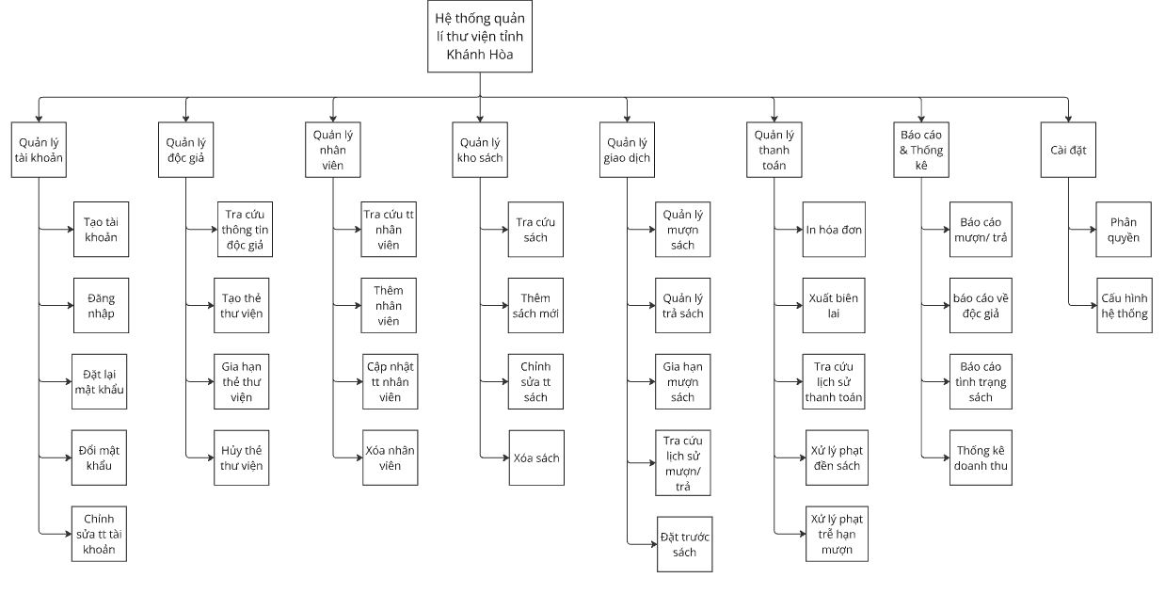

Hình 1. Sơ đồ phân rã chức năng

Sơ đồ phân rã chức năng mô tả chi tiết các chức năng chính và chức năng con trong hệ thống quản lý thư viện tỉnh Khánh Hòa. Sơ đồ này giúp hình dung tổng thể các hoạt động nghiệp vụ được hệ thống hỗ trợ, từ đó đảm bảo tính đầy đủ và logic trong thiết kế cũng như triển khai hệ thống. Sơ đồ được chia thành 7 nhóm chức năng chính, tương ứng với các phân hệ nghiệp vụ cụ thể như sau:

**Quản lý tài khoản:** Chịu trách nhiệm xử lý các chức năng liên quan đến người dùng khi truy cập hệ thống:Tạo tài khoản, đăng nhập, đặt lại mật khẩu, đổi mật khẩu, Chỉnh sửa thông tin tài khoản.Giúp người dùng (nhân viên, độc giả) có thể đăng ký, duy trì và cập nhật thông tin cá nhân, đồng thời đảm bảo tính bảo mật và phân quyền.

**Quản lý độc giả:** Hỗ trợ các nghiệp vụ liên quan đến độc giả: Tra cứu thông tin độc giả, thông báo trễ hạn, thông báo đặt sách. tạo, gia hạn và hủy thẻ thư viện.Chức năng này giúp thư viện quản lý thông tin và tình trạng sử dụng dịch vụ của từng độc giả.

**Quản lý nhân viên:** Cho phép người quản trị:Tra cứu thông tin nhân viên, thêm, cập nhật hoặc xóa nhân viên.Chức năng này giúp đảm bảo tổ chức và vận hành bộ máy nhân sự của thư viện một cách hiệu quả và có kiểm soát.

**Quản lý kho sách:** Bao gồm các chức năng để quản lý dữ liệu sách trong thư viện:Tra cứu sách, phân loại – đánh dấu danh, thêm sách mới, chỉnh sửa thông tin sách, xóa sách.Đảm bảo dữ liệu sách được cập nhật thường xuyên, chính xác và dễ dàng tra cứu.

**Quản lý giao dịch:** Xử lý các nghiệp vụ liên quan đến mượn và trả sách:Quản lý mượn, trả sách, gia hạn mượn sách, tra cứu lịch sử mượn/trả, đặt trước sách, Giúp độc giả và nhân viên thư viện theo dõi, thực hiện và kiểm soát các giao dịch liên quan đến tài liệu trong hệ thống.

**Quản lý thanh toán:** Chịu trách nhiệm theo dõi các khoản chi phí phát sinh:In hóa đơn, xuất biên lai, tra cứu lịch sử thanh toán, xử lý phạt đến sách, phạt trễ hạn.Giúp hệ thống tự động xử lý và ghi nhận các giao dịch tài chính giữa độc giả và thư viện.

**Báo cáo & thống kê:** Hệ thống cung cấp các báo cáo phục vụ công tác quản trị:Báo cáo mượn/trả, báo cáo về độc giả, báo cáo tình trạng sách, thống kê doanh thu. Giúp lãnh đạo thư viện có cái nhìn tổng quan, hỗ trợ việc ra quyết định quản lý hiệu quả.

## 1.5. Sơ đồ luồng dữ liệu

### 1.5.1. Tạo tài khoản:

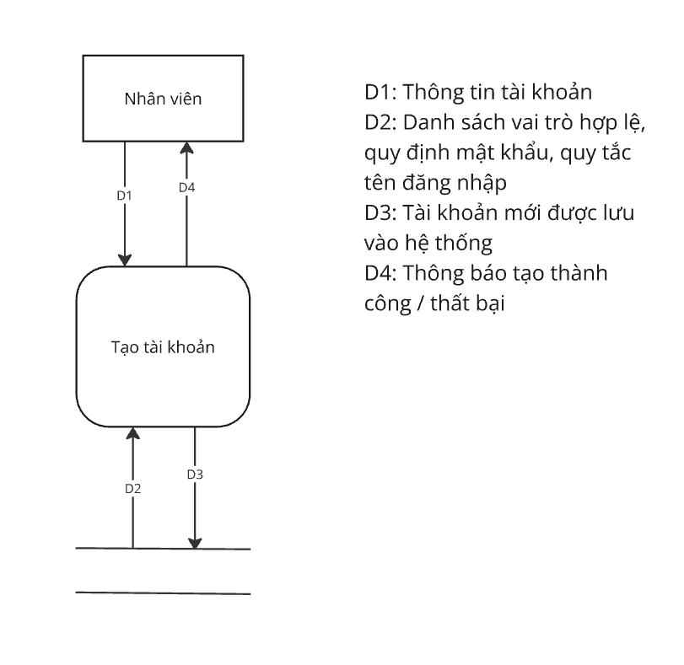

Hình 2. Sơ đồ DFD – Tạo tài khoản

**Thuật toán xử lý:**

Bước 1: Nhận D1

Bước 2: Đọc D2 (danh sách vai trò, quy định mật khẩu)

Bước 3: Kiểm tra hợp lệ:

* Tên đăng nhập chưa tồn tại?
* Mật khẩu hợp lệ?
* Vai trò có trong danh sách?

Bước 4: Nếu không thỏa đến bước 6

Bước 5: Lưu D3

Bước 6: Hiển thị D4

Bước 7: Đóng CSDL và kết thúc

### 1.5.2. Đăng nhập tài khoản:

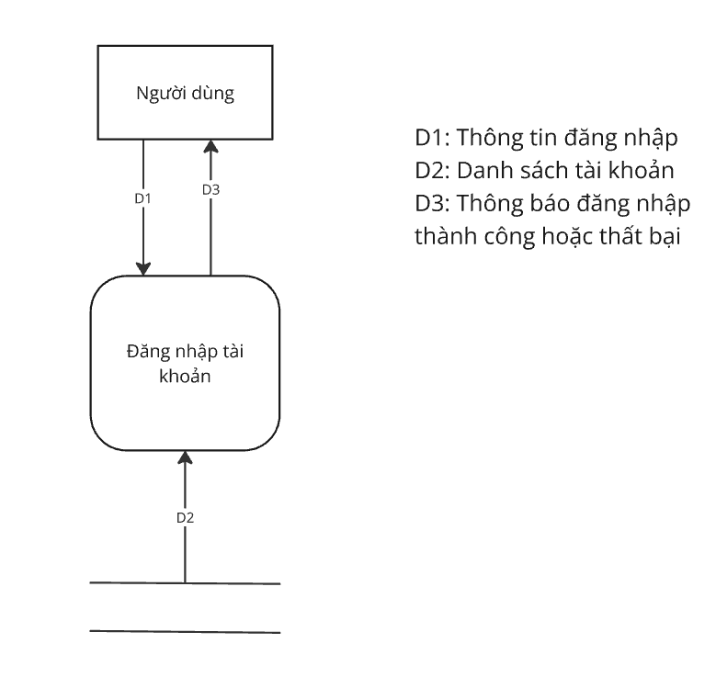

Hình 3. Sơ đồ DFD – Đăng nhập tài khoản

**Thuật toán xử lí:**

Bước 1: Nhận D1

Bước 2: Đọc D2

Bước 3: Kiểm tra D1 hợp lệ

Bước 4: Hiển thị D3

Bước 5: Đóng CSDL và kết thúc

### 1.5.3. Đặt lại mật khẩu:

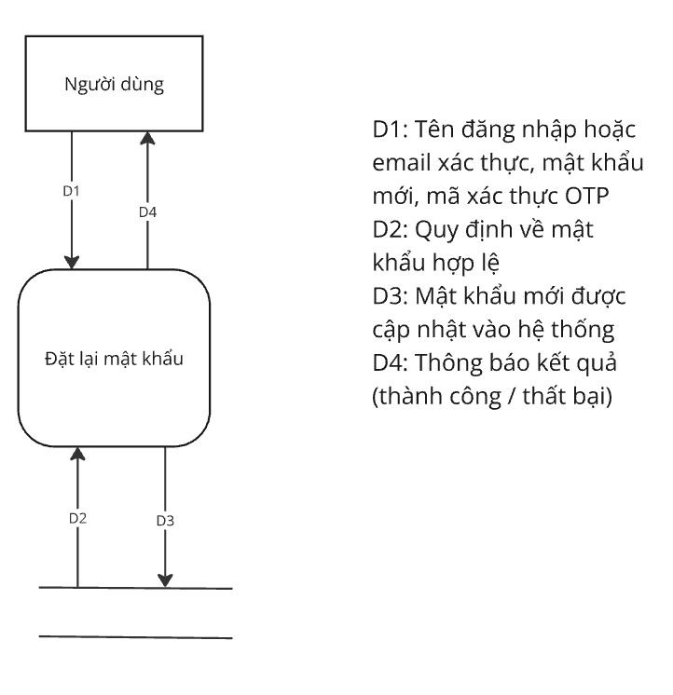

Hình 4. Sơ đồ DFD – Đặt lại mật khẩu

**Thuật toán xử lí:**

Bước 1: Nhận D1 (email)

Bước 2: Gửi mã xác thực (OTP)

Bước 3: Xác minh D1(OTP) hợp lệ

Bước 4: Nếu không thỏa đến bước 9

Bước 5: Nhận D1(mật khẩu mới)

Bước 6: Kiểm tra quy định D2

Bước 7: Nếu không thỏa đến bước 9

Bước 8: Lưu D3

Bước 9: Hiển thị D4

Bước 10: Đóng CSDL và kết thúc

### 1.5.4. Chỉnh sửa thông tin tài khoản

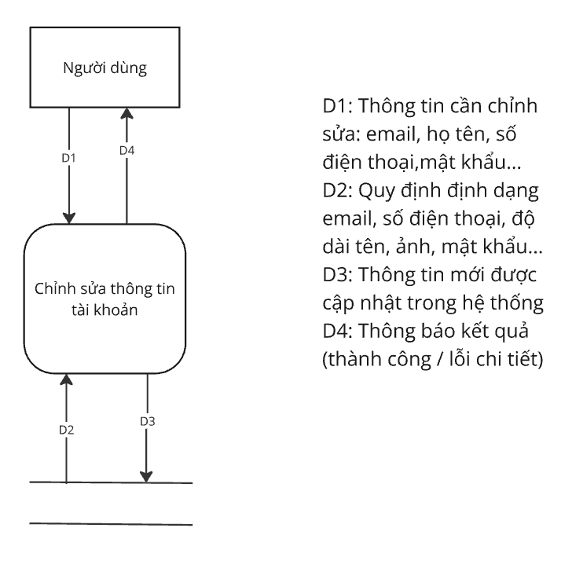

Hình 5. Sơ đồ DFD – Chỉnh sửa thông tin tài khoản

**Thuật toán xử lí:**

Bước 1: Nhận D1

Bước 2: Đọc D2 và kiểm tra hợp lệ

Bước 3: Nếu không thỏa đến bước 6

Bước 4: Lưu D3

Bước 5: Hiển thị D4

Bước 6: Đóng CSDL và kết thúc

### 1.5.5. Tra cứu thông tin độc giả

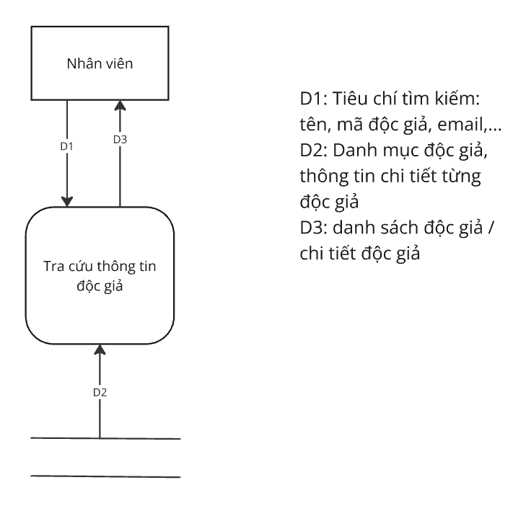

Hình 6. Sơ đồ DFD – Tra cứu thông tin độc giả

**Thuật toán xử lí:**

Bước 1: Nhận D1

Bước 2: Đọc D2

Bước 3: Tìm kiếm theo tiêu chí D1

Bước 4: Trả kết quả D3

Bước 5: Đóng CSDL và kết thúc

### 1.5.6. Tạo thẻ thư viện

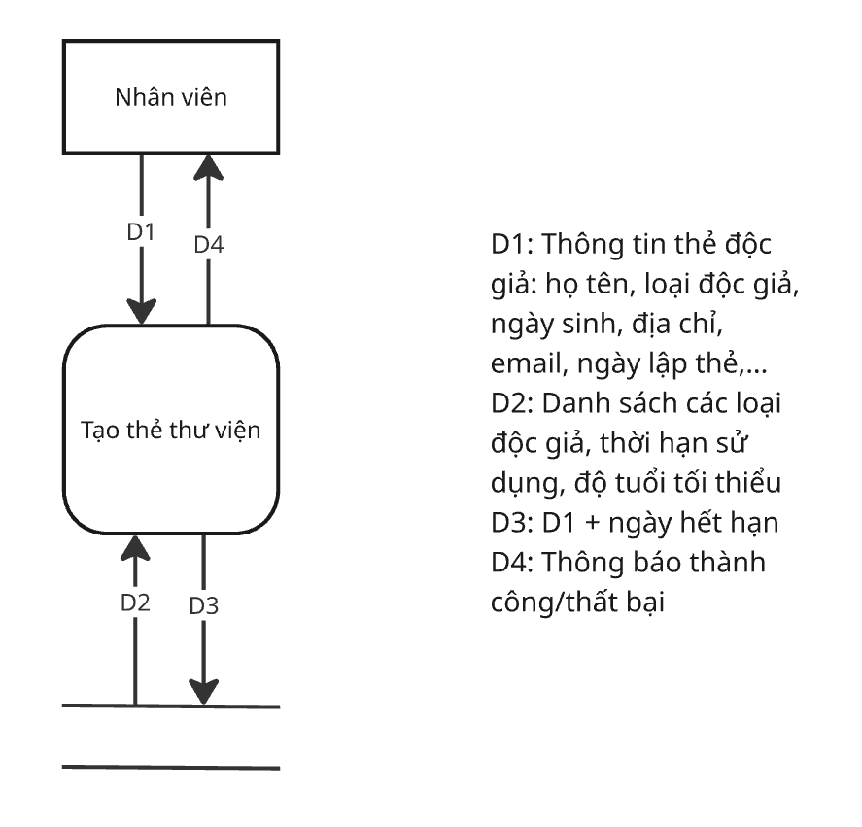

Hình 9. Sơ đồ DFD – Tạo thẻ thư viện

**Thuật toán xử lí:**

Bước 1: Nhận D1

Bước 2: Đọc D2

Bước 3: Kiểm tra độ tuổi có hợp lệ hay không?

Bước 4: Nếu không thỏa đến bước 7

Bước 5: Tính ngày hết hạn thẻ

Bước 6: Lưu D3

Bước 7: Hiển thị D4

Bước 8: Đóng CSDL và kết thúc

### 1.5.7. Gia hạn thẻ thư viện

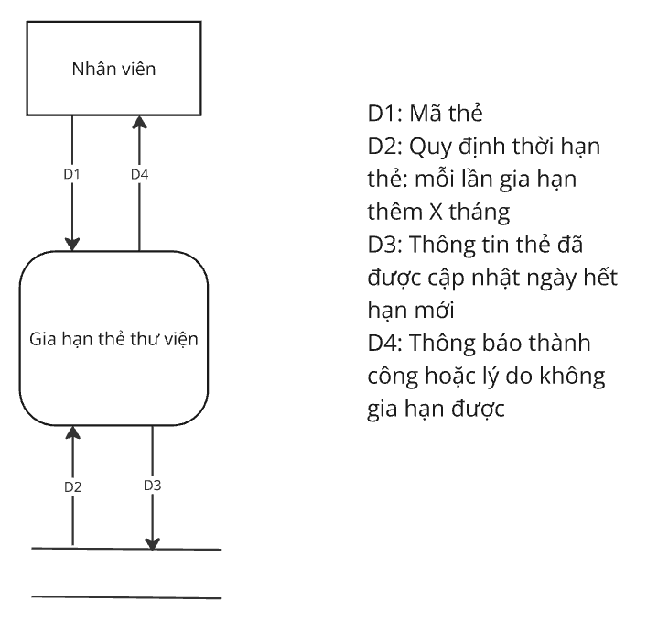

Hình 10. Sơ đồ DFD – Gia hạn thẻ thư viện

**Thuật toán xử lí:**

Bước 1: Nhận D1

Bước 2: Đọc D2

Bước 3: Kiểm tra thẻ đã bị hủy hay chưa.

Bước 4: Nếu đã hủy đến bước 6

Bước 5: Tính ngày hết hạn mới

Bước 6: Cập nhật D3

Bước 7: Hiển thị D4

Bước 8: Đóng CSDL và kết thúc

### 1.5.8. Hủy thẻ thư viện

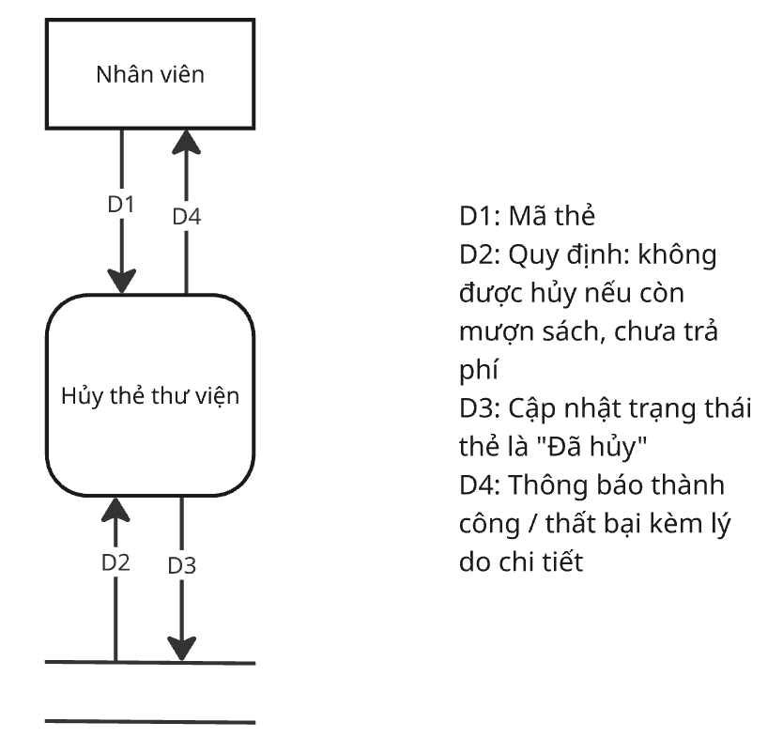

Hình 11. Sơ đồ DFD – Hủy thẻ thư viện

**Thuật toán xử lí:**

Bước 1: Nhận D1

Bước 2: Đọc D2

Bước 3: Kiểm tra điều kiện hủy.

Bước 4: Nếu không thỏa đến bước 6

Bước 5: Cập nhật trạng thái thẻ D3

Bước 6: Hiển thị D4

Bước 7: Đóng CSDL và kết thúc

### 1.5.9. Tra cứu thông tin nhân viên

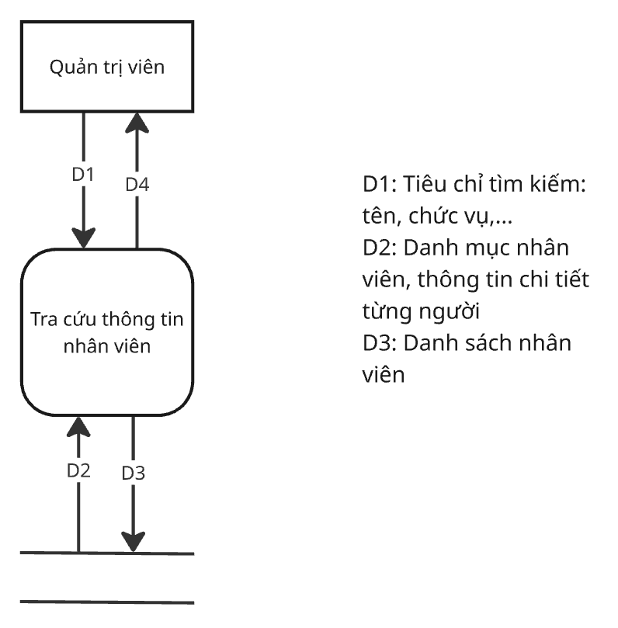

Hình 12. Sơ đồ DFD – Tra cứu thông tin nhân viên

**Thuật toán xử lí:**

Bước 1: Nhận D1

Bước 2: Đọc D2

Bước 3: Lọc danh sách nhân viên theo tiêu chí D1

Bước 4: Xuất danh sách kết quả D3

Bước 5: Đóng CSDL và kết thúc

### 1.5.10. Thêm nhân viên

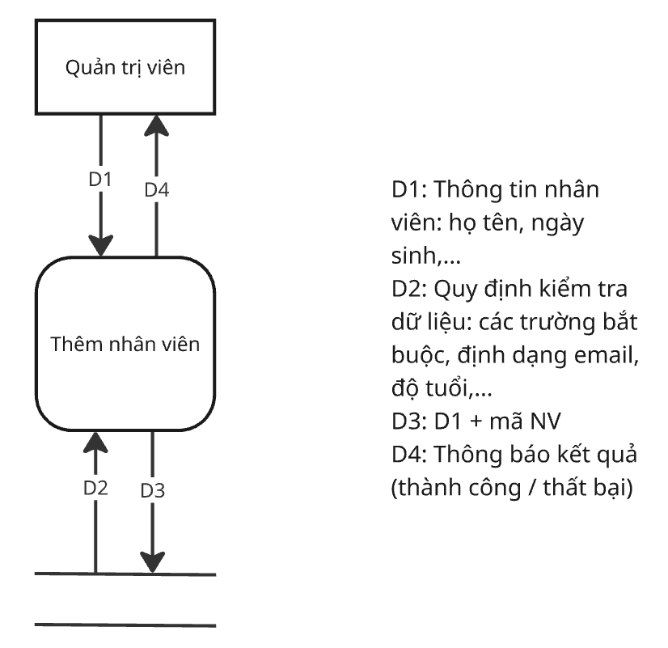

Hình 13. Sơ đồ DFD – Thêm nhân viên

**Thuật toán xử lí:**

Bước 1: Nhận D1

Bước 2: Đọc D2

Bước 3: Kiểm tra và xác nhận.

Bước 4: Nếu không thỏa đến bước 6

Bước 5: Lưu D3

Bước 6: Hiển thị D4

Bước 7: Đóng CSDL và kết thúc

### 1.5.11. Cập nhật thông tin nhân viên

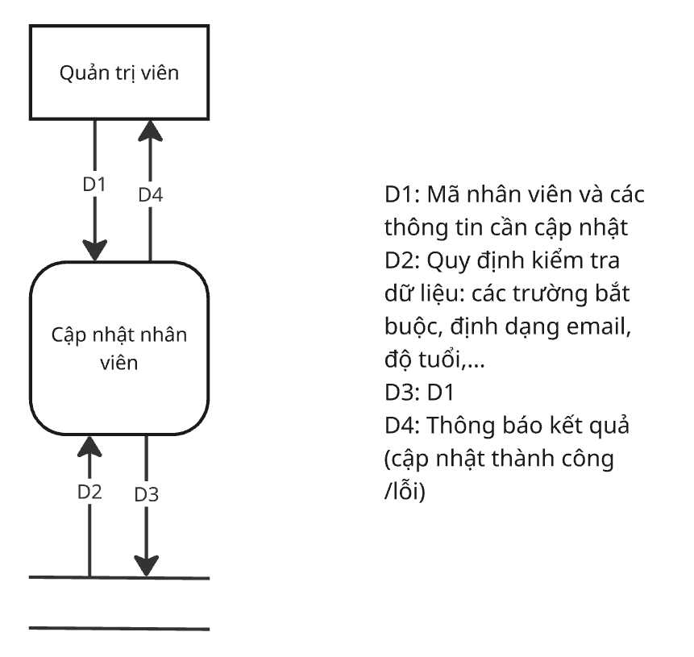

Hình 14. Sơ đồ DFD – Cập nhật nhân viên

**Thuật toán xử lí:**

Bước 1: Nhận D1

Bước 2: Đọc D2

Bước 3: Kiểm tra dữ liệu mới.

Bước 4: Nếu không thỏa đến bước 6

Bước 5: Cập nhật thông tin nhân viên D3

Bước 6: Hiển thị D4

Bước 7: Đóng CSDL và kết thúc

### 1.5.12. Xóa nhân viên

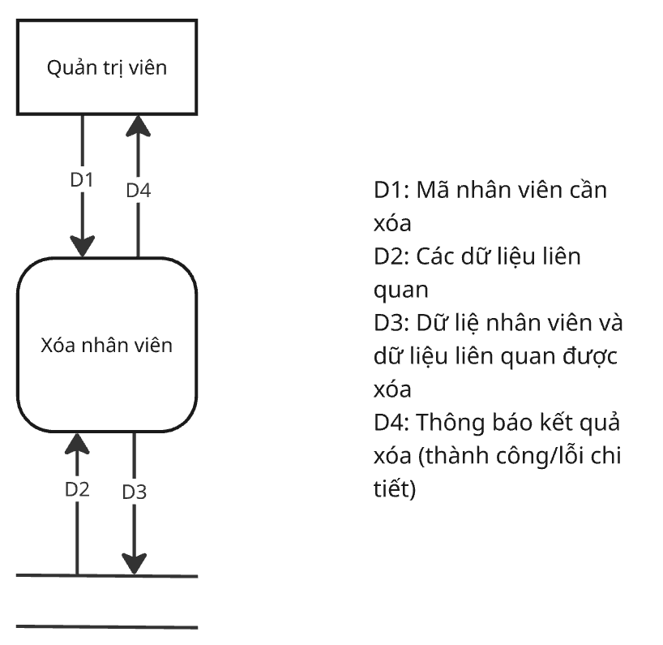

Hình 15. Sơ đồ DFD – Xóa nhân viên

**Thuật toán xử lí:**

Bước 1: Nhận D1

Bước 2: Đọc D2

Bước 3: Lưu D3

Bước 4: Hiển thị D4

Bước 5: Đóng CSDL và kết thúc

### 1.5.13. Tra cứu sách

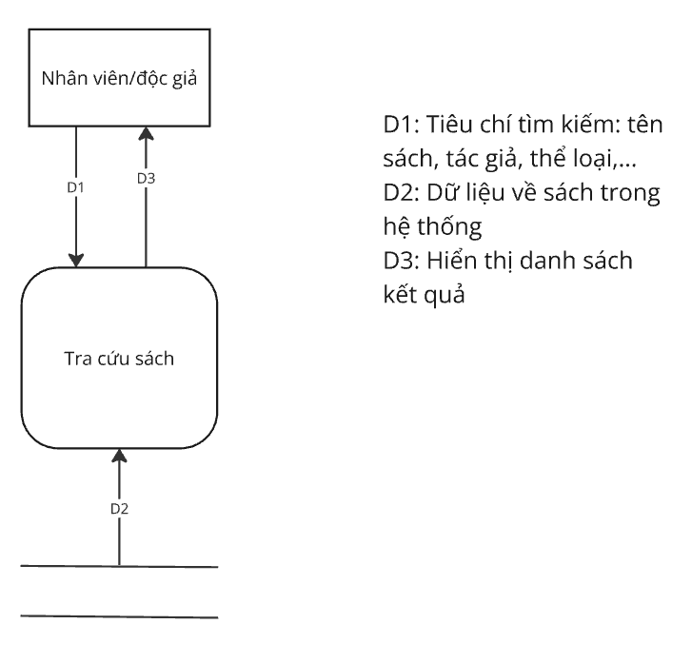

Hình 16. Sơ đồ DFD – Tra cứu sách

**Thuật toán xử lí:**

Bước 1: Nhận D1

Bước 2: Đọc D2

Bước 3: Lọc dữ liệu theo D1

Bước 4: Hiển thị D4

Bước 5: Đóng CSDL và kết thúc

### 1.5.14. Thêm sách mới

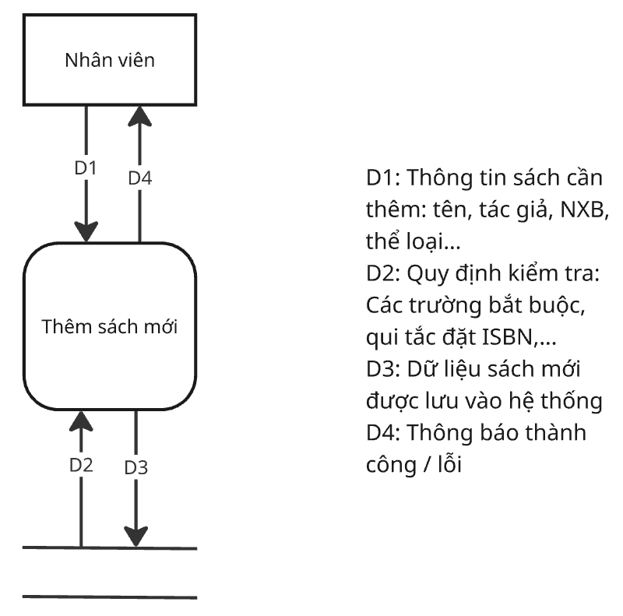

Hình 18. Sơ đồ DFD – Thêm sách mới

**Thuật toán xử lí:**

Bước 1: Nhận D1

Bước 2: Đọc D2

Bước 3: Kiểm tra hợp lệ.

Bước 4: Nếu không thỏa đến bước 6

Bước 5: Lưu D3

Bước 6: Hiển thị D4

Bước 7: Đóng CSDL và kết thúc

### 1.5.15. Cập nhật sách

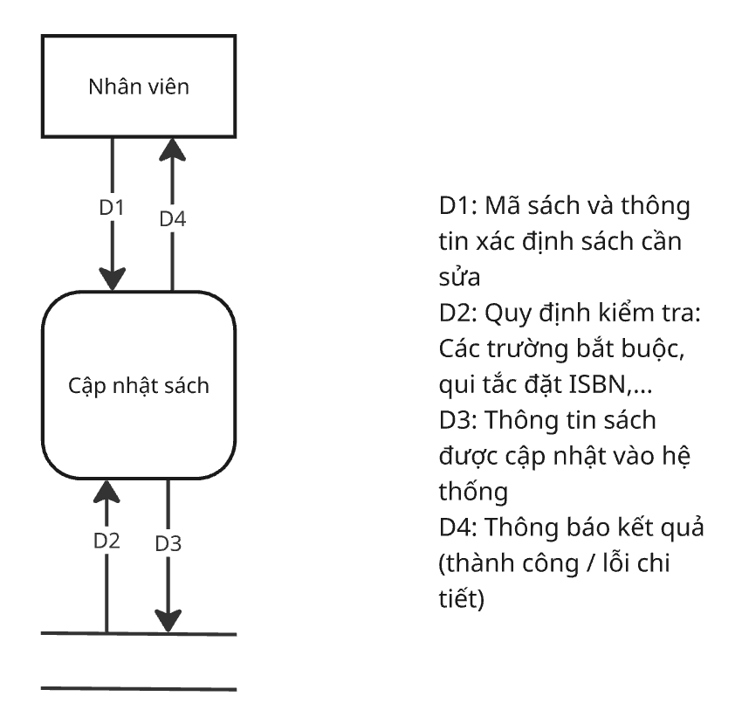

Hình 19. Sơ đồ DFD – Cập nhật sách

**Thuật toán xử lí:**

Bước 1: Nhận D1

Bước 2: Đọc D2

Bước 3: Kiểm tra hợp lệ.

Bước 4: Nếu không thỏa đến bước 6

Bước 5: Lưu D3

Bước 6: Hiển thị D4

Bước 7: Đóng CSDL và kết thúc

### 1.5.16. Xóa sách

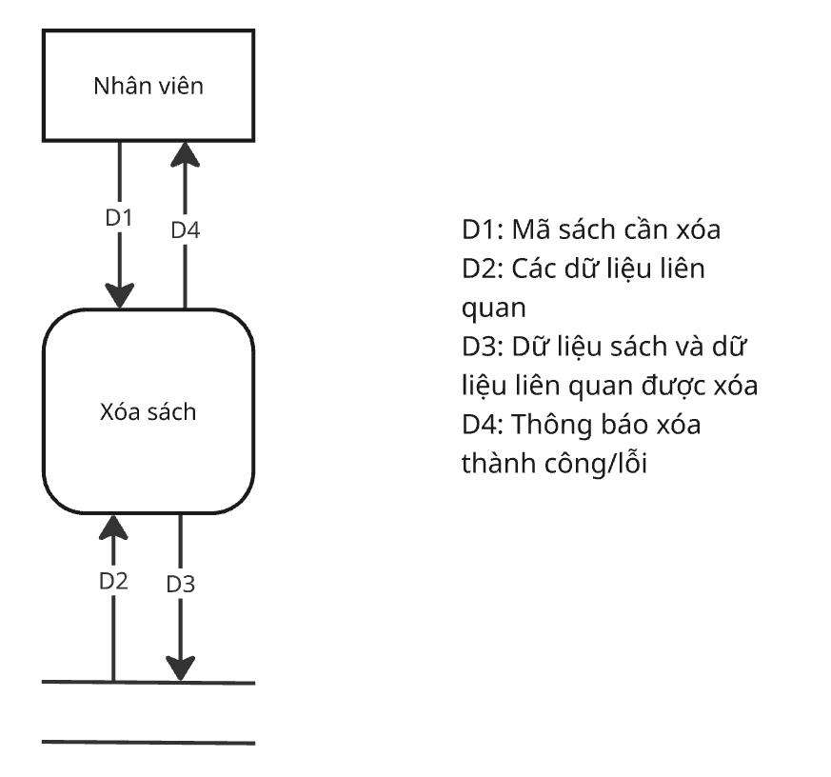

Hình 20. Sơ đồ DFD – Xóa sách

**Thuật toán xử lí:**

Bước 1: Nhận D1

Bước 2: Đọc D2

Bước 3: Kiểm tra hợp lệ

Bước 4: Lưu D3

Bước 5: Hiển thị D4

Bước 6: Đóng CSDL và kết thúc

### 1.5.17. Quản lí mượn sách

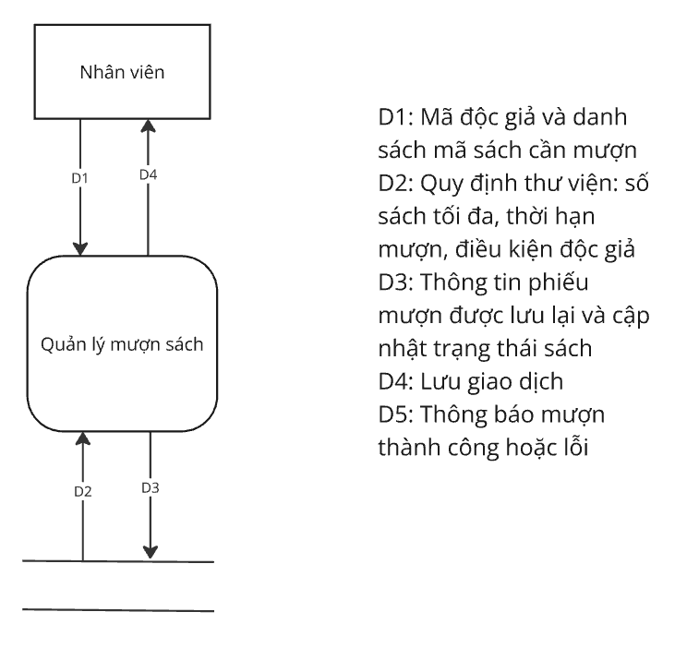

Hình 21. Sơ đồ DFD – Quản lý mượn sách

**Thuật toán xử lí:**

Bước 1: Nhận D1

Bước 2: Đọc D2

Bước 3: Kiểm tra:

* Thẻ độc giả còn hiệu lực?
* Không vượt số lượng cho phép?
* Sách còn sẵn sàng?

Bước 4: Nếu không thỏa đến bước 6

Bước 5: Lưu D3

Bước 6: Hiển thị D4

Bước 7: Đóng CSDL và kết thúc

### 1.5.18. Quản lý trả sách

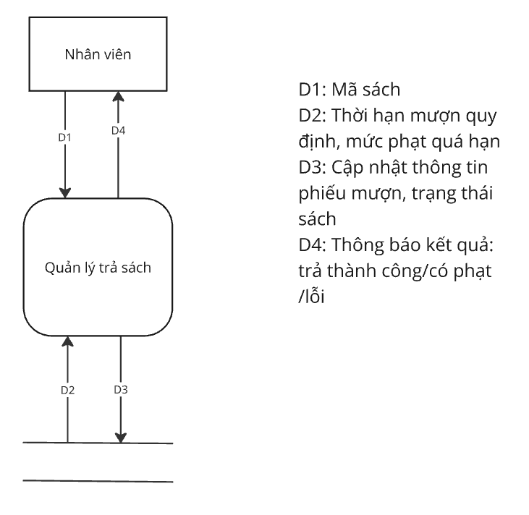

Hình 22. Sơ đồ DFD – Quản lý trả sách

**Thuật toán xử lí:**

Bước 1: Nhận D1

Bước 2: Đọc D2

Bước 3: Tính số ngày mượn

Bước 4: So sánh với thời hạn D2

Bước 5: Tính tiền phạt (nếu trễ)

Bước 6: Lưu D3

Bước 7: Hiển thị D4

Bước 8: Đóng CSDL và kết thúc

### 1.5.19. Gia hạn mượn sách

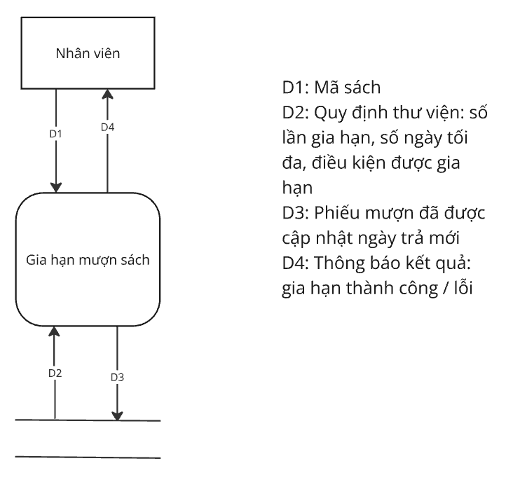

Hình 23. Sơ đồ DFD – Gia hạn mượn sách

**Thuật toán xử lí:**

Bước 1: Nhận D1

Bước 2: Đọc D2

Bước 3: Kiểm tra:

* Chưa quá hạn?
* Sách không bị đặt trước?
* Chưa vượt số lần gia hạn?

Bước 4: Nếu không thỏa đến bước 6

Bước 5: Lưu D3

Bước 6: Hiển thị D4

Bước 7: Đóng CSDL và kết thúc

### 1.5.20. Tra cứu lịch sử mượn/trả

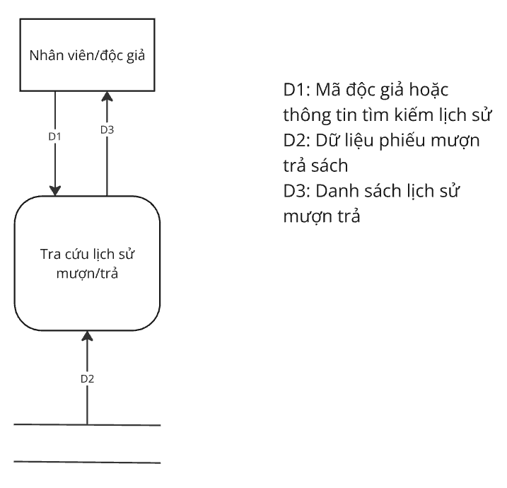

Hình 24. Sơ đồ DFD – Tra cứu lịch sử mượn/trả

**Thuật toán xử lí:**

Bước 1: Nhận D1

Bước 2: Đọc D2

Bước 3: Hiển thị D3

Bước 4: Đóng CSDL và kết thúc

### 1.5.21. Đặt trước sách

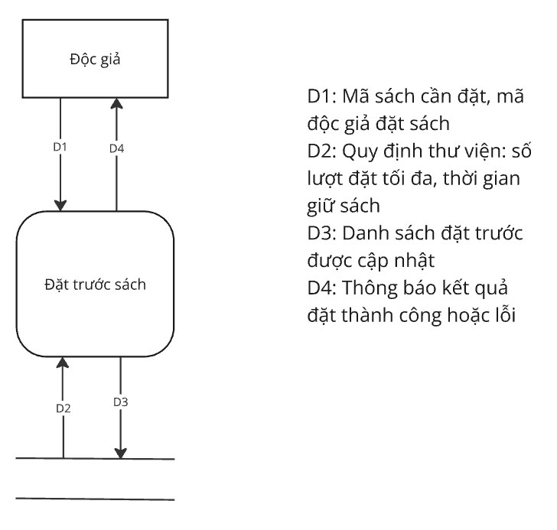

Hình 25. Sơ đồ DFD – Đặt trước sách

**Thuật toán xử lí:**

Bước 1: Nhận D1

Bước 2: Đọc D2

Bước 3: Kiểm tra điều kiện:

* Sách đang được mượn?
* Độc giả chưa mượn / chưa đặt sách này?
* Không vượt số lượt đặt tối đa?

Bước 4: Nếu không thỏa đến bước 6

Bước 5: Lưu D3

Bước 6: Hiển thị D4

Bước 7: Đóng CSDL và kết thúc

### 1.5.22. In hóa đơn

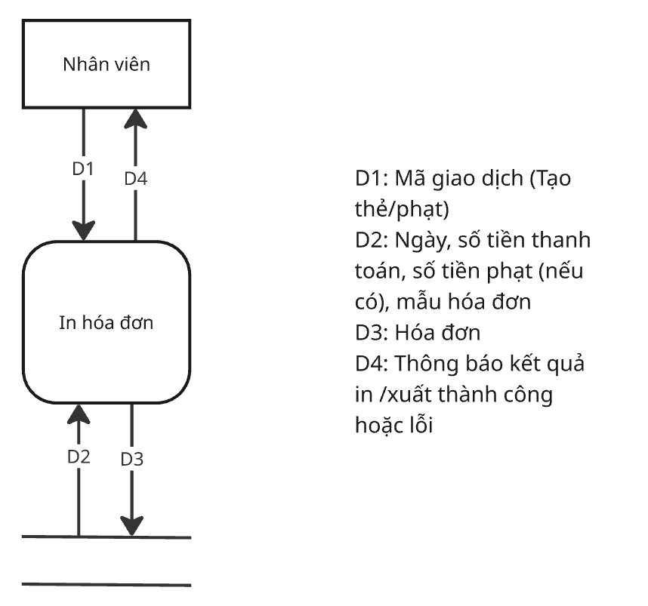

Hình 26. Sơ đồ DFD – In hóa đơn

**Thuật toán xử lí:**

Bước 1: Nhận D1

Bước 2: Đọc D2

Bước 3: Lưu D3

Bước 4: Hiển thị D4

Bước 5: Đóng CSDL và kết thúc

### 1.5.23. Xuất biên lai

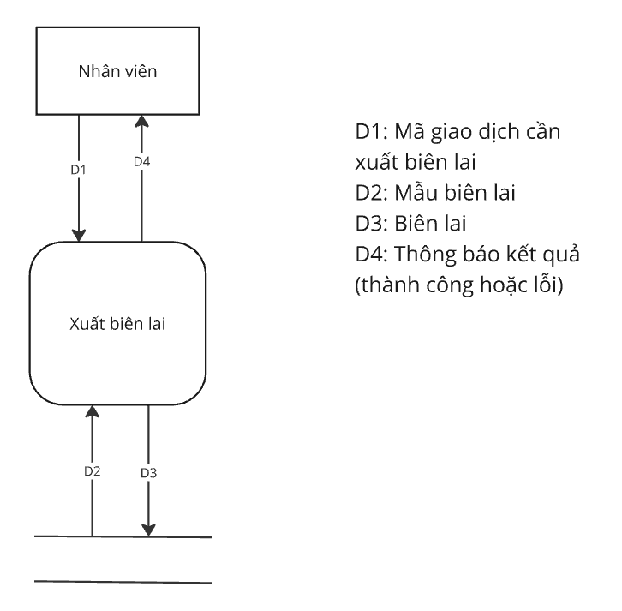

Hình 27. Sơ đồ DFD – Xuất biên lai

**Thuật toán xử lí:**

Bước 1: Nhận D1

Bước 2: Đọc D2

Bước 3: Lưu D3

Bước 4: Hiển thị D4

Bước 5: Đóng CSDL và kết thúc

### 1.5.24. Tra cứu lịch sử thanh toán

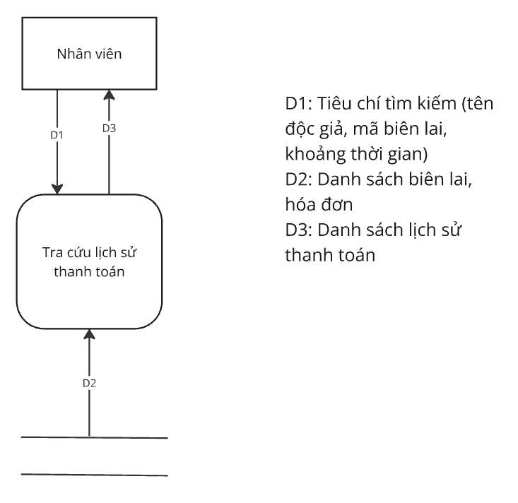

Hình 28. Sơ đồ DFD – Tra cứu lịch sử thanh toán

**Thuật toán xử lí:**

Bước 1: Nhận D1

Bước 2: Đọc D2

Bước 3: Lọc dữ liệu theo D2

Bước 4: Hiển thị D3

Bước 5: Đóng CSDL và kết thúc

### 1.5.25. Xử lý phạt trễ hạn mượn

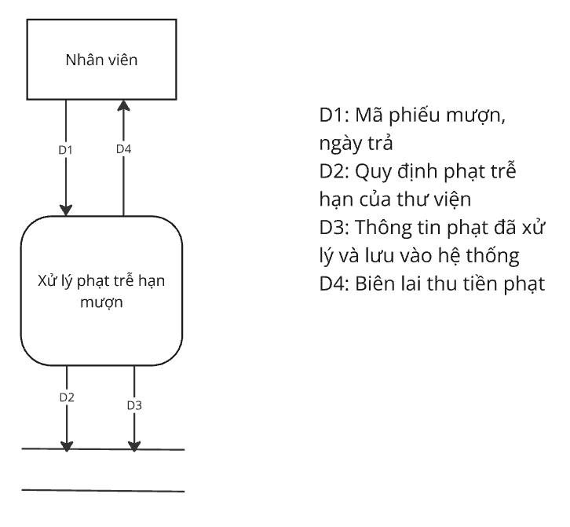

Hình 29. Sơ đồ DFD - Xử lý phạt trễ hạn mượn

**Thuật toán xử lí:**

Bước 1: Nhận D1

Bước 2: Đọc D2

Bước 3: Tính số ngày trễ

Bước 4: Tính tổng tiền = ngày trễ × mức phạt

Bước 5: Lưu D3

Bước 6: Hiển thị D4

Bước 7: Đóng CSDL và kết thúc

### 1.5.26. Xử lý phạt đền sách

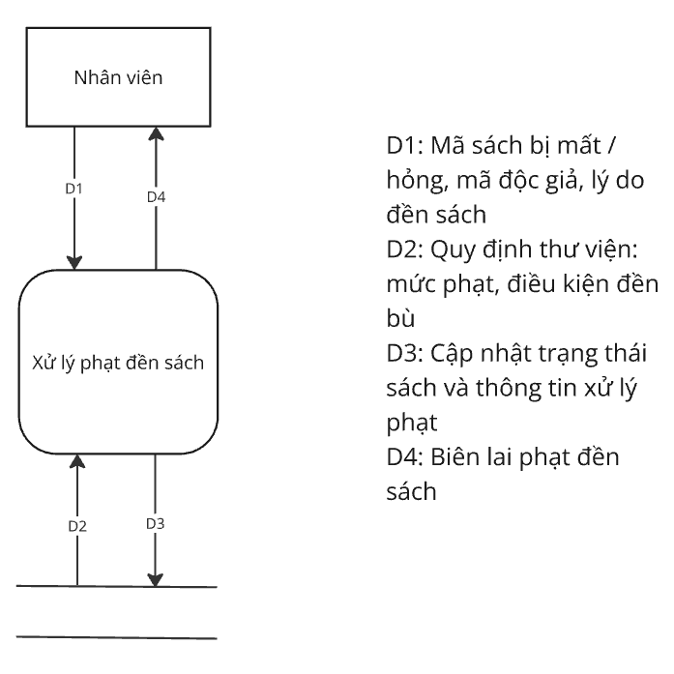

Hình 30. Sơ đồ DFD – Xử lý phạt đền sách

**Thuật toán xử lí:**

Bước 1: Nhận D1

Bước 2: Đọc D2

Bước 3: Tra giá sách gốc, áp dụng công thức phạt

Bước 4: Cập nhật tình trạng sách D3

Bước 5: Hiển thị D4

Bước 6: Đóng CSDL và kết thúc

### 1.5.27. Báo cáo hoạt động mượn/trả

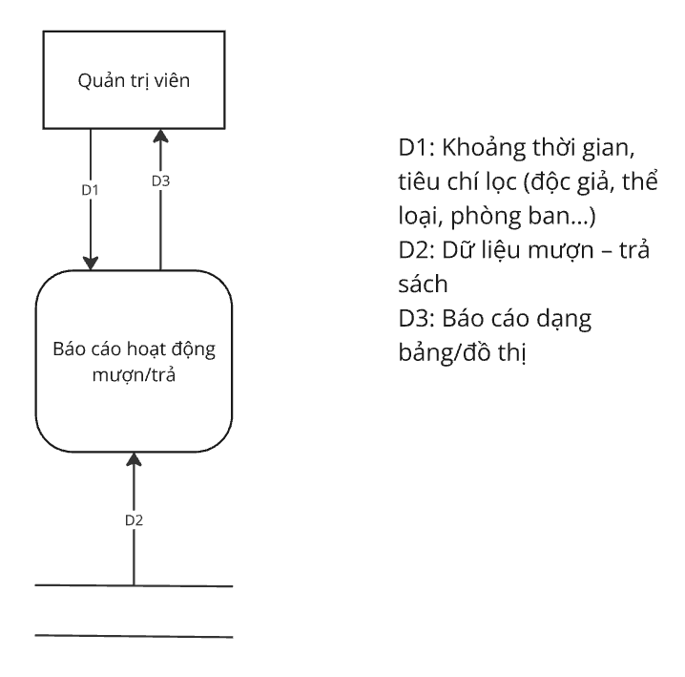

Hình 31. Sơ đồ DFD – Báo cáo hoạt động mượn/trả

**Thuật toán xử lí:**

Bước 1: Nhận D1

Bước 2: Đọc D2

Bước 3: Tổng hợp thống kê 🡪 tạo bảng và biểu đồ

Bước 4: Hiển thị D4

Bước 5: Đóng CSDL và kết thúc

### 1.5.28. Báo cáo về độc giả

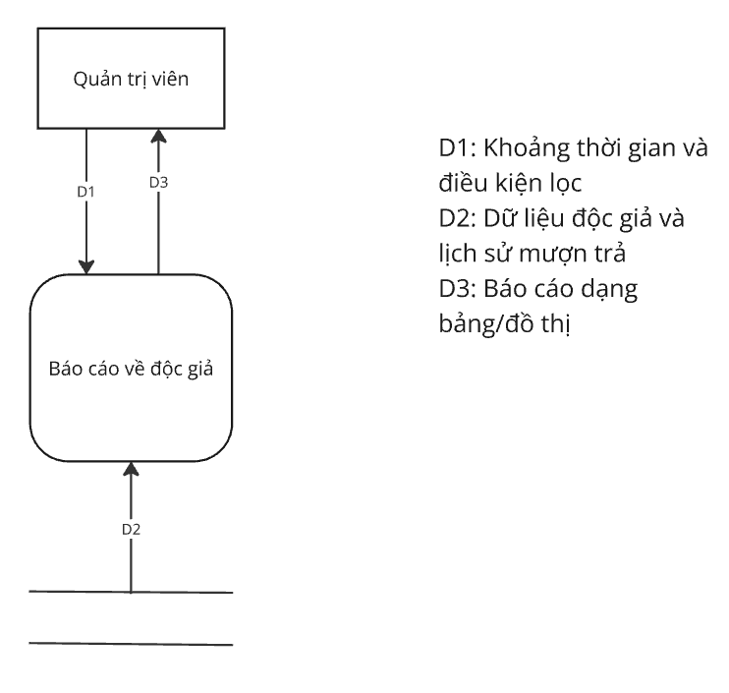

Hình 32. Sơ đồ DFD – Báo cáo về độc giả

**Thuật toán xử lí:**

Bước 1: Nhận D1

Bước 2: Đọc D2

Bước 3: Tổng hợp thống kê 🡪 tạo bảng và biểu đồ

Bước 4: Hiển thị D4

Bước 5: Đóng CSDL và kết thúc

### 1.5.29. Báo cáo tình trạng tài liệu

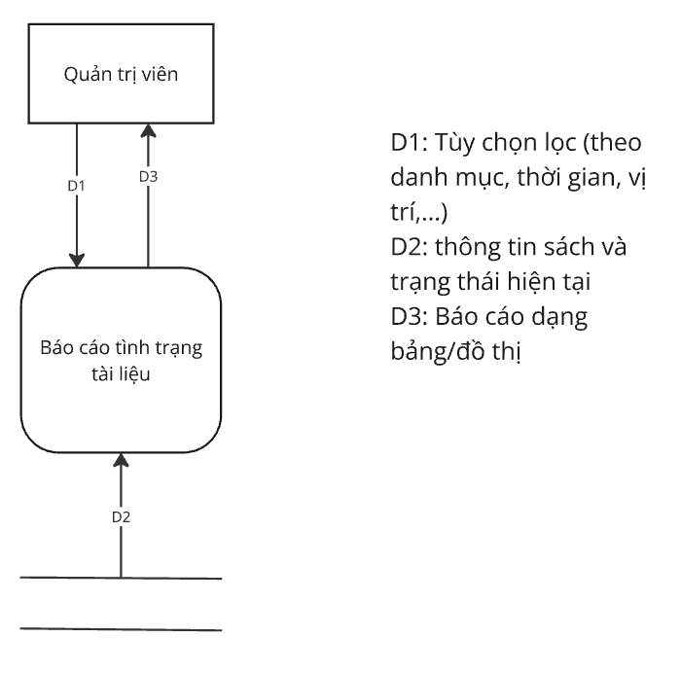

Hình 33. Sơ đồ DFD – Báo cáo tình trạng tài liệu

**Thuật toán xử lí:**

Bước 1: Nhận D1

Bước 2: Đọc D2

Bước 3: Tổng hợp thống kê 🡪 tạo bảng và biểu đồ

Bước 4: Hiển thị D4

Bước 5: Đóng CSDL và kết thúc

### 1.5.30. Thống kê doanh thu

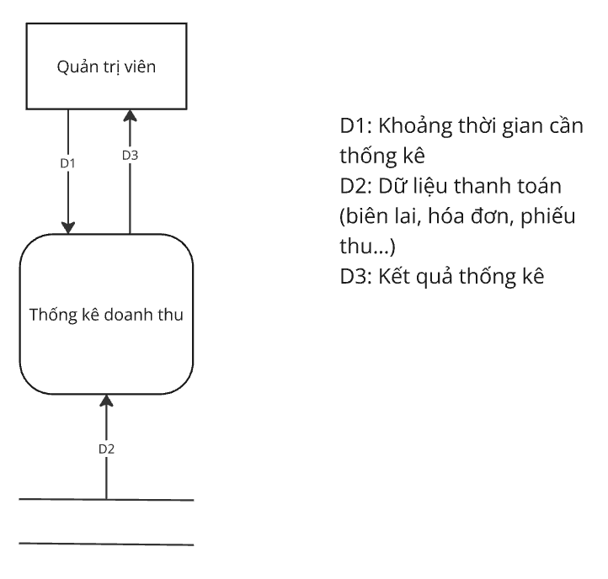

Hình 34. Sơ đồ DFD – Thống kê doanh thu

**Thuật toán xử lí:**

Bước 1: Nhận D1

Bước 2: Đọc D2

Bước 3: Tổng hợp thống kê 🡪 tạo bảng và biểu đồ

Bước 4: Hiển thị D4

Bước 5: Đóng CSDL và kết thúc

### 1.5.31. Phân quyền

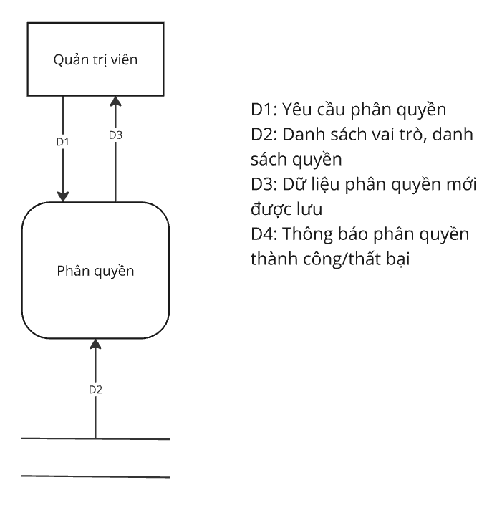

Hình 35. Sơ đồ DFD – Phân quyền

**Thuật toán xử lí:**

Bước 1: Nhận P1 (yêu cầu phân quyền: nhân viên, vai trò, quyền)

Bước 2: Đọc P2 (danh sách vai trò, danh sách quyền hợp lệ)

Bước 3: Kiểm tra hợp lệ:

* Nhân viên có tồn tại không?
* Vai trò có trong danh sách không?
* Các quyền có hợp lệ không?

Bước 4: Nếu không hợp lệ, đến bước 6

Bước 5: Lưu P3 (dữ liệu phân quyền mới vào hệ thống)

Bước 6: Hiển thị P4 (thông báo thành công/thất bại)

Bước 7: Đóng CSDL và kết thúc

### 1.5.32. Cấu hình hệ thống

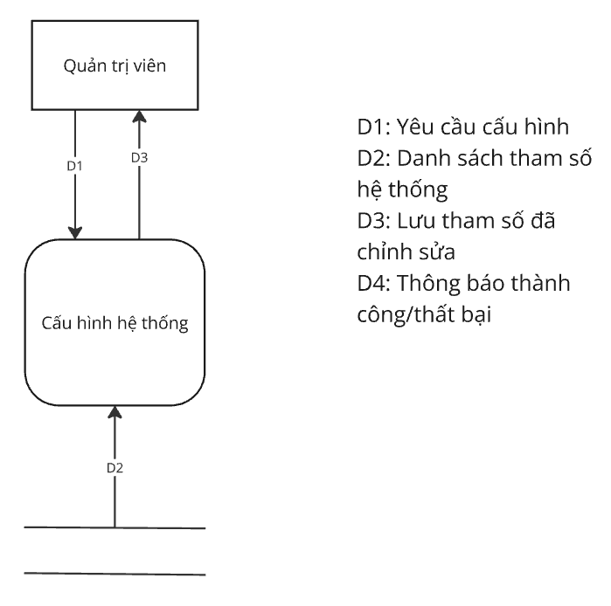

Hình 36. Sơ đồ DFD – Cấu hình hệ thống

**Thuật toán xử lí:**

Bước 1: Nhận C1 (người dùng truy cập trang cấu hình, chọn tham số cần chỉnh sửa)

Bước 2: Đọc C2 (lấy danh sách các tham số hệ thống hiện tại)

Bước 3: Kiểm tra hợp lệ:

* Tham số có tồn tại không?
* Giá trị cấu hình nhập vào có hợp lệ không?

Bước 4: Nếu không hợp lệ, đến bước 6

Bước 5: Lưu C3 (cập nhật lại tham số vào hệ thống)

Bước 6: Hiển thị C4 (thông báo lưu thành công/thất bại)

Bước 7: Đóng CSDL và kết thúc

# CHƯƠNG 2: THIẾT KẾ PHẦN MỀM

## 2.1. Thiết kế dữ liệu

### 2.1.1. Mô hình khái niệm (Conceptual Data Model)

Mô hình khái niệm của hệ thống quản lý thư viện tỉnh Khánh Hòa được thiết kế nhằm thể hiện các thực thể chính và mối quan hệ giữa chúng trong quá trình vận hành thư viện. Các thành phần được tổ chức thành các nhóm logic tương ứng với các nghiệp vụ cốt lõi như quản lý sách, bạn đọc, mượn – trả tài liệu, đặt trước và giao dịch tài chính.

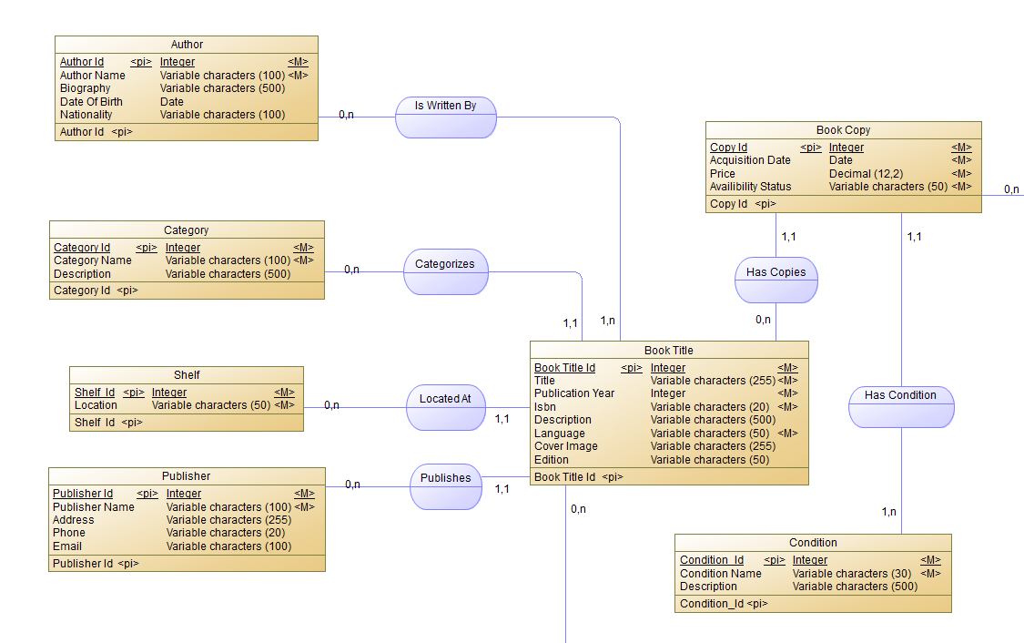

Hình 37. Mô hình CDM – Phần 1: Quản lý Sách và Tác giả

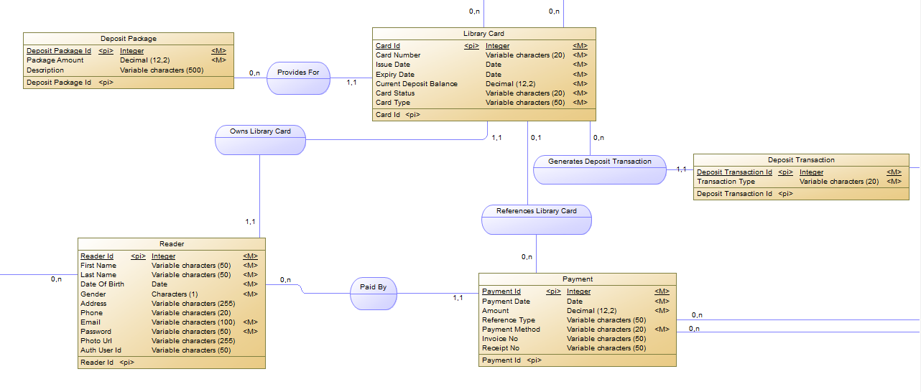

Hình 38. Mô hình CDM – Phần 2: Quản lý Người dùng

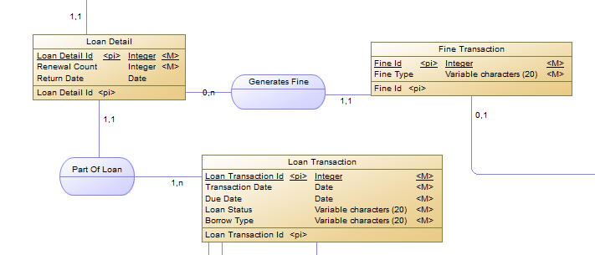

Hình 39. Mô hình CDM – Phần 3: Quản lý Mượn và Phạt

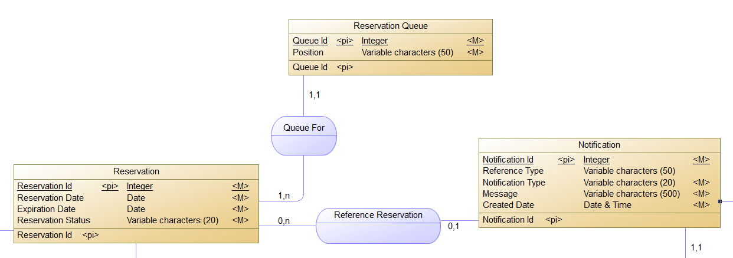

Hình 40. Mô hình CDM – Phần 4: Quản lý Đặt trước

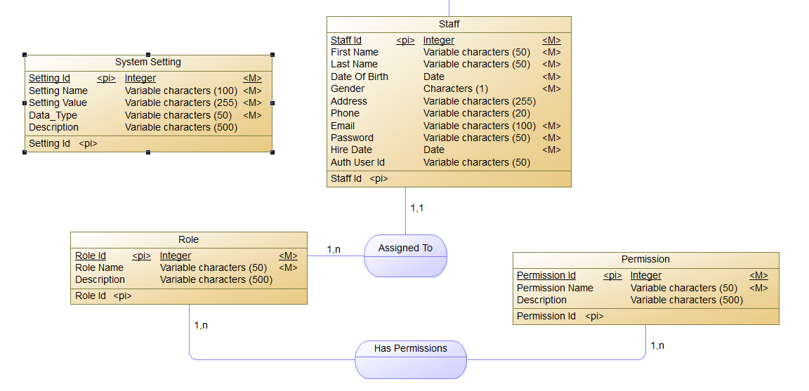

Hình 41. Mô hình CDM – Phần 5: Quản trị Hệ thống

**Các thực thể (Entities):**

* Book Title (Tên sách): Lưu trữ thông tin mô tả sách như tiêu đề, năm xuất bản, ISBN, ngôn ngữ, nhà xuất bản, thể loại...
* Book Copy (Bản sao sách): Thể hiện từng cuốn sách cụ thể trong thư viện (có mã số riêng, ngày nhập, giá, tình trạng…).
* Author (Tác giả): Lưu thông tin chi tiết về tác giả như tên, tiểu sử, ngày sinh, quốc tịch.
* Category (Thể loại): Thông tin phân loại sách.
* Publisher (Nhà xuất bản): Lưu tên, địa chỉ, số điện thoại và email của nhà xuất bản.
* Shelf (Kệ sách): Vị trí lưu trữ vật lý của sách trong thư viện.
* Condition (Tình trạng): Mô tả tình trạng vật lý của bản sao sách.
* Reader (Độc giả): Lưu thông tin người mượn sách như tên, ngày sinh, địa chỉ, email, mật khẩu...
* Library Card (Thẻ thư viện): Gắn với từng độc giả, có thông tin như số thẻ, ngày cấp, hạn sử dụng, số dư tiền cọc...
* Deposit Package (Gói tiền cọc): Các gói người dùng có thể chọn để nạp vào thẻ.
* Deposit Transaction (Giao dịch nạp tiền): Ghi nhận các lần nạp tiền vào thẻ.
* Payment (Thanh toán): Thông tin thanh toán từ người dùng (phương thức, số hóa đơn, số tiền…).
* Loan Transaction (Giao dịch mượn): Thông tin chung về mỗi lần mượn sách (ngày mượn, hạn trả, trạng thái…).
* Loan Detail (Chi tiết mượn): Mỗi bản sao sách trong lần mượn đó.
* Fine Transaction (Giao dịch phạt): Ghi nhận các khoản phạt do quá hạn hoặc hư hỏng sách.
* Reservation (Đặt trước): Lưu các yêu cầu đặt sách.
* Reservation Queue (Hàng đợi đặt trước): Thứ tự xếp hàng đặt sách theo lượt.
* Notification (Thông báo): Hệ thống gửi thông báo đến người dùng khi có thay đổi (đặt trước, phạt, nhắc hạn…).
* Staff (Nhân viên): Thông tin cán bộ thư viện.
* Role (Vai trò): Mỗi nhân viên gắn với một vai trò như quản lý, thủ thư...
* Permission (Quyền): Xác định các quyền của từng vai trò (thêm sách, cập nhật tình trạng…).
* System Setting (Cài đặt hệ thống): Thông tin cấu hình chung của hệ thống (giới hạn sách mượn, thời gian nhắc hạn...).

**Các mối quan hệ (Relationships):**

* IsWrittenBy (BookTitle – Author): Một tựa sách được viết bởi một hoặc nhiều tác giả (1-n).
* HasCopies (BookTitle – BookCopy): Một tựa sách có thể có nhiều bản sao (0-n).
* HasCondition (BookCopy – Condition): Mỗi bản sao sách có một tình trạng (1-1).
* IsBorrowedIn (BookCopy – LoanDetail): Một bản sao sách có thể được mượn trong nhiều chi tiết mượn (0-n).
* LocatedAt (BookTitle – Shelf): Mỗi tựa sách được đặt tại một kệ sách (1-1).
* AllowsReservation (BookTitle – Reservation): Một tựa sách có thể được đặt trước trong nhiều yêu cầu (0-n).
* Categorizes (Category – BookTitle): Một thể loại có thể phân loại nhiều tựa sách (0-n).
* Publishes (Publisher – BookTitle): Một nhà xuất bản có thể xuất bản nhiều tựa sách (0-n).
* OwnsLibraryCard (Reader – LibraryCard): Mỗi độc giả sở hữu một thẻ thư viện (1-1).
* ProvidesFor (DepositPackage – LibraryCard): Một gói tiền cọc có thể áp dụng cho nhiều thẻ thư viện (0-n).
* GeneratesDepositTransaction (LibraryCard – DepositTransaction): Một thẻ thư viện có thể tạo ra nhiều giao dịch nạp tiền (0-n).
* ReferencesDeposit (DepositTransaction – Payment): Một giao dịch nạp tiền có thể được liên kết với một khoản thanh toán (0-1).
* ReferencesLibraryCard (LibraryCard – Payment): Một thẻ thư viện có thể được liên kết với nhiều khoản thanh toán (0-n).
* PlacedBy (Reservation – LibraryCard): Mỗi yêu cầu đặt sách được tạo bởi một thẻ thư viện (1-1).
* QueueFor (Reservation – ReservationQueue): Mỗi yêu cầu đặt có thể được đưa vào hàng đợi (1-n).
* QueueFor (ReservationQueue – Reservation): Mỗi hàng đợi gắn với một yêu cầu đặt sách (1-1).
* PartOfLoan (LoanDetail – LoanTransaction): Mỗi chi tiết mượn thuộc về một giao dịch mượn (1-1).
* GeneratesFine (LoanDetail – FineTransaction): Một chi tiết mượn có thể phát sinh nhiều khoản phạt (0-n).
* UsedIn (LoanTransaction – LibraryCard): Một giao dịch mượn liên quan đến một thẻ thư viện (1-1).
* Processes (LoanTransaction – Staff): Mỗi giao dịch mượn được xử lý bởi một nhân viên (1-1).
* ReferenceLoan (LoanTransaction – Notification): Một giao dịch mượn có thể liên kết với nhiều thông báo (0-n).
* ReferenceFine (FineTransaction – Payment): Một khoản phạt có thể được thanh toán qua nhiều khoản thanh toán (0-n).
* SendTo (Notification – Reader): Mỗi thông báo được gửi đến một độc giả (1-1).
* ReferenceReservation (Notification – Reservation): Một thông báo có thể liên kết với một yêu cầu đặt sách (0-1).
* HasPermissions (Role – Permission): Một vai trò có thể có nhiều quyền (1-n).
* AssignedTo (Staff – Role): Một nhân viên được gán cho một vai trò (1-1).
* Processes (Staff – LoanTransaction): Một nhân viên có thể xử lý nhiều giao dịch mượn (1-n).

### 2.1.2. Mô hình vật lý (Physical Data Model)

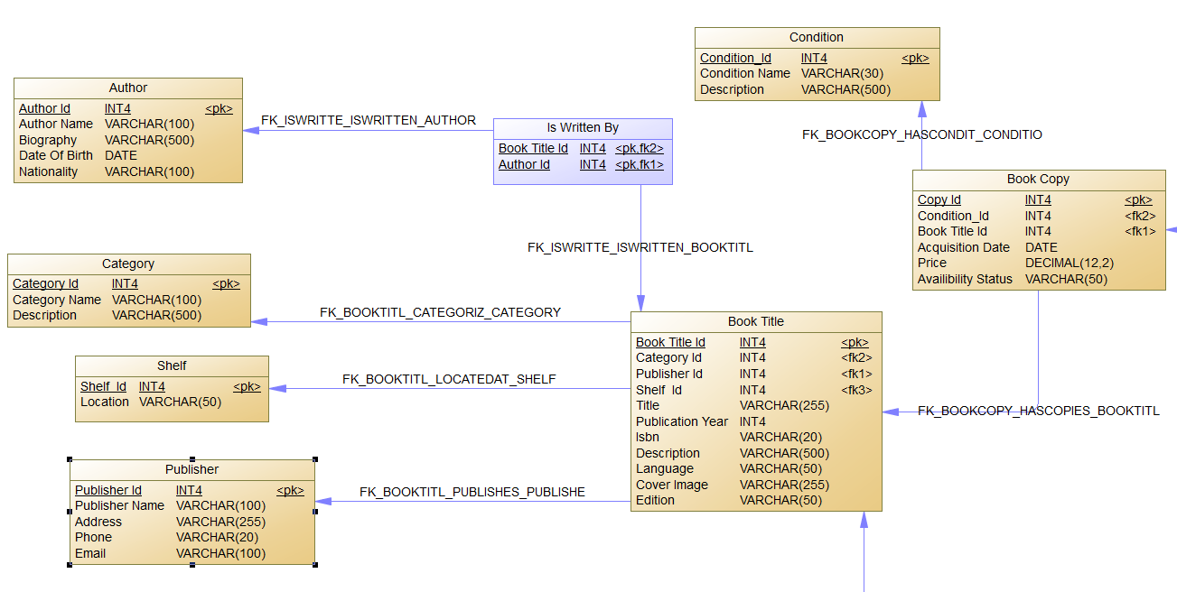

Hình 42. Mô hình PDM – Phần 1: Quản lý Sách và Tác giả

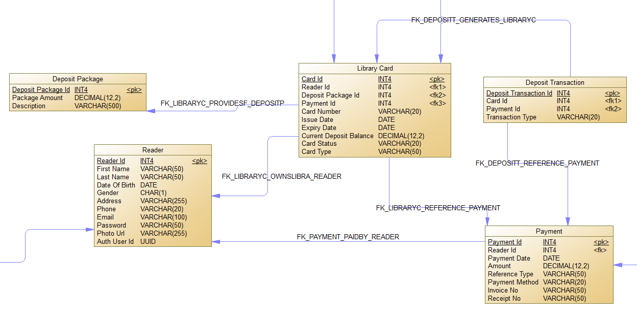

Hình 43. Mô hình PDM – Phần 2: Quản lý Người dùng

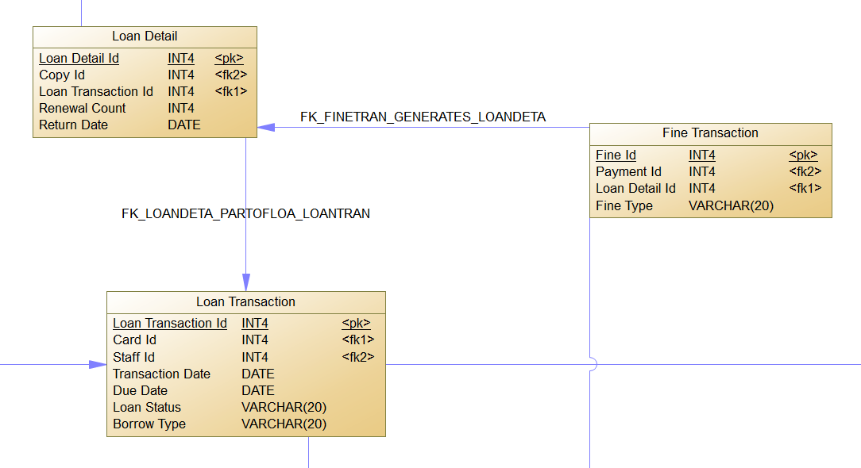

Hình 44. Mô hình PDM – Phần 3: Quản lý Mượn và Phạt

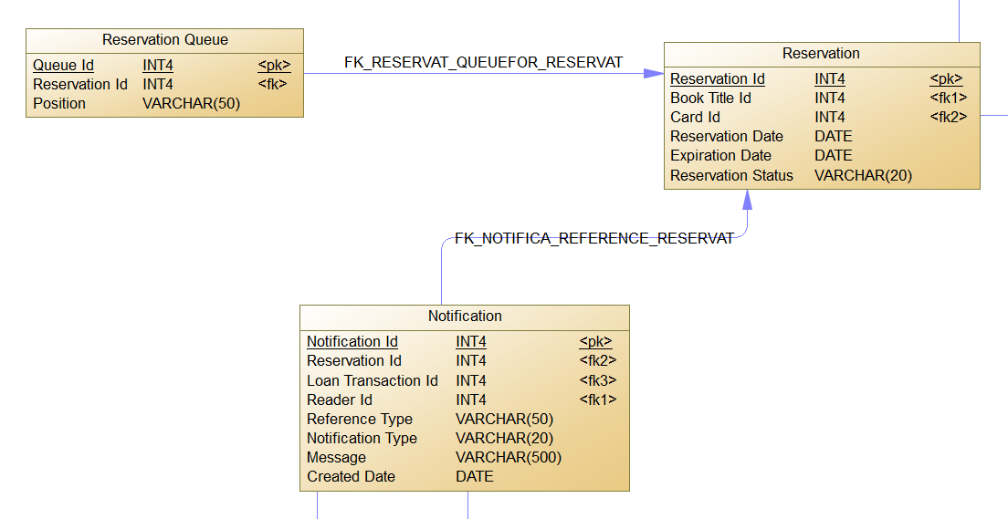

Hình 45. Mô hình PDM – Phần 4: Quản lý Đặt trước

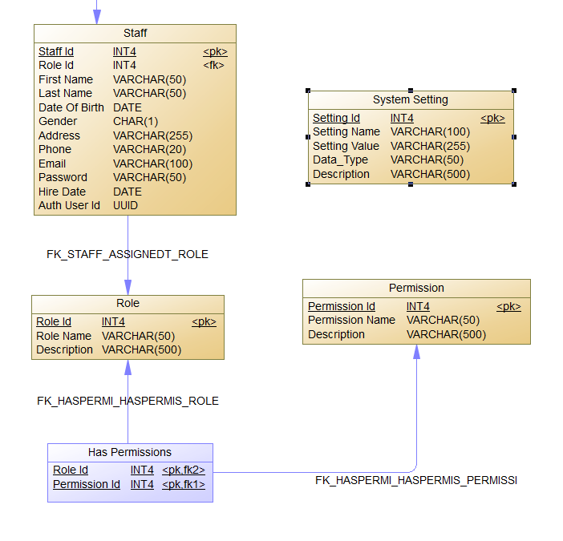

Hình 46. Mô hình PDM – Phần 5: Quản trị Hệ thống

Dưới đây là mô tả chi tiết Mô hình dữ liệu vật lý (PDM) dưới dạng bảng, thể hiện cấu trúc cơ sở dữ liệu được triển khai trên Supabase (PostgreSQL):

Book Title (Tên sách):

| **Tên cột** | **Kiểu dữ liệu** | **Ràng buộc** | **Mô tả** |
| --- | --- | --- | --- |
| book_title_id | SERIAL | pk, not null | Mã đầu sách |
| category_id | INT4 | not null, fk | Mã thể loại |
| publisher_id | INT4 | not null, fk | Mã nhà xuất bản |
| shelf_id | INT4 | not null, fk | Mã kệ sách |
| title | VARCHAR(255) | not null | Tên sách |
| publication_year | INT4 | not null | Năm xuất bản |
| isbn | VARCHAR(20) | not null | Mã ISBN |
| description | VARCHAR(500) | null | Mô tả sách |
| language | VARCHAR(50) | not null | Ngôn ngữ |
| cover_image | VARCHAR(255) | null | Đường dẫn ảnh bìa |
| edition | VARCHAR(50) | null | Phiên bản |

Book Copy (Bản sao sách):

| **Tên cột** | **Kiểu dữ liệu** | **Ràng buộc** | **Mô tả** |
| --- | --- | --- | --- |
| copy_id | SERIAL | pk, not null | Mã bản sao |
| condition_id | INT4 | not null, fk | Mã tình trạng sách |
| book_title_id | INT4 | not null, fk | Mã đầu sách |
| acquisition_date | DATE | not null | Ngày tiếp nhận |
| price | DECIMAL(12,2) | not null | Giá sách |

Author (Tác giả):

| **Tên cột** | **Kiểu dữ liệu** | **Ràng buộc** | **Mô tả** |
| --- | --- | --- | --- |
| author_id | SERIAL | pk, not null | Mã tác giả |
| author_name | VARCHAR(100) | not null | Tên tác giả |
| biography | VARCHAR(500) | null | Tiểu sử tác giả |
| date_of_birth | DATE | null | Ngày sinh |
| nationality | VARCHAR(100) | null | Quốc tịch |

Category (Thể loại):

| **Tên cột** | **Kiểu dữ liệu** | **Ràng buộc** | **Mô tả** |
| --- | --- | --- | --- |
| category_id | SERIAL | pk, not null | Mã thể loại |
| category_name | VARCHAR(100) | not null | Tên thể loại |
| description | VARCHAR(500) | null | Mô tả thể loại |

Publisher (Nhà xuất bản):

| **Tên cột** | **Kiểu dữ liệu** | **Ràng buộc** | **Mô tả** |
| --- | --- | --- | --- |
| publisher_id | SERIAL | pk, not null | Mã nhà xuất bản |
| publisher_name | VARCHAR(100) | not null | Tên nhà xuất bản |
| address | VARCHAR(255) | null | Địa chỉ |
| phone | VARCHAR(20) | null | Số điện thoại |
| email | VARCHAR(100) | null | Email |

IsWrittenBy (Quan hệ tác giả - sách):

| **Tên cột** | **Kiểu dữ liệu** | **Ràng buộc** | **Mô tả** |
| --- | --- | --- | --- |
| book_title_id | INT4 | pk, not null, fk | Mã đầu sách |
| author_id | INT4 | pk, not null, fk | Mã tác giả |

Shelf (Kệ sách):

| **Tên cột** | **Kiểu dữ liệu** | **Ràng buộc** | **Mô tả** |
| --- | --- | --- | --- |
| shelf_id | SERIAL | pk, not null | Mã kệ sách |
| location | VARCHAR(50) | not null | Vị trí kệ |

Condition (Tình trạng):

| **Tên cột** | **Kiểu dữ liệu** | **Ràng buộc** | **Mô tả** |
| --- | --- | --- | --- |
| condition_id | SERIAL | pk, not null | Mã tình trạng |
| condition_name | VARCHAR(30) | not null | Tên tình trạng |
| description | VARCHAR(500) | null | Mô tả tình trạng |

Reader (Độc giả):

| **Tên cột** | **Kiểu dữ liệu** | **Ràng buộc** | **Mô tả** |
| --- | --- | --- | --- |
| reader_id | SERIAL | pk, not null | Mã độc giả |
| first_name | VARCHAR(50) | not null | Tên |
| last_name | VARCHAR(50) | not null | Họ |
| date_of_birth | DATE | not null | Ngày sinh |
| gender | CHAR(1) | not null | Giới tính |
| address | VARCHAR(255) | null | Địa chỉ |
| phone | VARCHAR(20) | null | Số điện thoại |
| email | VARCHAR(100) | not null | Email |
| password | VARCHAR(50) | not null | Mật khẩu |
| photo_url | VARCHAR(255) | null | Đường dẫn ảnh |
| auth_user_id | UUID | null | Mã xác thực |

Library Card (Thẻ thư viện):

| **Tên cột** | **Kiểu dữ liệu** | **Ràng buộc** | **Mô tả** |
| --- | --- | --- | --- |
| card_id | SERIAL | pk, not null | Mã thẻ |
| reader_id | INT4 | not null, fk | Mã độc giả |
| deposit_package_id | INT4 | not null, fk | Mã gói cọc |
| payment_id | INT4 | null, fk | Mã thanh toán |
| card_number | VARCHAR(20) | not null | Số thẻ |
| issue_date | DATE | not null | Ngày cấp thẻ |
| expiry_date | DATE | not null | Ngày hết hạn |
| current_deposit_balance | DECIMAL(12,2) | not null | Số dư cọc hiện tại |
| card_status | VARCHAR(20) | not null | Trạng thái thẻ |
| card_type | VARCHAR(50) | not null | Loại thẻ |

Deposit Package (Gói tiền cọc):

| **Tên cột** | **Kiểu dữ liệu** | **Ràng buộc** | **Mô tả** |
| --- | --- | --- | --- |
| deposit_package_id | SERIAL | pk, not null | Mã gói cọc |
| package_amount | DECIMAL(12,2) | not null | Số tiền gói cọc |
| description | VARCHAR(500) | null | Mô tả gói cọc |

Deposit Transaction (Giao dịch nạp tiền):

| **Tên cột** | **Kiểu dữ liệu** | **Ràng buộc** | **Mô tả** |
| --- | --- | --- | --- |
| deposit_transaction_id | SERIAL | pk, not null | Mã giao dịch cọc |
| card_id | INT4 | not null, fk | Mã thẻ thư viện |
| payment_id | INT4 | null, fk | Mã thanh toán |
| transaction_type | VARCHAR(20) | not null | Loại giao dịch |

Payment (Thanh toán):

| **Tên cột** | **Kiểu dữ liệu** | **Ràng buộc** | **Mô tả** |
| --- | --- | --- | --- |
| payment_id | SERIAL | pk, not null | Mã thanh toán |
| reader_id | INT4 | not null, fk | Mã độc giả |
| payment_date | DATE | not null | Ngày thanh toán |
| amount | DECIMAL(12,2) | not null | Số tiền |
| reference_type | VARCHAR(50) | null | Loại tham chiếu |
| payment_method | VARCHAR(20) | not null | Phương thức thanh toán |
| invoice_no | VARCHAR(50) | null | Số hóa đơn |
| receipt_no | VARCHAR(50) | null | Số biên lai |

Loan Transaction (Giao dịch mượn):

| **Tên cột** | **Kiểu dữ liệu** | **Ràng buộc** | **Mô tả** |
| --- | --- | --- | --- |
| loan_transaction_id | SERIAL | pk, not null | Mã giao dịch mượn |
| card_id | INT4 | not null, fk | Mã thẻ thư viện |
| staff_id | INT4 | not null, fk | Mã nhân viên |
| transaction_date | DATE | not null | Ngày giao dịch |
| due_date | DATE | not null | Ngày hạn trả |
| loan_status | VARCHAR(20) | not null | Trạng thái mượn |
| borrow_type | VARCHAR(20) | not null | Loại mượn |

Loan Detail (Chi tiết mượn):

| **Tên cột** | **Kiểu dữ liệu** | **Ràng buộc** | **Mô tả** |
| --- | --- | --- | --- |
| loan_detail_id | SERIAL | pk, not null | Mã chi tiết mượn |
| copy_id | INT4 | not null, fk | Mã bản sao |
| loan_transaction_id | INT4 | not null, fk | Mã giao dịch mượn |
| renewal_count | INT4 | not null | Số lần gia hạn |
| return_date | DATE | null | Ngày trả sách |

Fine Transaction (Giao dịch phạt):

| **Tên cột** | **Kiểu dữ liệu** | **Ràng buộc** | **Mô tả** |
| --- | --- | --- | --- |
| fine_id | SERIAL | pk, not null | Mã phiếu phạt |
| payment_id | INT4 | null, fk | Mã thanh toán |
| loan_detail_id | INT4 | not null, fk | Mã chi tiết mượn |
| fine_type | VARCHAR(20) | not null | Loại phạt |

Reservation (Đặt trước):

| **Tên cột** | **Kiểu dữ liệu** | **Ràng buộc** | **Mô tả** |
| --- | --- | --- | --- |
| reservation_id | SERIAL | pk, not null | Mã đặt chỗ |
| book_title_id | INT4 | not null, fk | Mã đầu sách |
| card_id | INT4 | not null, fk | Mã thẻ thư viện |
| reservation_date | DATE | not null | Ngày đặt chỗ |
| expiration_date | DATE | not null | Ngày hết hạn |
| reservation_status | VARCHAR(20) | not null | Trạng thái đặt chỗ |

Reservation Queue (Hàng đợi đặt trước):

| **Tên cột** | **Kiểu dữ liệu** | **Ràng buộc** | **Mô tả** |
| --- | --- | --- | --- |
| queue_id | SERIAL | pk, not null | Mã hàng đợi |
| reservation_id | INT4 | not null, fk | Mã đặt chỗ |
| position | VARCHAR(50) | not null | Vị trí trong hàng đợi |

Notification (Thông báo):

| **Tên cột** | **Kiểu dữ liệu** | **Ràng buộc** | **Mô tả** |
| --- | --- | --- | --- |
| notification_id | SERIAL | pk, not null | Mã thông báo |
| reservation_id | INT4 | null, fk | Mã đặt chỗ |
| loan_transaction_id | INT4 | null, fk | Mã giao dịch mượn |
| reader_id | INT4 | not null, fk | Mã độc giả |
| reference_type | VARCHAR(50) | null | Loại tham chiếu |
| notification_type | VARCHAR(20) | not null | Loại thông báo |
| message | VARCHAR(500) | not null | Nội dung thông báo |
| created_date | DATE | not null | Ngày tạo |

Staff (Nhân viên):

| **Tên cột** | **Kiểu dữ liệu** | **Ràng buộc** | **Mô tả** |
| --- | --- | --- | --- |
| staff_id | SERIAL | pk, not null | Mã nhân viên |
| role_id | INT4 | not null, fk | Mã vai trò |
| first_name | VARCHAR(50) | not null | Tên |
| last_name | VARCHAR(50) | not null | Họ |
| date_of_birth | DATE | not null | Ngày sinh |
| gender | CHAR(1) | not null | Giới tính |
| address | VARCHAR(255) | null | Địa chỉ |
| phone | VARCHAR(20) | null | Số điện thoại |
| email | VARCHAR(100) | not null | Email |
| password | VARCHAR(50) | not null | Mật khẩu |
| hire_date | DATE | not null | Ngày tuyển dụng |
| auth_user_id | UUID | null | Mã xác thực |

Role (Vai trò):

| **Tên cột** | **Kiểu dữ liệu** | **Ràng buộc** | **Mô tả** |
| --- | --- | --- | --- |
| role_id | SERIAL | pk, not null | Mã vai trò |
| role_name | VARCHAR(50) | not null | Tên vai trò |
| description | VARCHAR(500) | null | Mô tả vai trò |

Permission (Quyền):

| **Tên cột** | **Kiểu dữ liệu** | **Ràng buộc** | **Mô tả** |
| --- | --- | --- | --- |
| permission_id | SERIAL | pk, not null | Mã quyền |
| permission_name | VARCHAR(50) | not null | Tên quyền |
| description | VARCHAR(500) | null | Mô tả quyền |

HasPermissions (Phân quyền):

| **Tên cột** | **Kiểu dữ liệu** | **Ràng buộc** | **Mô tả** |
| --- | --- | --- | --- |
| role_id | INT4 | pk, not null, fk | Mã vai trò |
| permission_id | INT4 | pk, not null, fk | Mã quyền |

System Setting (Cài đặt hệ thống):

| **Tên cột** | **Kiểu dữ liệu** | **Ràng buộc** | **Mô tả** |
| --- | --- | --- | --- |
| setting_id | SERIAL | pk, not null | Mã cài đặt |
| setting_name | VARCHAR(100) | not null | Tên cài đặt |
| setting_value | VARCHAR(255) | not null | Giá trị cài đặt |
| data_type | VARCHAR(50) | not null | Kiểu dữ liệu |
| description | VARCHAR(500) | null | Mô tả cài đặt |

## 2.2. Thiết kế giao diện

### 2.2.1. Quản lý độc giả

#### a. Tra cứu thông tin độc giả

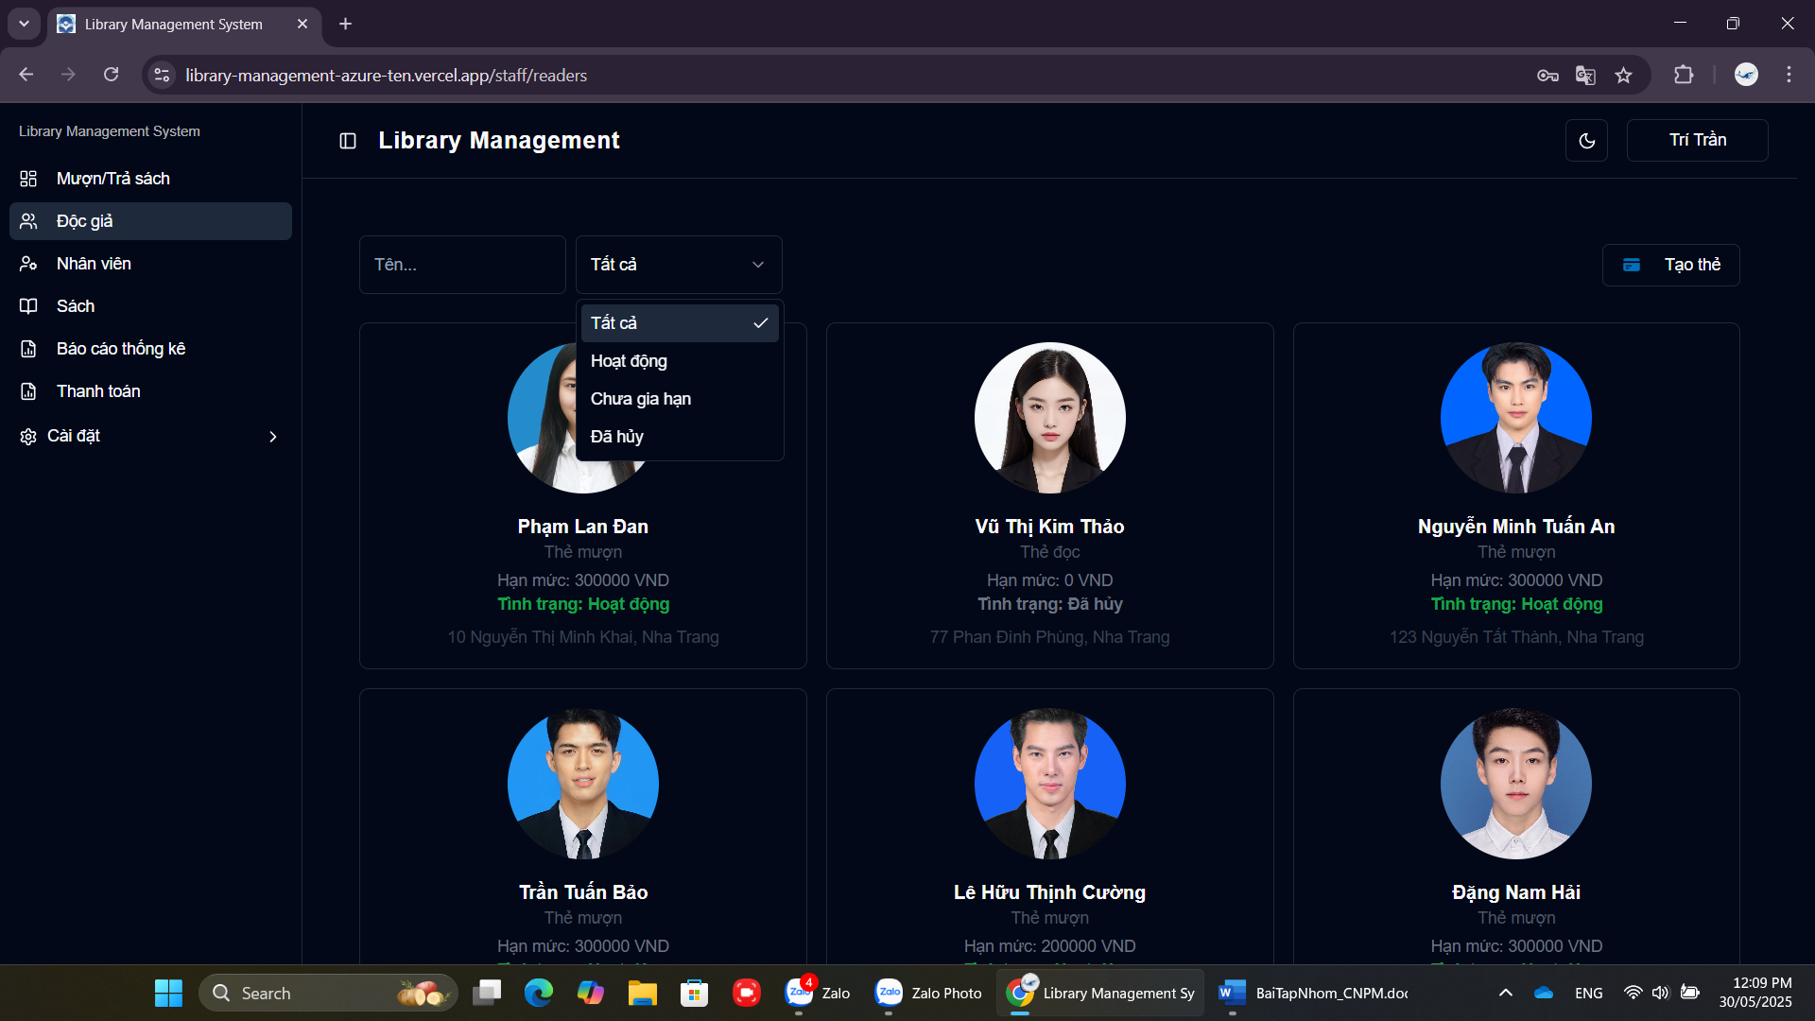

Hình 47. Giao diện tra cứu độc giả.

Giao diện tra cứu độc giả được thiết kế hiển thị mặc định toàn bộ danh sách kèm chức năng phân trang, giúp dễ dàng theo dõi. Để hỗ trợ việc tìm kiếm nhanh chóng và hiệu quả, giao diện tích hợp khung tìm kiếm theo tên và tình trạng thẻ của độc giả, góp phần nâng cao hiệu quả trong công tác quản lý.

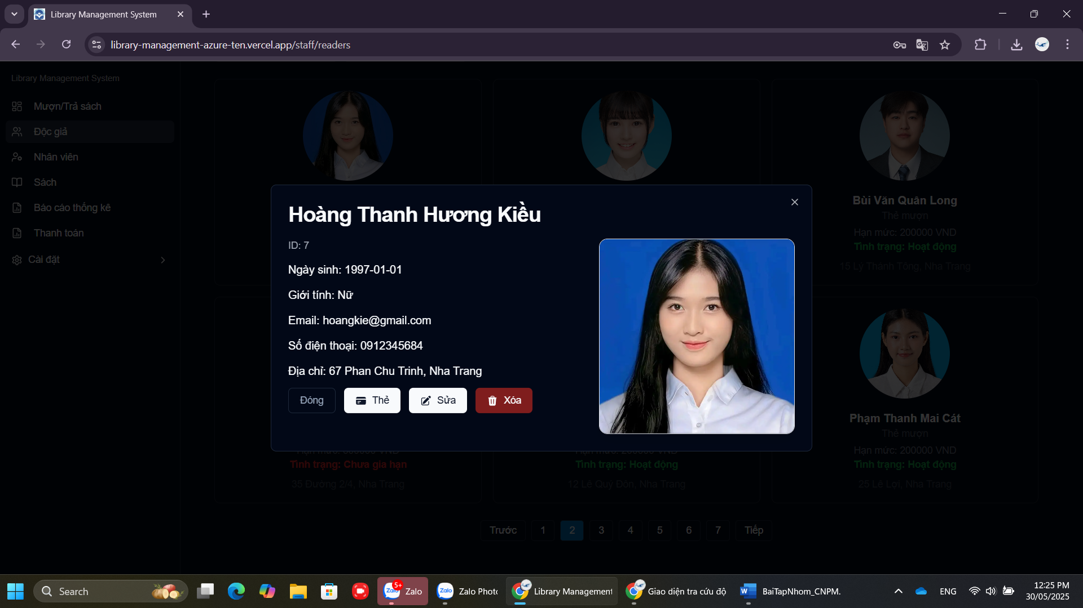

Hình 48. Giao diện chi tiết độc giả.

Giao diện chi tiết độc giả được hiển thị dưới dạng cửa sổ popup, trình bày đầy đủ thông tin cá nhân của độc giả. Bên cạnh đó, giao diện cung cấp các tùy chọn thao tác như: xem thẻ thư viện, chỉnh sửa và xóa độc giả, hỗ trợ quản lý dễ dàng và hiệu quả hơn.

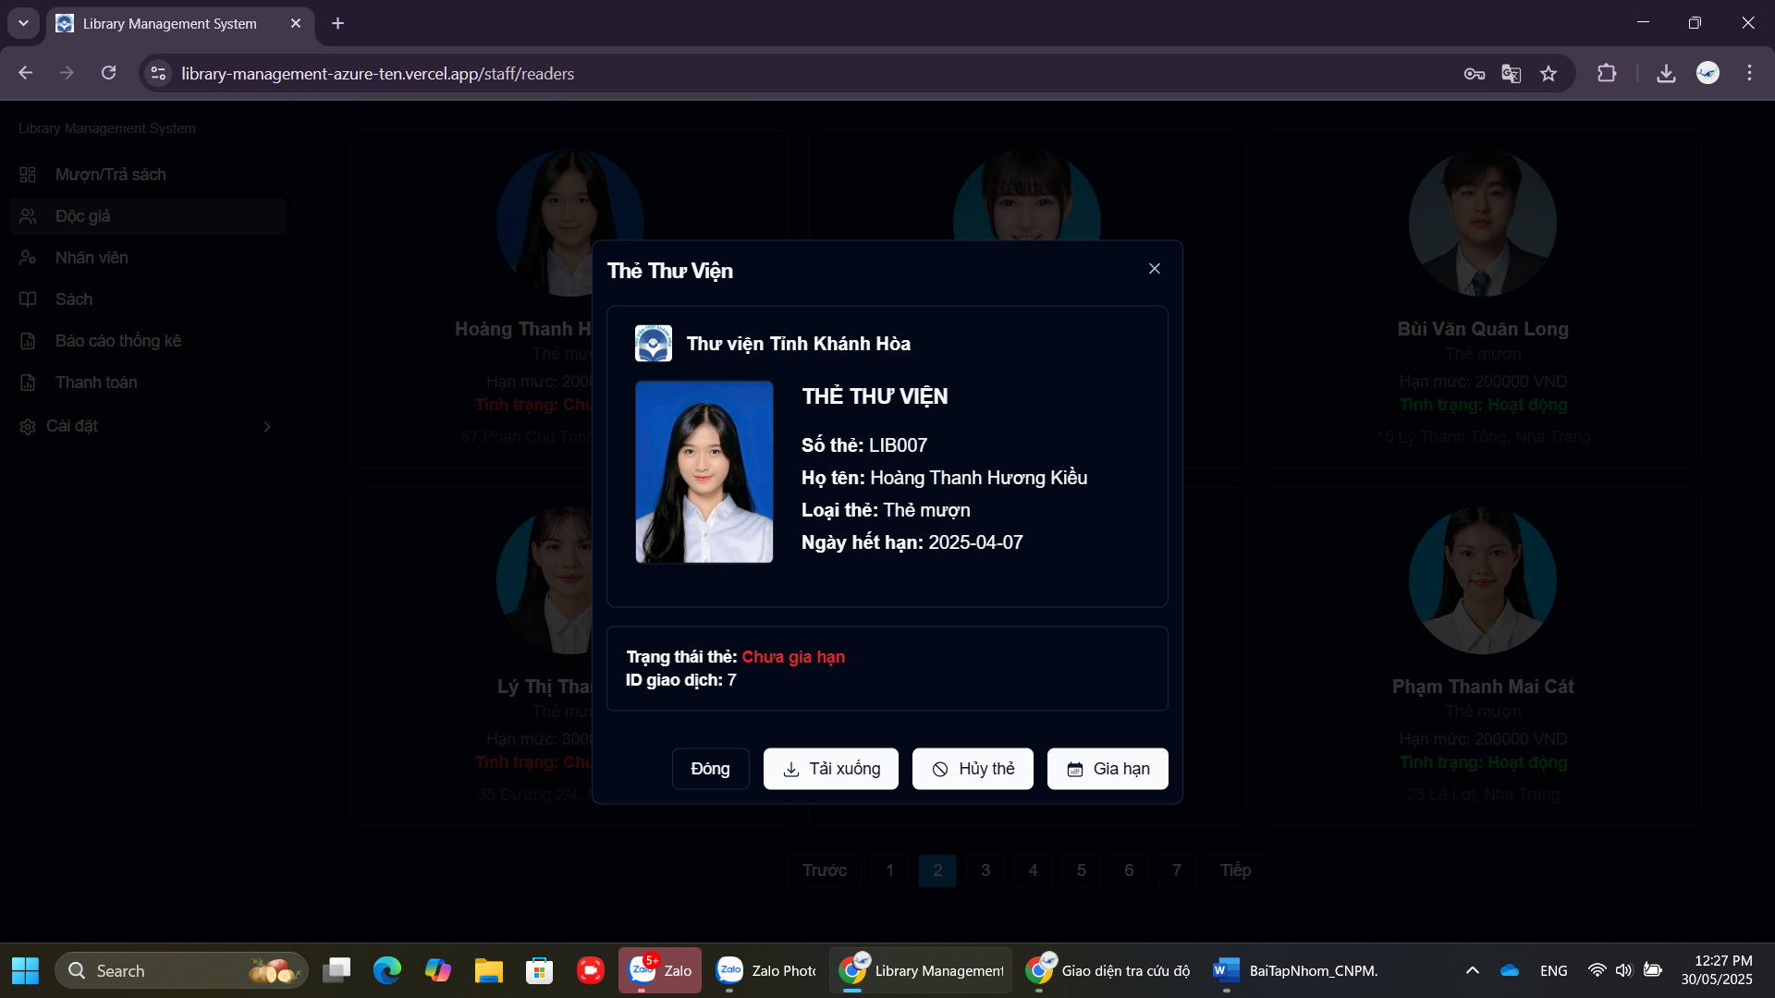

Hình 49. Giao diện thẻ độc giả.

Giao diện thẻ thư viện của độc giả hiển thị dưới dạng thẻ điện tử, cho phép người dùng dễ dàng theo dõi thông tin thẻ. Đồng thời, giao diện hỗ trợ các thao tác quản lý như in thẻ, gia hạn thẻ và hủy thẻ, giúp quá trình xử lý diễn ra nhanh chóng và hiệu quả.

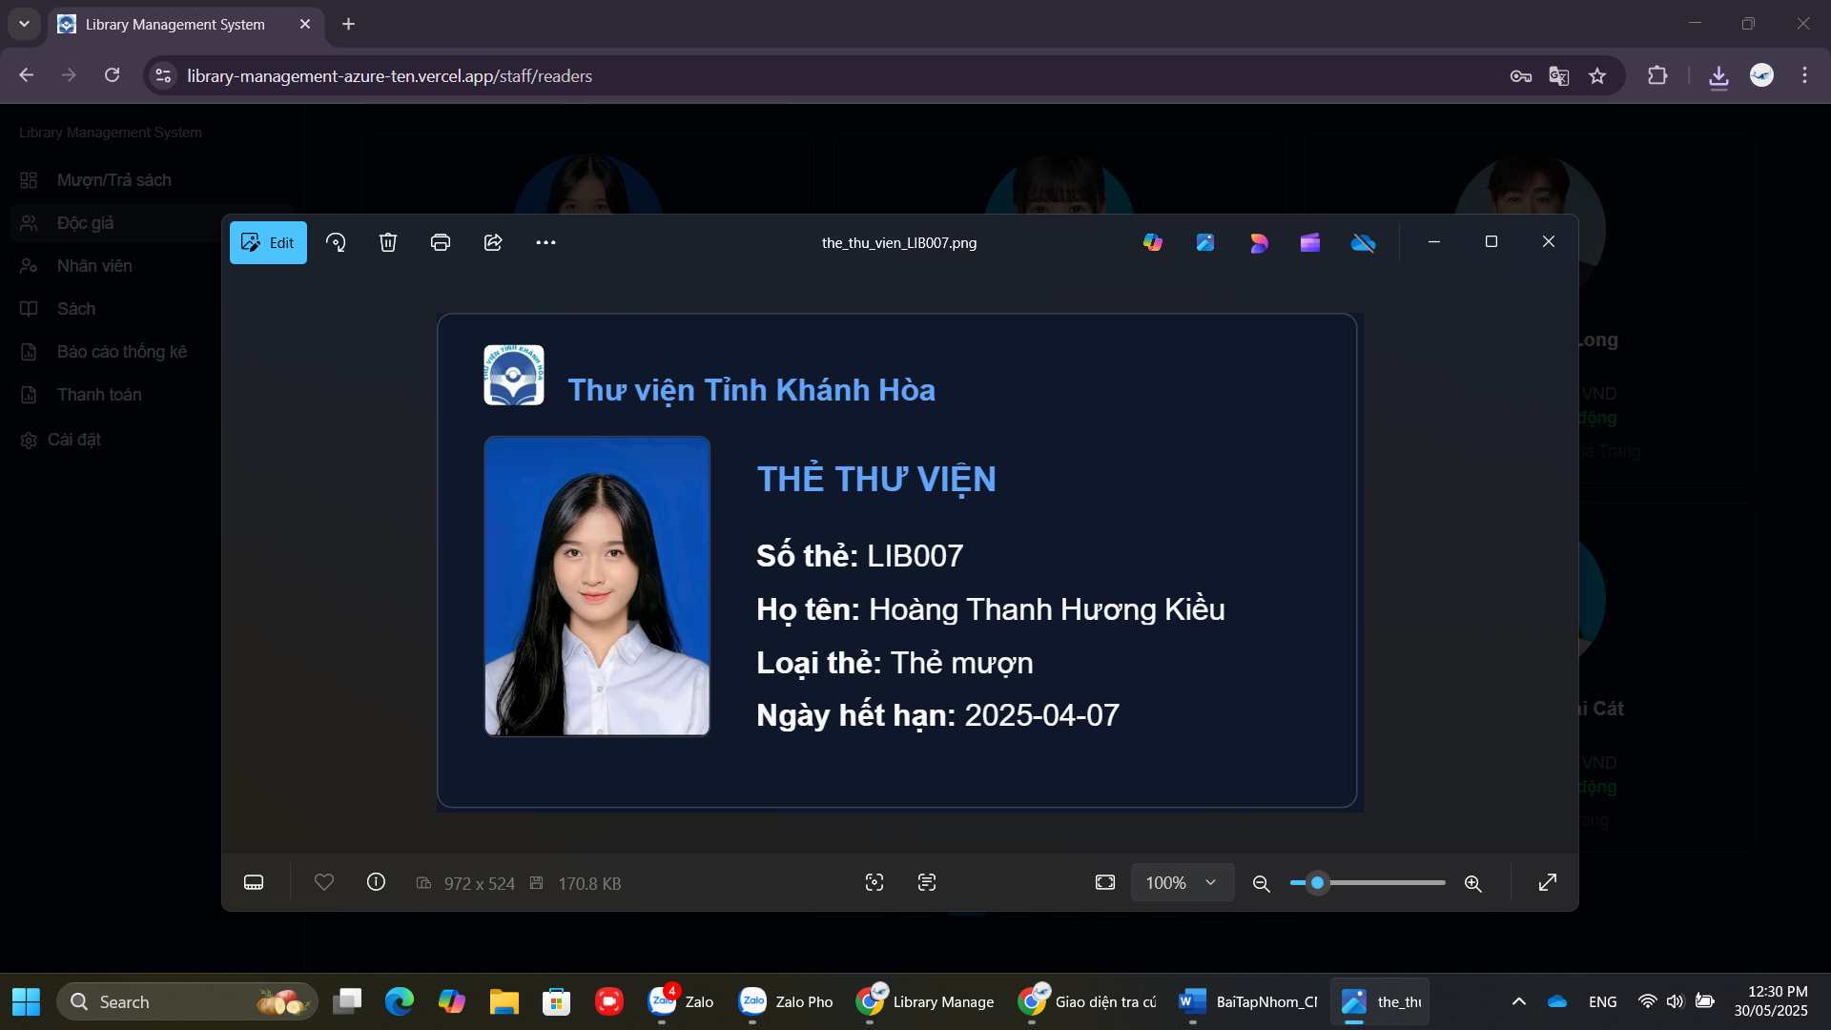

Hình 50. Định dạng thẻ thư viện khi in.

#### b. Tạo thẻ thư viện

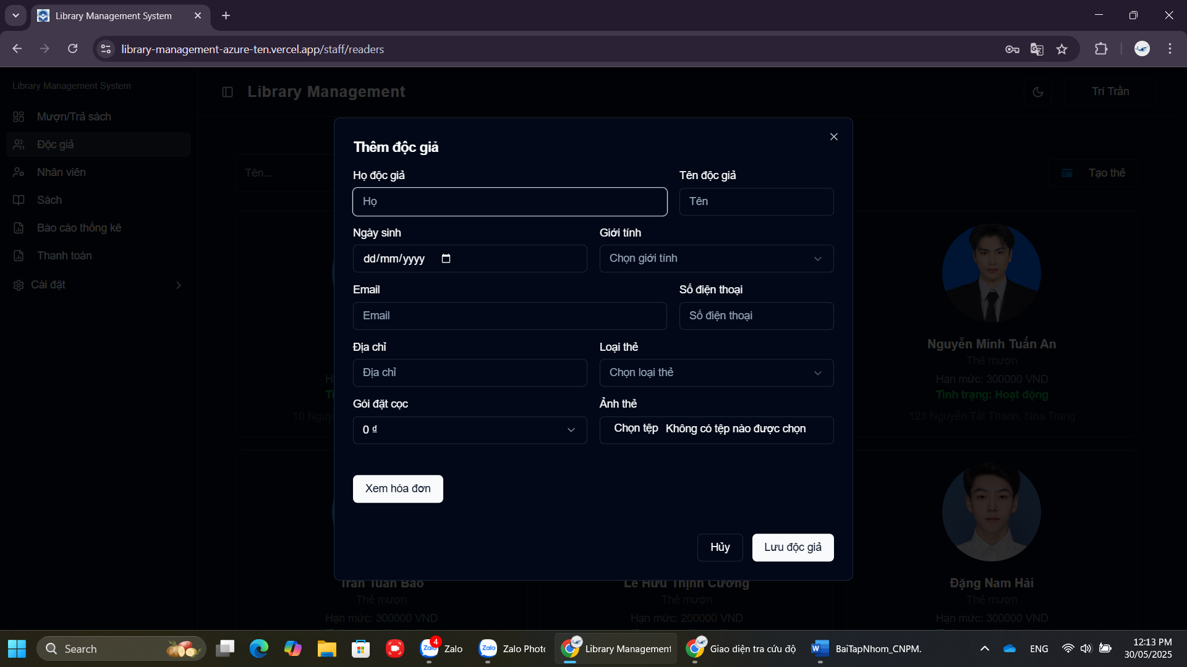

Hình 51. Giao diện tạo thẻ thư viện.

Giao diện thêm độc giả được thiết kế dưới dạng cửa sổ bật lên (popup), cho phép nhân viên thư viện dễ dàng nhập thông tin cá nhân của độc giả mới. Giao diện bao gồm các trường thông tin cơ bản và cần thiết như: Họ và tên độc giả, Ngày sinh, Giới tính, Email, Số điện thoại, Địa chỉ, Loại thẻ, Gói đặt cọc, Ảnh thẻ. Ngoài ra còn hỗ trợ xem và in hóa đơn.

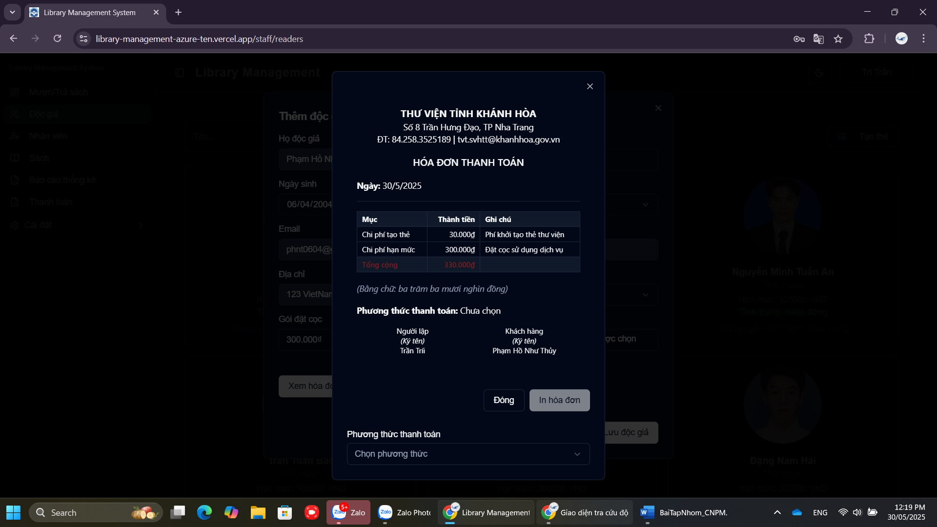

Hình 52. Giao diện hóa đơn.

Hóa đơn được thiết kế để hỗ trợ tính toán tự động số tiền cần thanh toán và lựa chọn phương thức thanh toán phù hợp. Dựa trên thông tin người dùng đang đăng nhập và họ tên được nhập trong biểu mẫu đăng ký, hệ thống sẽ tự động điền thông tin chữ ký, giúp tiết kiệm thời gian và đảm bảo tính chính xác.

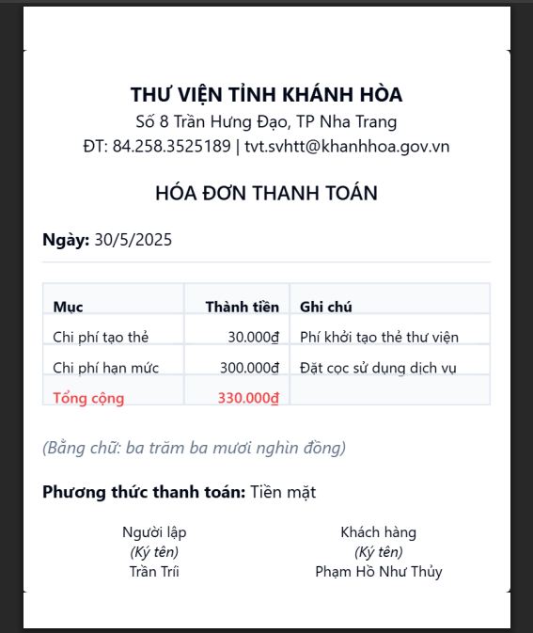

Hình 53. Định dạng hóa đơn được in.

#### c. Gia hạn thẻ thư viện

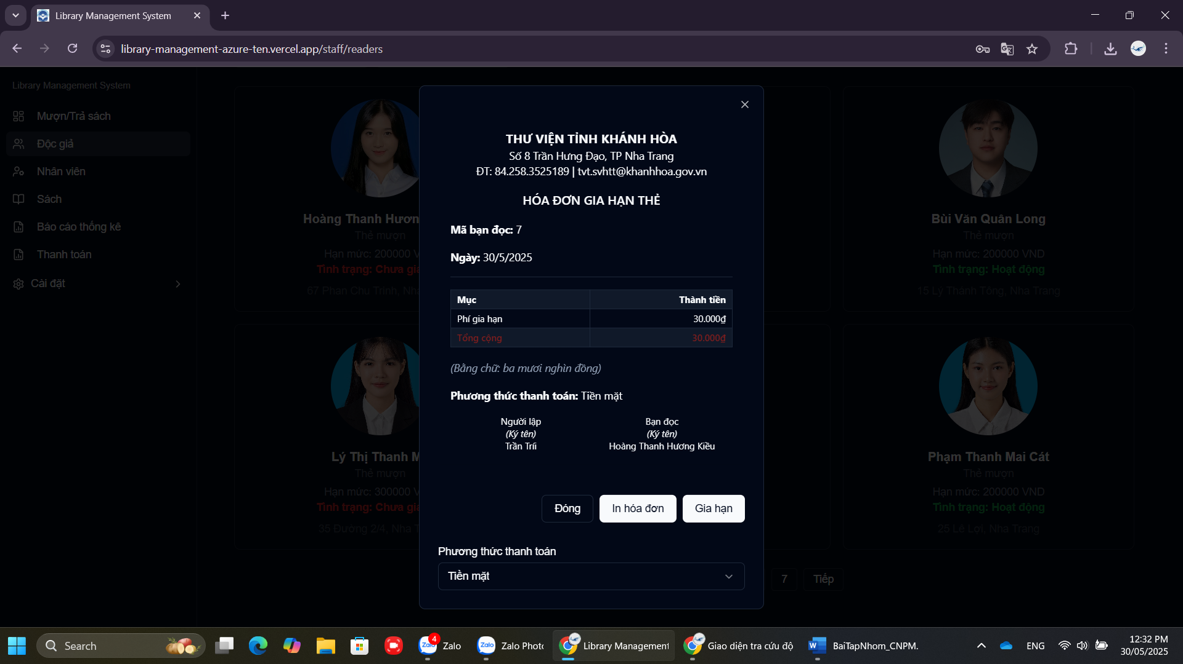

Hình 54. Giao diện gia hạn thẻ thư viện.

Giao diện gia hạn thẻ thư viện tự động hiển thị hóa đơn xác nhận sau khi ấn nút gia hạn, đồng thời cung cấp tùy chọn in hóa đơn khi cần, giúp người dùng dễ dàng lưu trữ và đối chiếu thông tin thanh toán.

#### d. Hủy thẻ thư viện

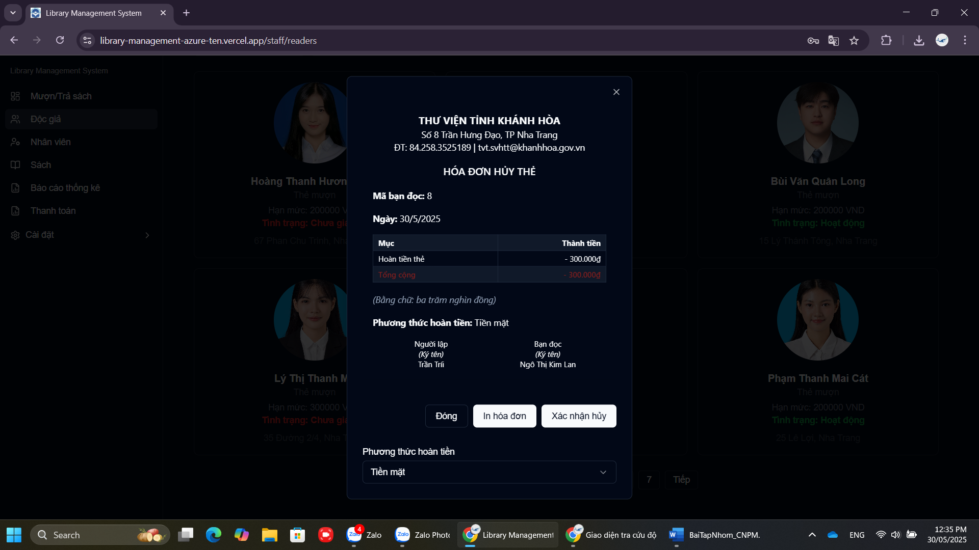

Hình 55. Giao diện hủy thẻ thư viện.

Giao diện hủy thẻ cũng được thiết kế dưới dạng popup hóa đơn, ghi nhận số tiền hoàn trả cho bạn đọc khi thực hiện thao tác hủy thẻ. Giao diện này giúp minh bạch thông tin và hỗ trợ quá trình hoàn tiền diễn ra nhanh chóng, thuận tiện.

### 2.2.2. Quản lý nhân viên

#### a. Tra cứu thông tin nhân viên

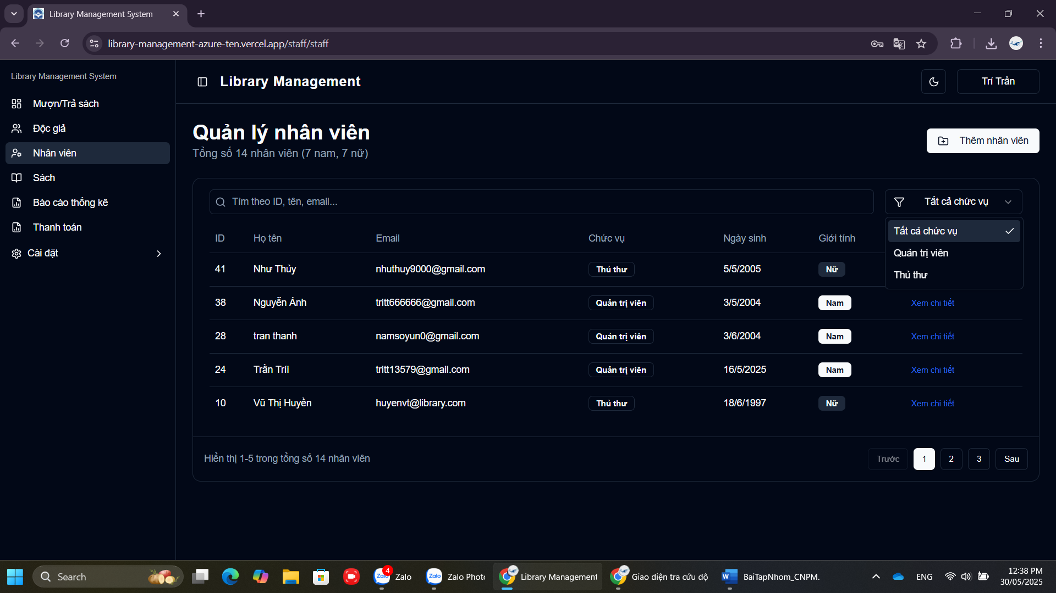

Hình 56. Giao diện tra cứu thông tin nhân viên.

Giao diện tra cứu nhân viên hiển thị mặc định toàn bộ danh sách nhân viên kèm theo chức năng phân trang, giúp dễ dàng theo dõi. Để nâng cao hiệu quả tìm kiếm, giao diện tích hợp khung tìm kiếm với các tiêu chí như họ tên, mã nhân viên (ID), email và chức vụ, hỗ trợ người quản lý truy xuất thông tin nhanh chóng và chính xác.

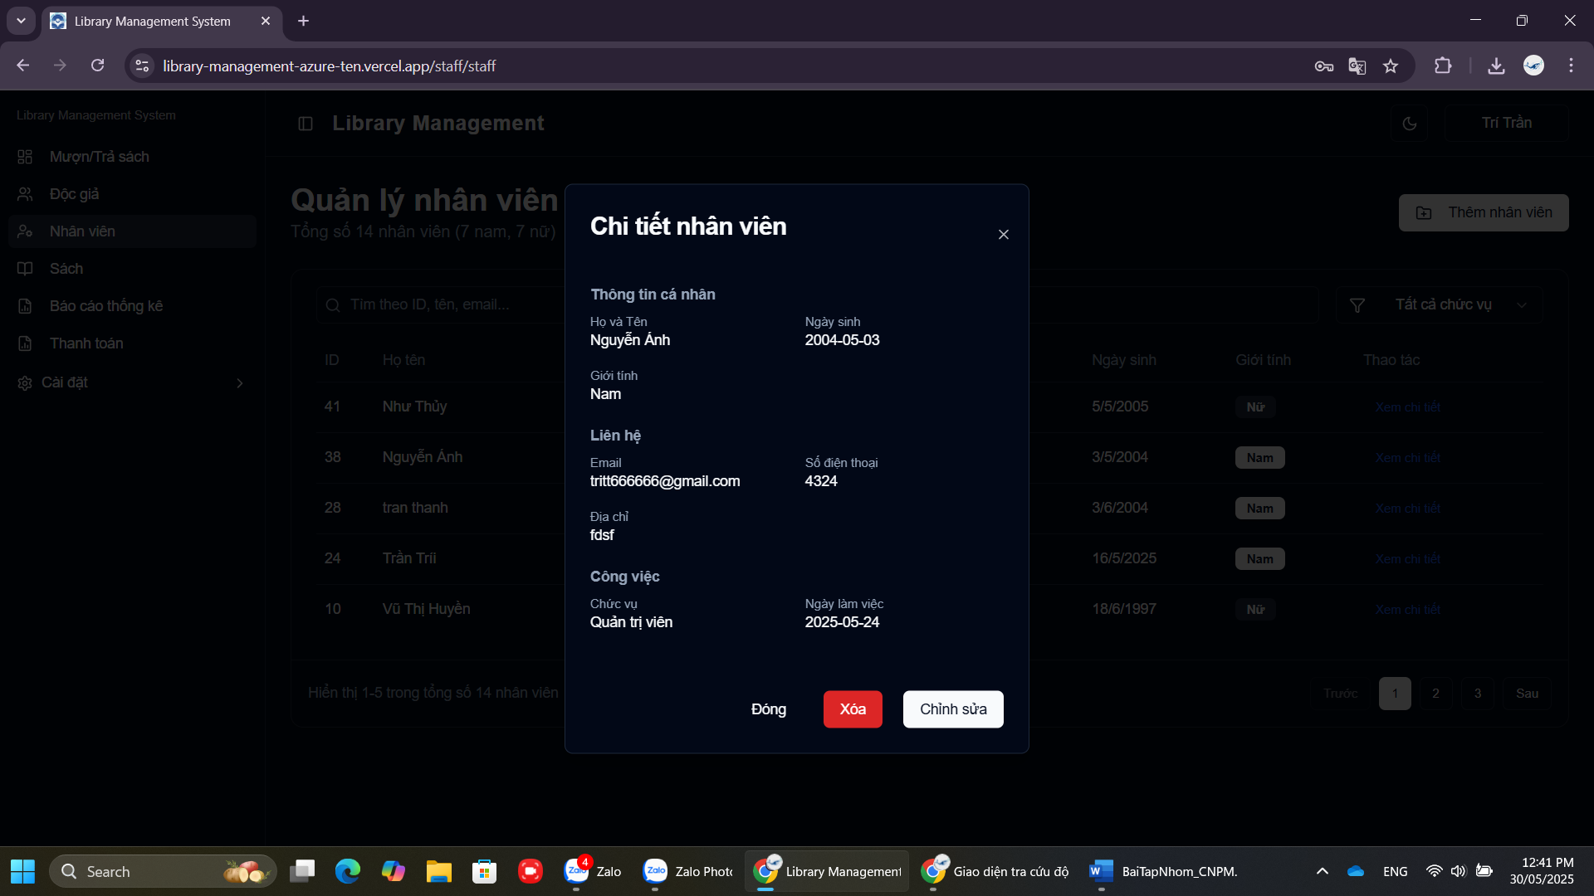

Hình 57. Giao diện chi tiết nhân viên.

Giao diện chi tiết nhân viên được hiển thị dưới dạng cửa sổ popup, hiển thị các thông tin: Họ và tên nhân viên, Ngày sinh, Giới tính, Email liên hệ, Số điện thoại, Chức vụ và Ngày làm việc. Đồng thời hỗ trợ các tùy chọn chỉnh sửa và xóa nhân viên.

#### b. Thêm nhân viên

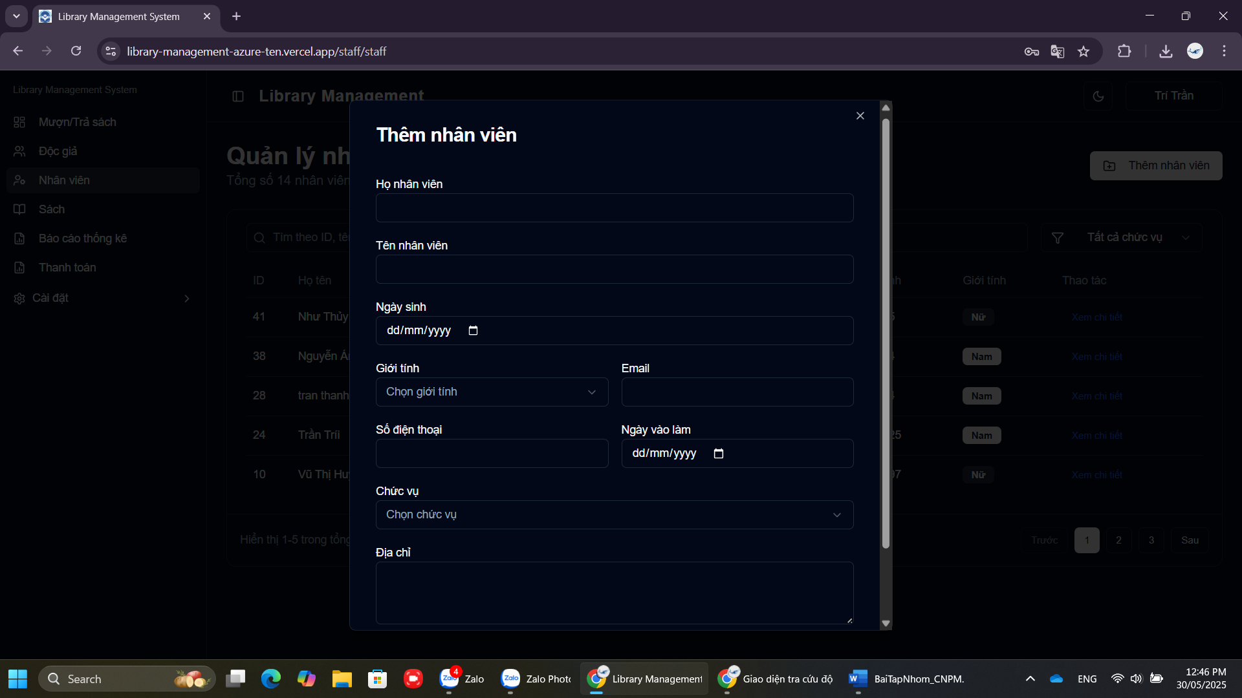

Hình 58. Giao diện thêm nhân viên.

Giao diện thêm nhân viên cho phép dễ dàng nhập các thông tin cá nhân, thông tin liên hệ và các thông tin công việc của nhân viên: Họ tên nhân viên, Ngày sinh, Giới tính, Email, Số điện thoại, Ngày làm việc, Chức vụ, Địa chỉ.

#### c. Cập nhật thông tin nhân viên

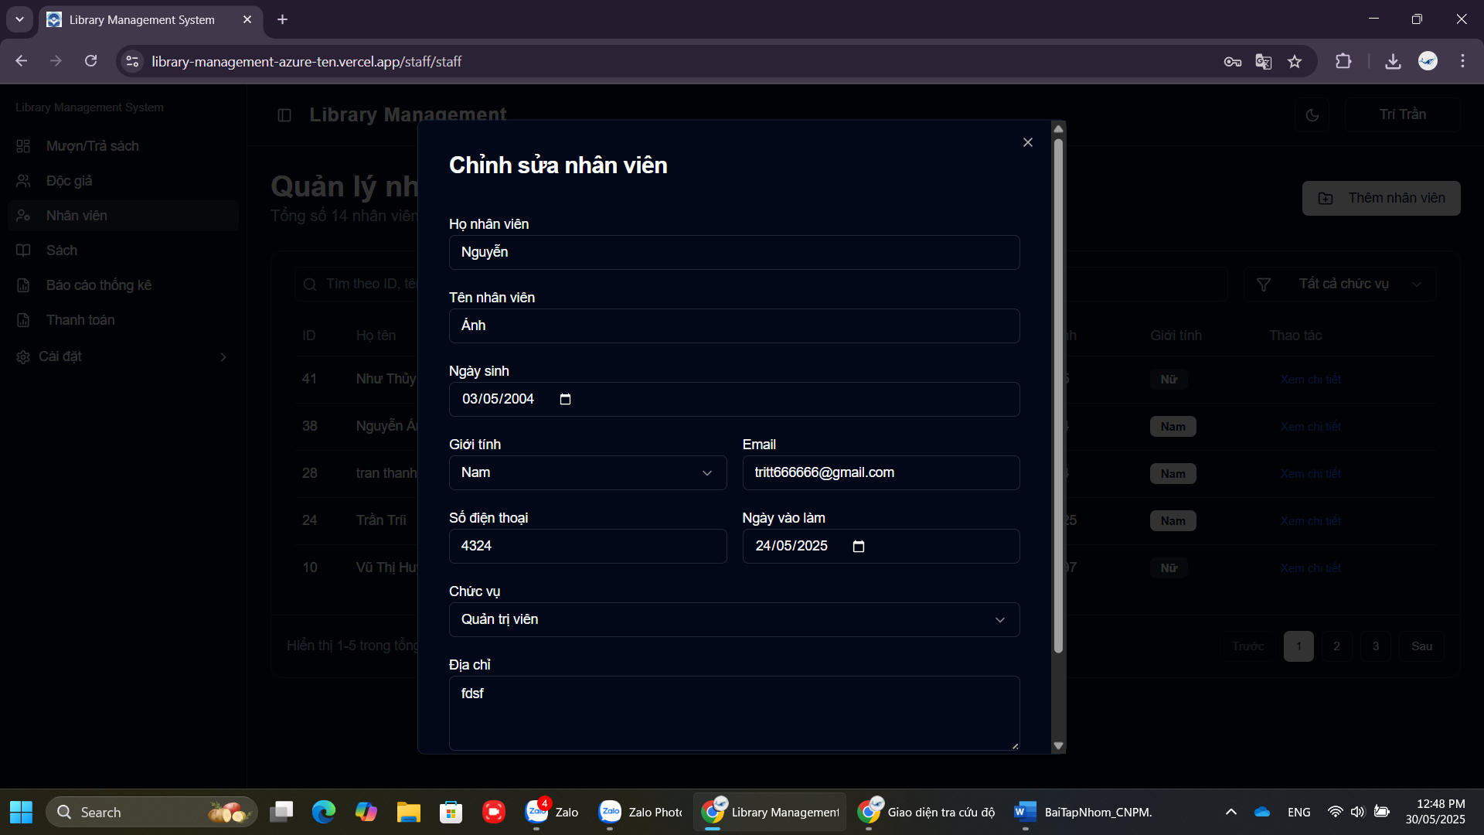

Hình 59. Giao diện chỉnh sửa thông tin nhân viên.

Tương tự giao diện thêm nhân viên, giao diện chỉnh sửa thông tin nhân viên hỗ trợ chỉnh sửa những thông tin cá nhân, liên hệ và công việc của nhân viên.

#### d. Xóa nhân viên

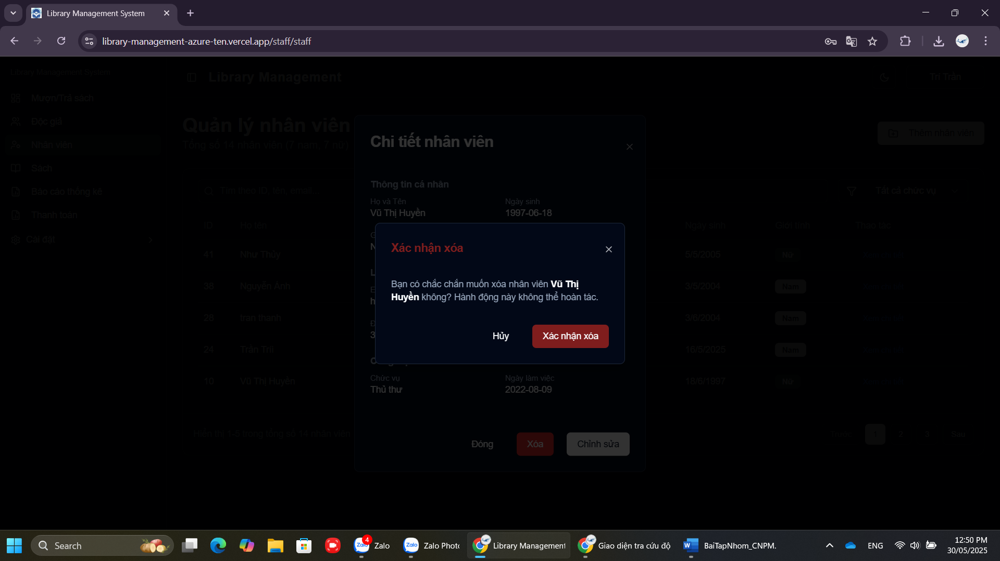

Hình 60. Giao diện xóa nhân viên.

Giao diện xóa nhân viên được hiển thị dưới dạng một popup nhỏ, đóng vai trò như hộp thoại xác nhận, giúp người dùng cân nhắc kỹ trước khi thực hiện thao tác xóa. Giao diện kèm theo thông điệp cảnh báo và hai tùy chọn: xác nhận xóa hoặc hủy bỏ, nhằm đảm bảo tính an toàn và tránh thao tác nhầm lẫn.

### 2.2.3. Quản lý kho sách

#### a. Tra cứu sách

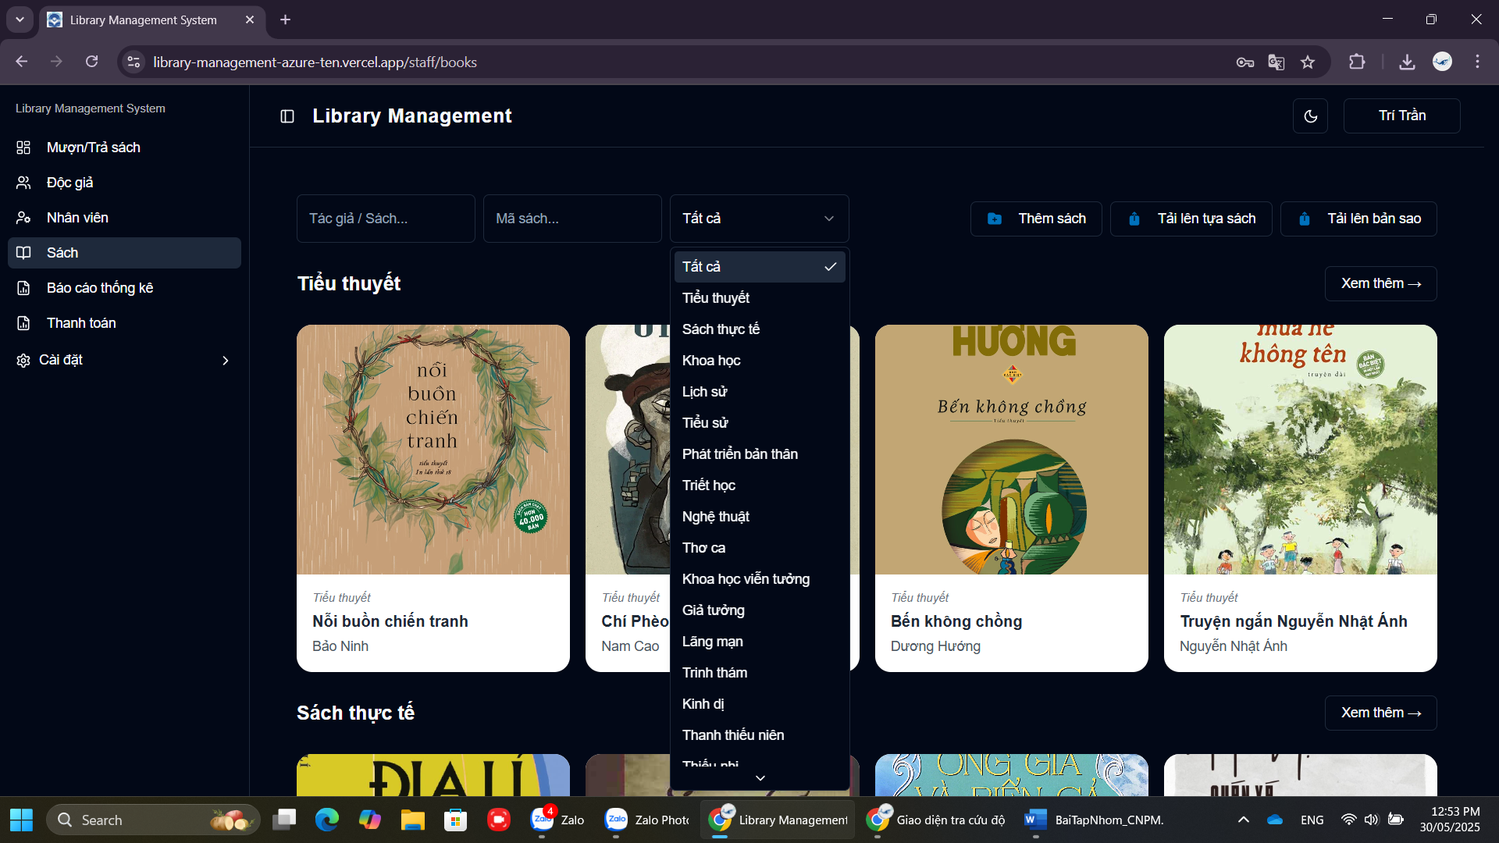

Hình 61. Giao diện tra cứu sách.

Giao diện tra cứu sách hiển thị mặc định toàn bộ kho sách, được sắp xếp theo các thể loại khác nhau để người dùng dễ dàng theo dõi. Nhằm hỗ trợ việc tìm kiếm nhanh chóng và hiệu quả, giao diện tích hợp khung tìm kiếm với các tiêu chí như: tên sách, tác giả, mã sách và thể loại.

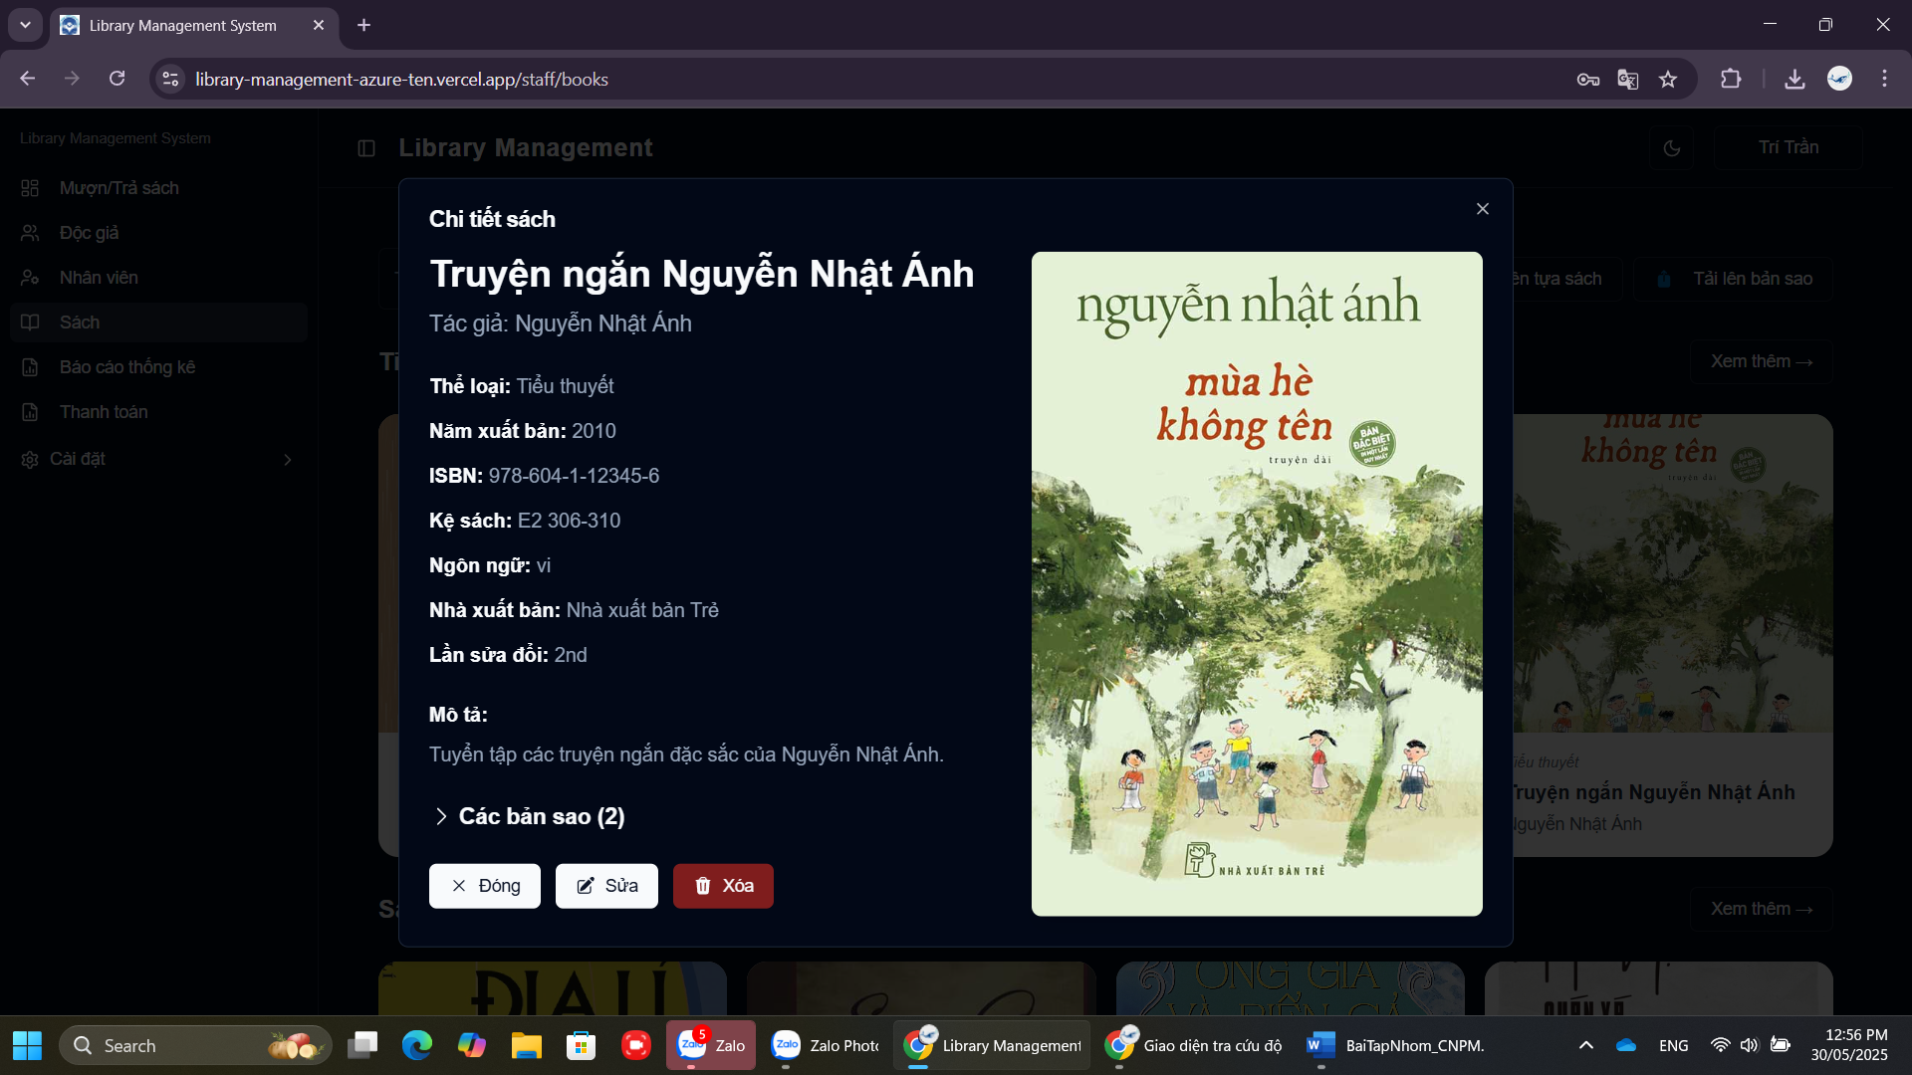

Hình 62. Giao diện chi tiết sách (1).

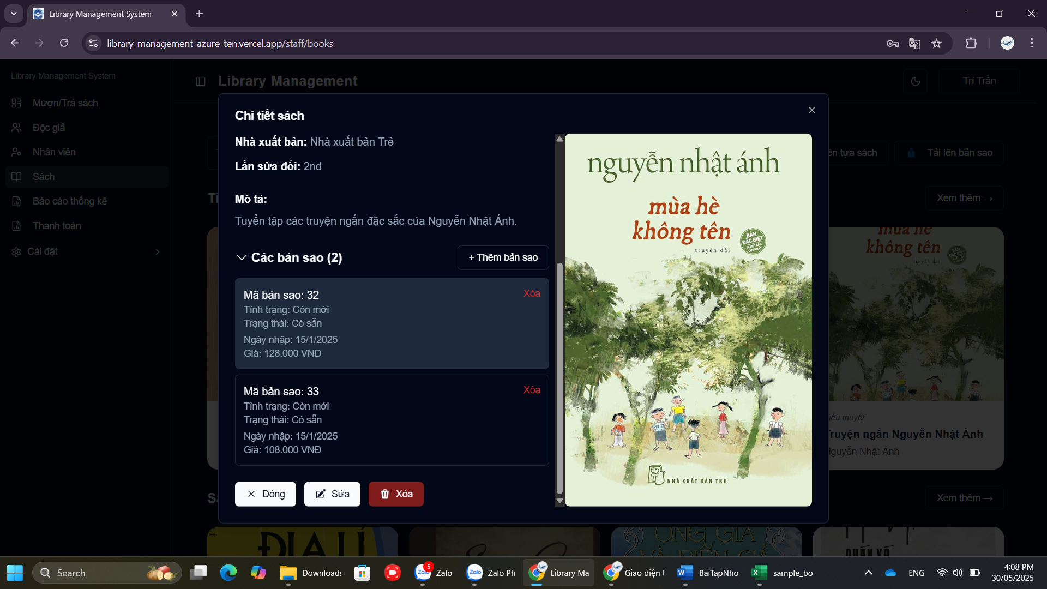

Hình 63. Giao diện chi tiết sách (2).

Giao diện chi tiết sách được trình bày dưới dạng cửa sổ thông tin đầy đủ, hiển thị toàn bộ dữ liệu liên quan đến sách bao gồm: Tên sách, Tác giả, Thể loại, Năm xuất bản, Mã ISBN, Vị trí kệ sách, Ngôn ngữ, Nhà xuất bản, Lần chỉnh sửa gần nhất, Mô tả nội dung và Danh sách các bản sao hiện có. Ngoài ra, giao diện còn tích hợp các tùy chọn thao tác như 'Sửa' để cập nhật thông tin sách và 'Xóa' để loại bỏ sách khỏi hệ thống.

#### b. Thêm sách mới

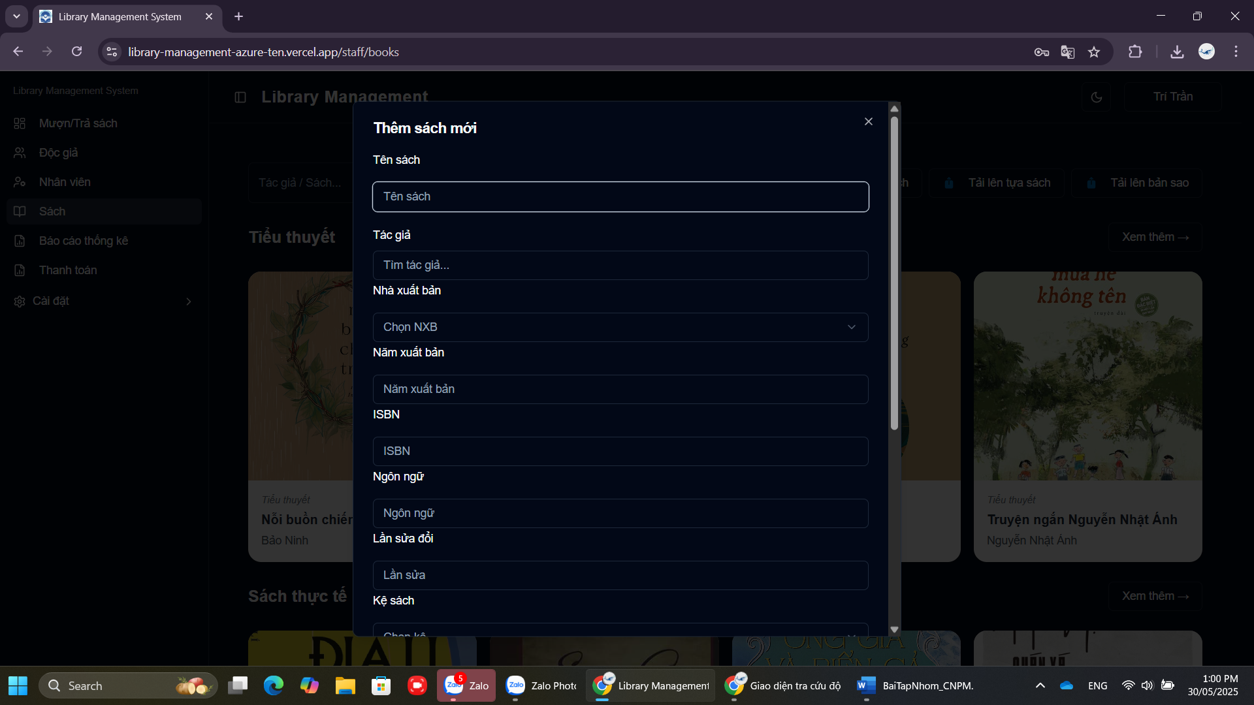

Hình 64. Giao diện thêm tựa sách mới.

Cửa sổ tạo sách mới được thiết kế dưới dạng biểu mẫu nhập liệu, hỗ trợ người dùng thêm sách vào hệ thống một cách nhanh chóng và chính xác. Các trường thông tin cần điền bao gồm: Tên sách, Tác giả, Thể loại, Năm xuất bản, Mã ISBN, Vị trí kệ sách, Ngôn ngữ, Nhà xuất bản, Lần chỉnh sửa gần nhất, Mô tả nội dung và Ảnh bìa sách. Giao diện trực quan giúp đảm bảo dữ liệu được nhập đầy đủ và đồng bộ trong quá trình quản lý thư viện.

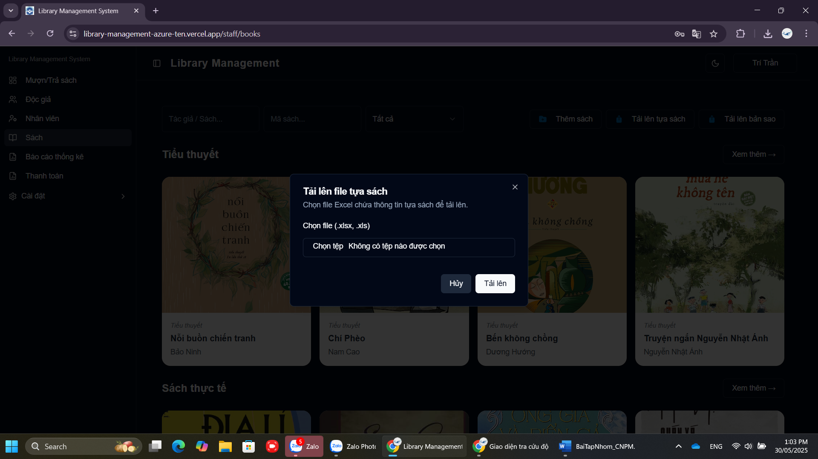

Hình 65. Giao diện thêm tựa sách bằng file Excel.

Bên cạnh việc thêm sách thủ công, hệ thống còn hỗ trợ người dùng nhập nhanh danh sách tựa sách mới thông qua tệp Excel đã được chuẩn hóa. Tính năng này góp phần số hóa quy trình quản lý thư viện, tiết kiệm thời gian và giảm thiểu sai sót trong quá trình nhập liệu.

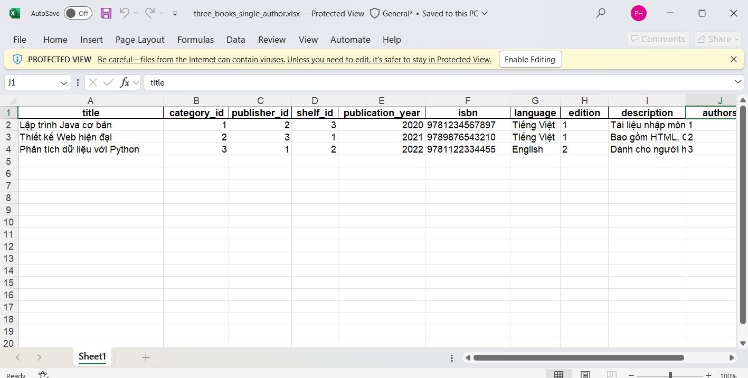

Hình 66. Định dạng Excel thêm tựa sách.

Lưu ý: Khi thêm sách bằng tệp Excel, hệ thống sẽ không hỗ trợ đính kèm ảnh bìa sách do giới hạn của định dạng Excel. Nếu cần bổ sung ảnh bìa, người dùng nên thực hiện thao tác chỉnh sửa thủ công sau khi dữ liệu được nhập thành công.

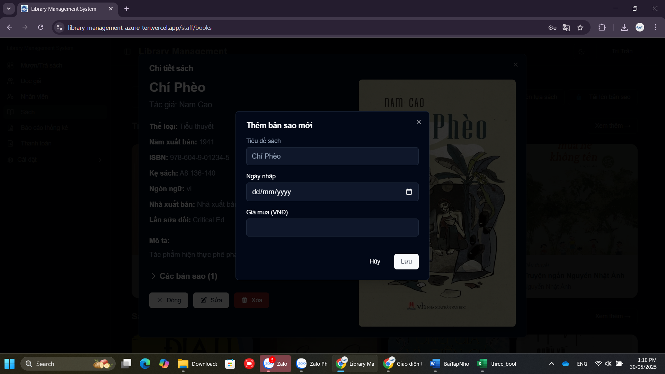

Hình 67. Giao diện thêm bản sao sách.

Giao diện thêm bản sao sách được hiển thị dưới dạng popup, cho phép người dùng nhanh chóng nhập các thông tin cần thiết như ngày nhập và giá mua của bản sao. Giao diện đơn giản, trực quan, hỗ trợ quá trình cập nhật kho sách diễn ra dễ dàng và chính xác.

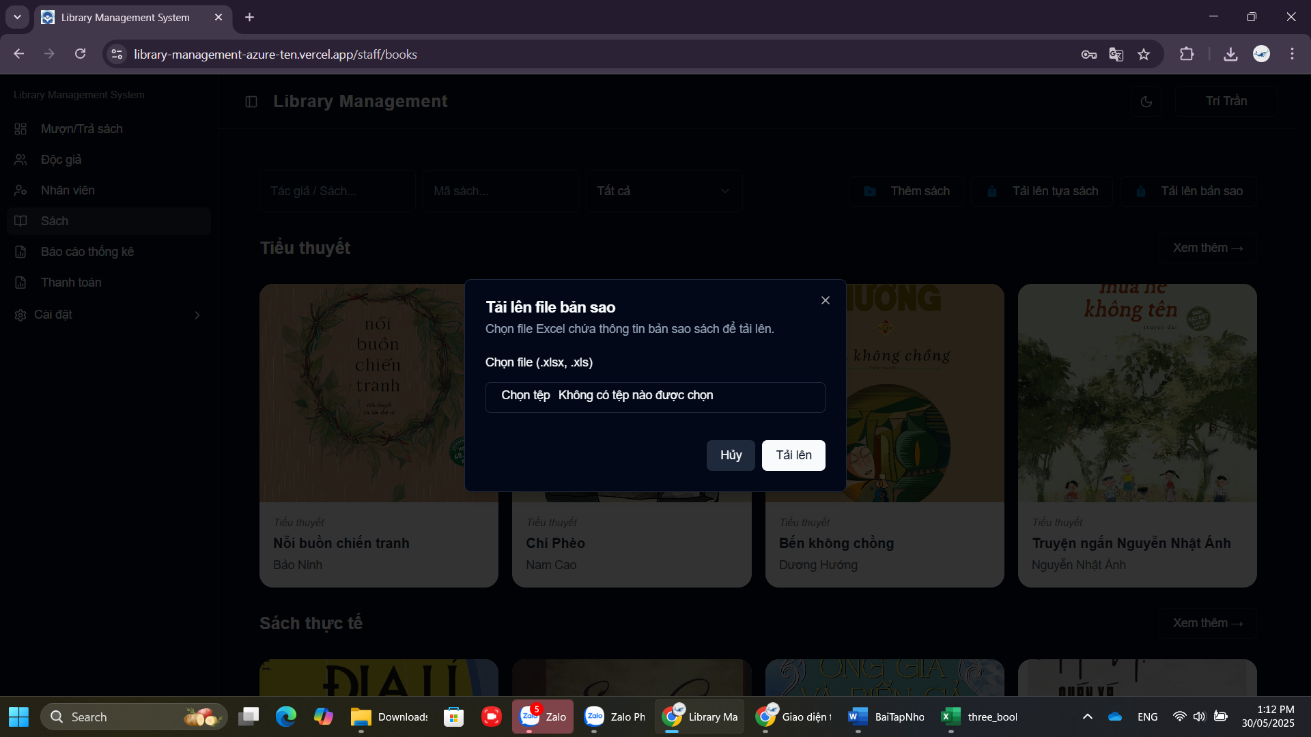

Hình 68. Giao diện thêm bản sao sách bằng file Excel.

Tương tự thêm tựa sách, thêm bản sao sách cũng hỗ trợ tải lên danh sách các bản sao sách để góp phần số hóa quy trình quản lý thư viện, tiết kiệm thời gian và giảm thiểu sai sót trong quá trình nhập liệu.

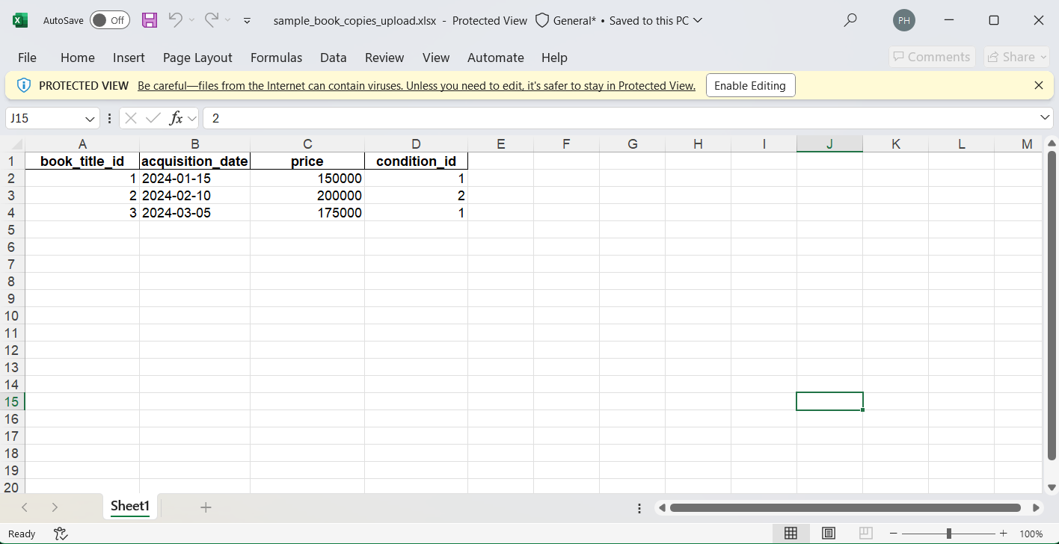

Hình 69. Định dạng Excel thêm bản sao sách.

#### c. Chỉnh sửa thông tin sách

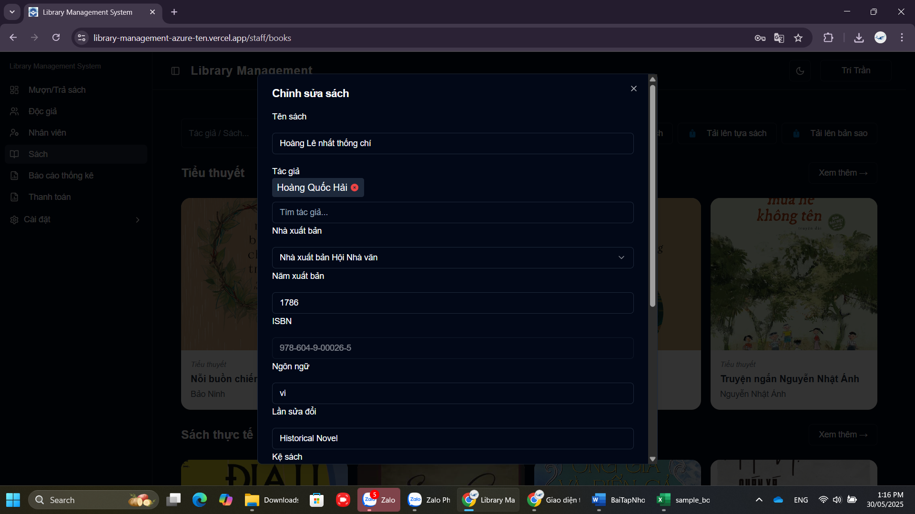

Hình 70. Giao diện chỉnh sửa sách.

Tương tự giao diện thêm sách, giao diện chỉnh sửa sách cũng hỗ trợ người dùng chỉnh sửa các thông tin sách: Tên sách, Tác giả, Thể loại, Năm xuất bản, Mã ISBN, Vị trí kệ sách, Ngôn ngữ, Nhà xuất bản, Lần chỉnh sửa gần nhất, Mô tả nội dung và Ảnh bìa sách.

#### d. Xóa sách

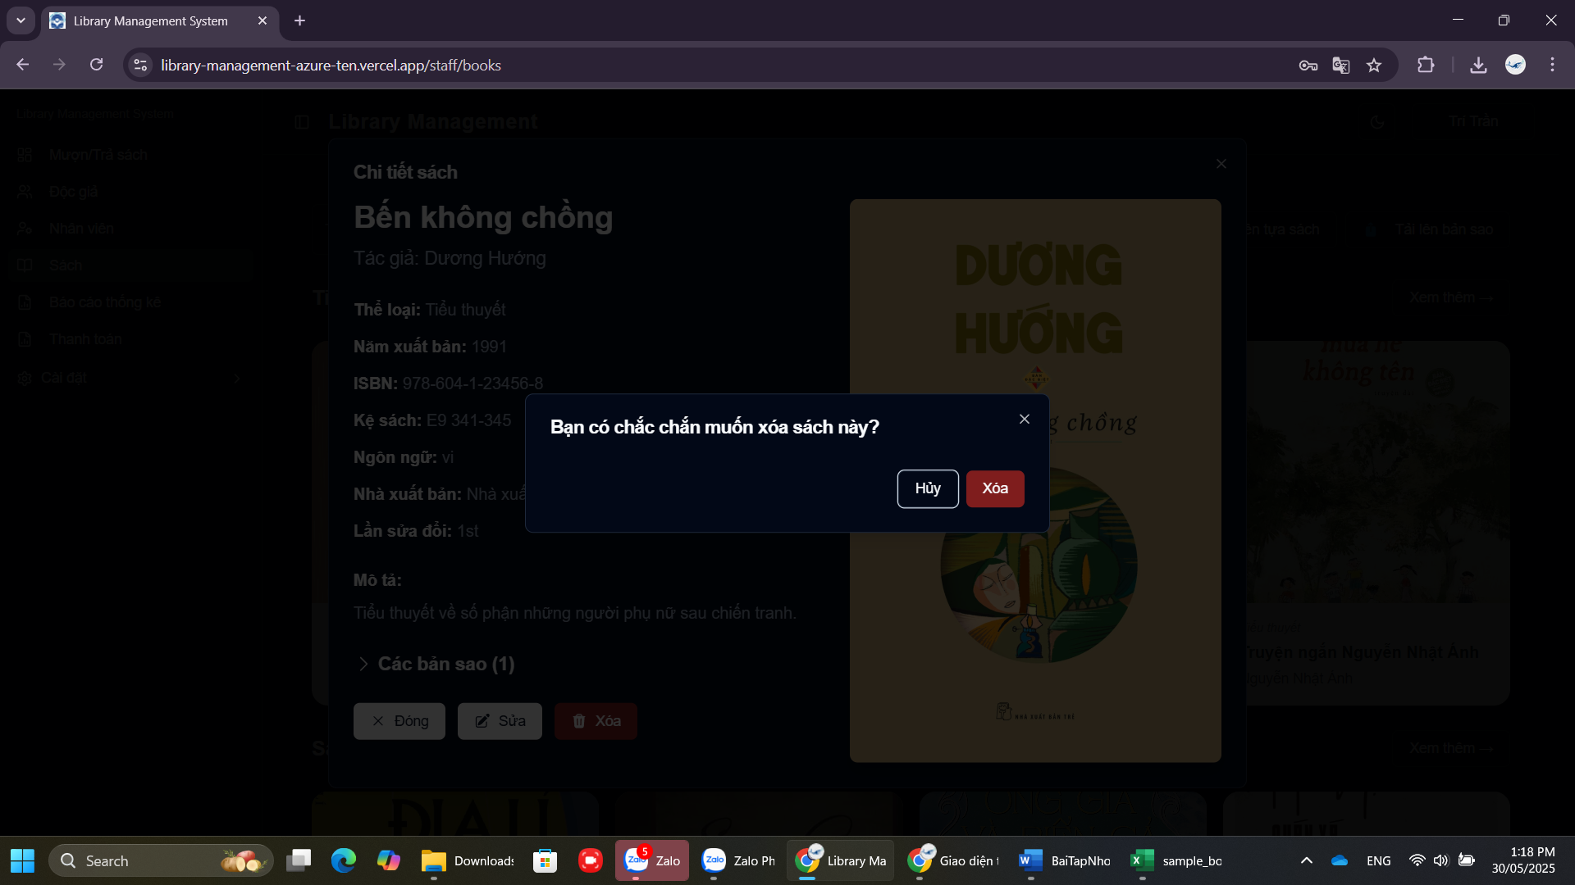

Hình 71. Giao diện xóa sách.

Giao diện xóa sách được hiển thị dưới dạng popup xác nhận nhỏ, nhằm đảm bảo người dùng cân nhắc kỹ lưỡng trước khi xóa sách khỏi hệ thống. Popup các lựa chọn 'Xác nhận' hoặc 'Hủy', giúp giảm thiểu rủi ro thao tác nhầm.

### 2.2.4. Quản lý giao dịch

#### a. Quản lý mượn/trả sách và tra cứu

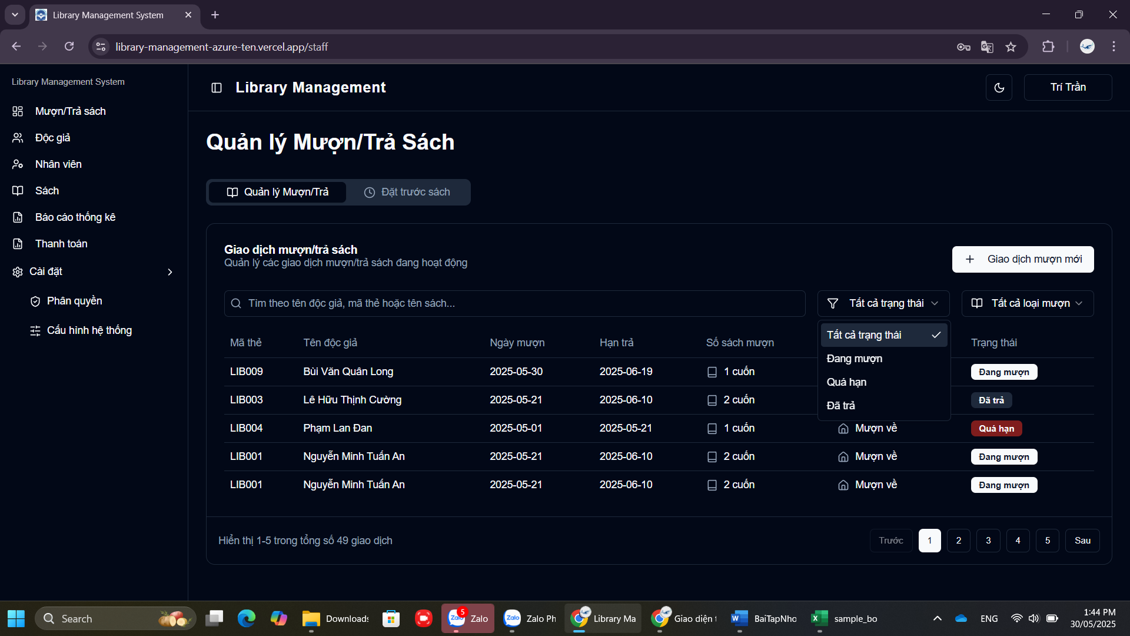

Hình 72. Giao diện quản lý mượn / trả sách.

Giao diện quản lý mượn/trả sách hiển thị mặc định toàn bộ danh sách giao dịch, đi kèm chức năng phân trang để dễ dàng theo dõi và quản lý. Giao diện được tích hợp các công cụ tìm kiếm nâng cao, cho phép lọc theo tên độc giả, mã thẻ, tên sách, trạng thái giao dịch và loại hình mượn, giúp việc tra cứu nhanh chóng, chính xác và hiệu quả.

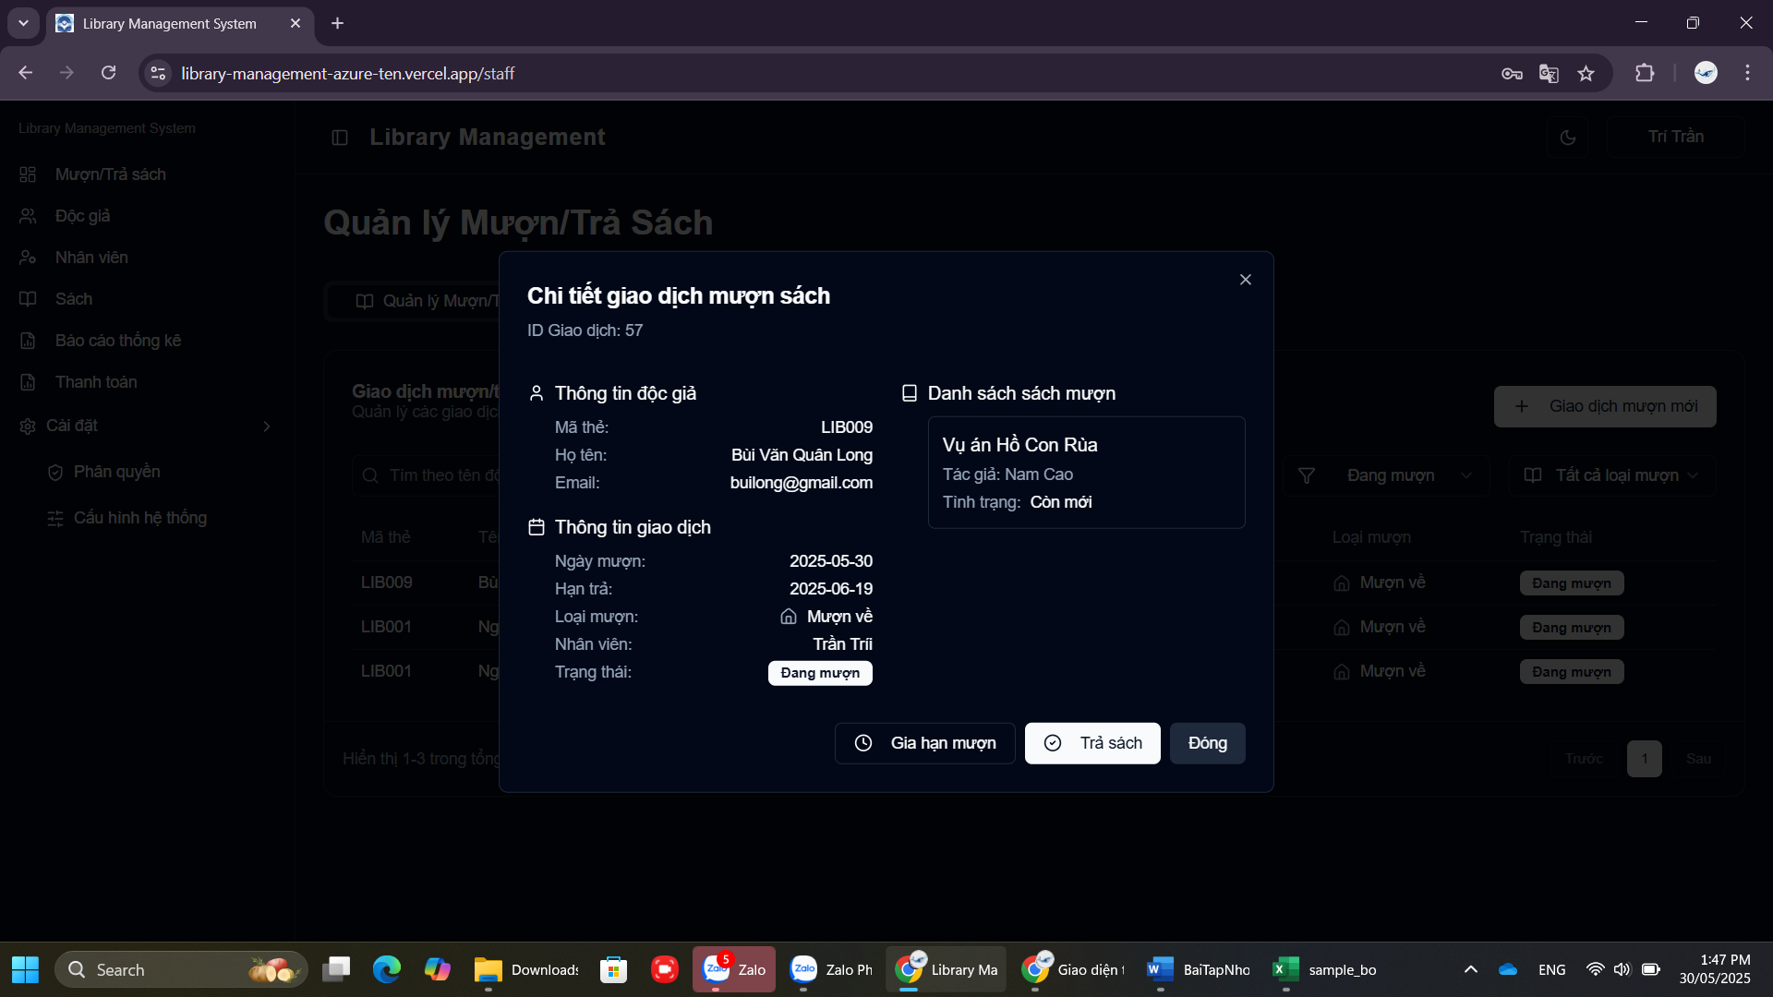

Hình 73. Giao diện chi tiết giao dịch.

Giao diện chi tiết giao dịch cung cấp đầy đủ thông tin về giao dịch mượn/trả, bao gồm thông tin độc giả và danh sách các sách đã mượn. Giao diện cũng tích hợp các tùy chọn thao tác như gia hạn mượn và trả sách, hỗ trợ người dùng xử lý nhanh chóng và hiệu quả trong quá trình quản lý giao dịch.

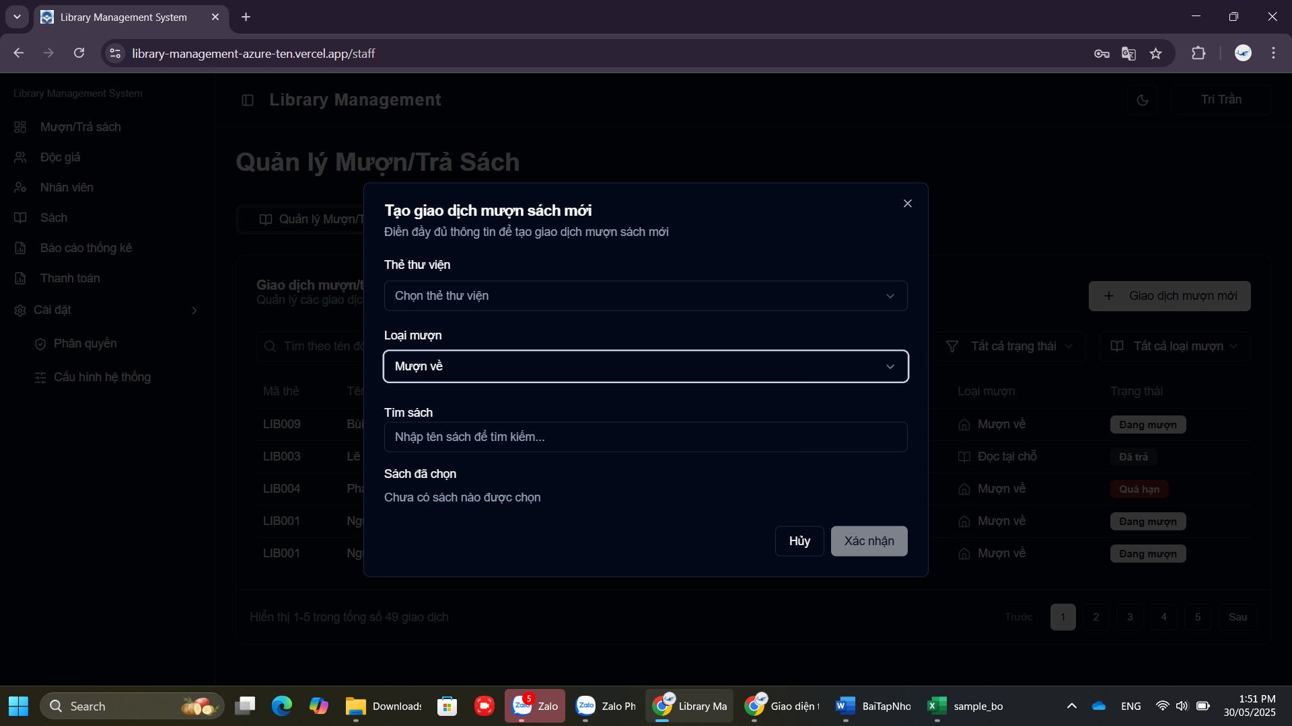

Hình 74. Giao diện thêm giao dịch mượn.

Giao diện thêm giao dịch mượn cho phép người dùng khởi tạo giao dịch mượn sách mới thông qua biểu mẫu nhập liệu. Các thông tin cần thiết bao gồm: thẻ thư viện của độc giả, loại hình mượn, và danh sách các sách cần mượn. Giao diện được thiết kế trực quan, giúp thao tác nhanh chóng và hạn chế sai sót trong quá trình quản lý mượn sách.

#### b. Gia hạn mượn sách

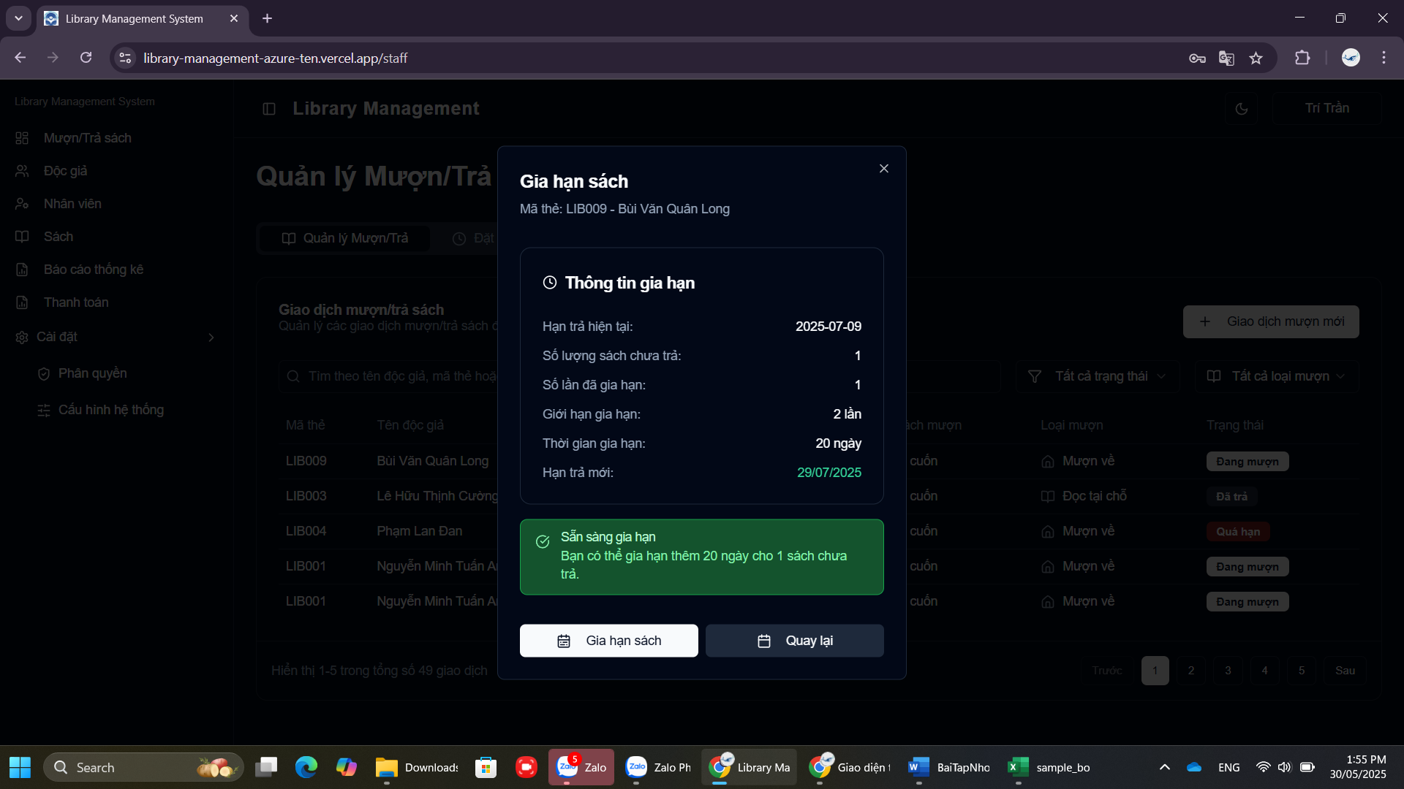

Hình 75. Giao diện gia hạn mượn sách.

Giao diện gia hạn mượn sách được thiết kế nhằm hỗ trợ người đọc dễ dàng thực hiện việc gia hạn lượt mượn hiện tại. Với thao tác đơn giản và trực quan, người dùng có thể nhanh chóng gia hạn sách đang mượn, giúp tiết kiệm thời gian và nâng cao hiệu quả phục vụ.

### 2.2.5. Quản lý thanh toán

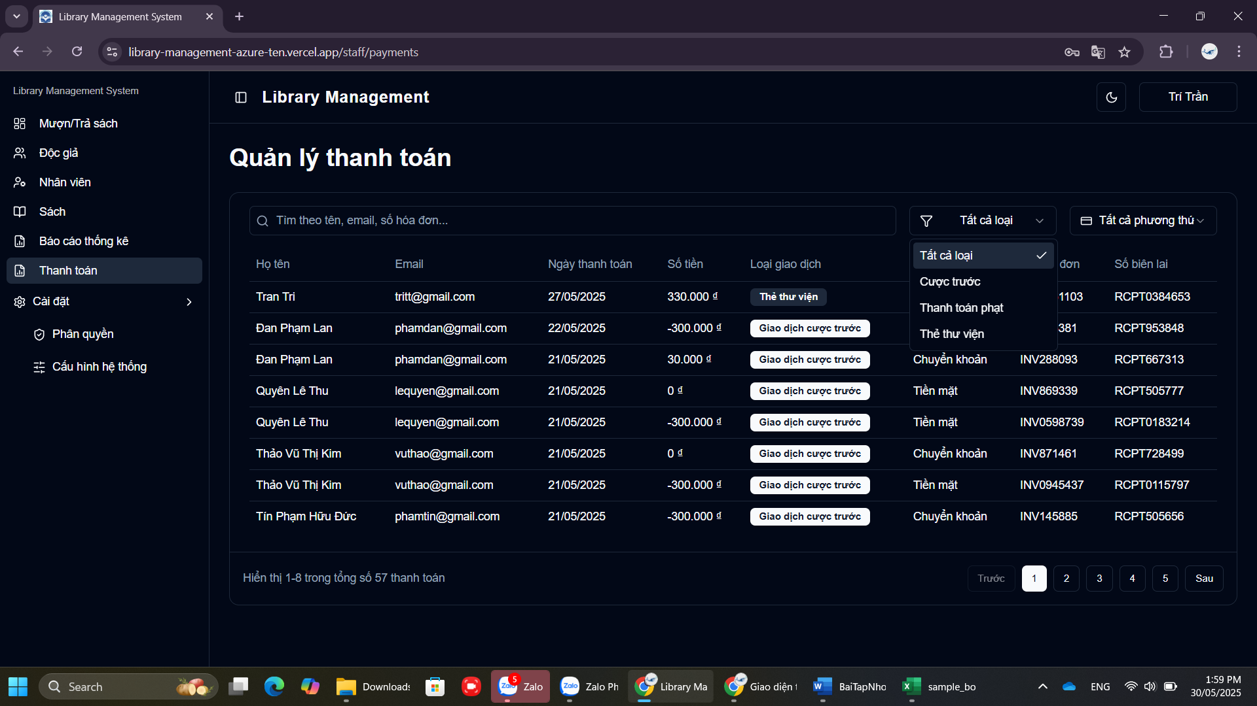

Hình 76. Giao diện quản lý thanh toán.

Giao diện quản lý thanh toán ghi nhận toàn bộ các giao dịch tài chính phát sinh trong hệ thống, bao gồm: mượn/trả sách, gia hạn đặt sách, gia hạn thẻ thư viện, hủy thẻ và tạo thẻ mới,... Giao diện được trang bị chức năng phân trang cùng các bộ lọc tìm kiếm thông minh theo tên người dùng, email, số hóa đơn, loại giao dịch và phương thức thanh toán, giúp việc tra cứu trở nên nhanh chóng và hiệu quả.

### 2.2.6. Báo cáo & Thống kê

#### a. Báo cáo mượn / trả

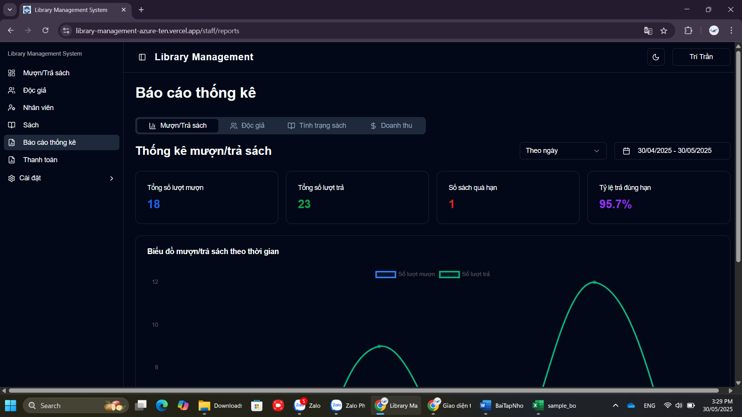

Hình 77. Giao diện báo cáo mượn / trả (1).

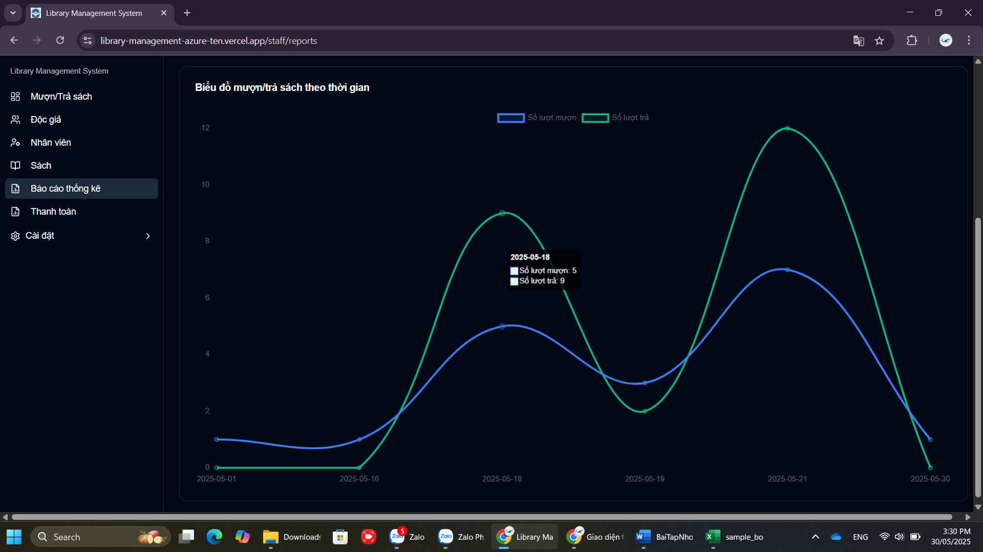

Hình 78. Giao diện báo cáo mượn / trả (2).

Giao diện báo cáo mượn/trả cung cấp thống kê trực quan các giao dịch mượn và trả sách thông qua biểu đồ đường. Người dùng có thể tùy chỉnh khoảng thời gian thống kê theo ngày, tháng, năm hoặc một ngày cụ thể. Báo cáo hiển thị các chỉ số quan trọng như tổng số lượt mượn/trả, số sách quá hạn và tỷ lệ trả đúng hạn, hỗ trợ quản lý thư viện đánh giá hiệu quả hoạt động và đưa ra quyết định phù hợp.

#### b. Báo cáo độc giả

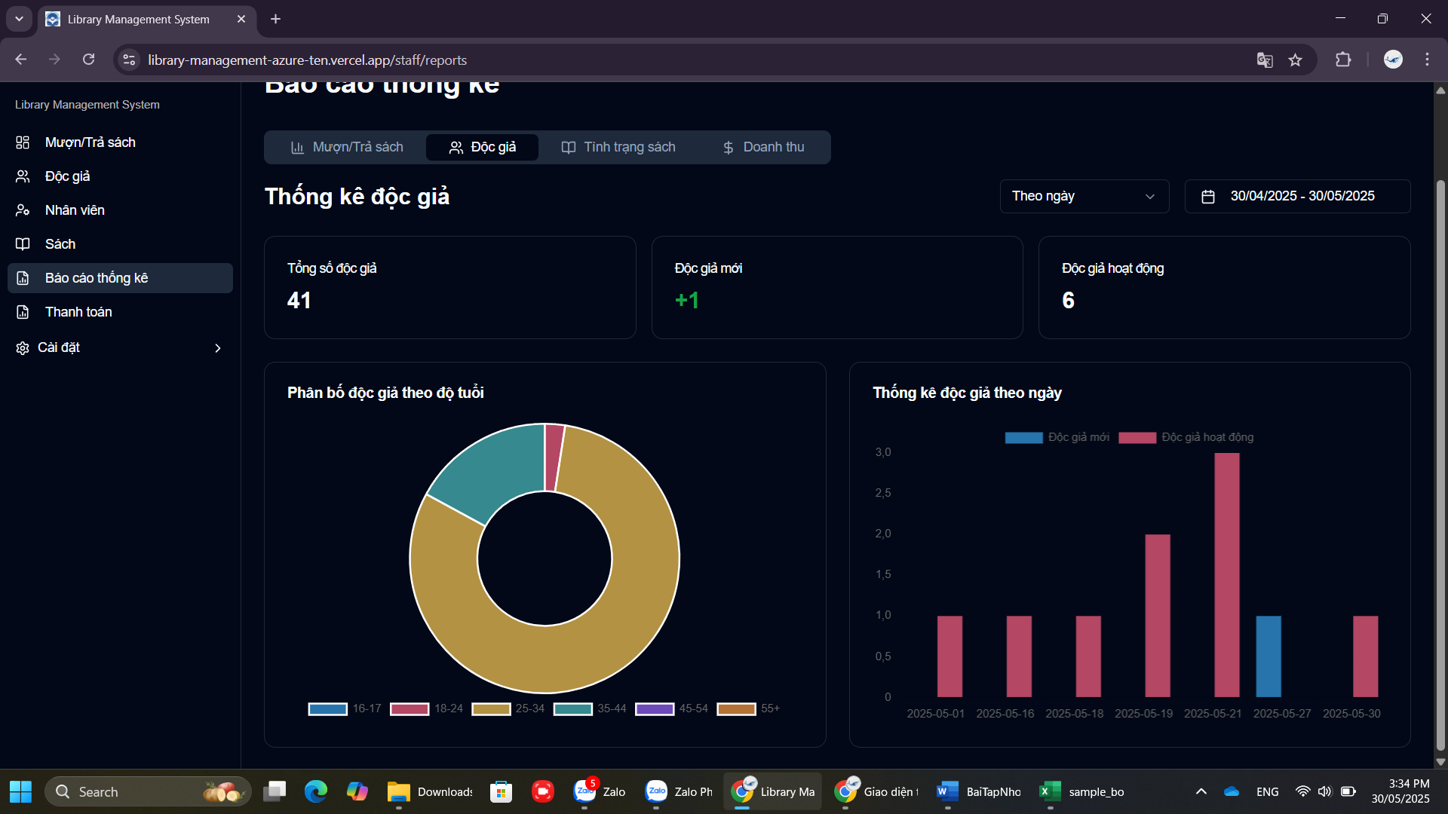

Hình 79. Giao diện báo cáo độc giả.

Giao diện báo cáo độc giả cung cấp cái nhìn tổng quan về hoạt động và đặc điểm của độc giả thông qua các biểu đồ trực quan. Biểu đồ tròn thể hiện sự phân bố độ tuổi độc giả, trong khi biểu đồ cột thống kê số lượng độc giả mới và độc giả hoạt động theo thời gian. Giao diện hỗ trợ bộ lọc linh hoạt theo ngày, tháng, năm hoặc một ngày cụ thể, đồng thời hiển thị các thông số quan trọng như: tổng số độc giả, số lượng độc giả mới và số lượng độc giả đang hoạt động, giúp thư viện theo dõi xu hướng và điều chỉnh chính sách phục vụ phù hợp.

#### c.Báo cáo tình trạng sách

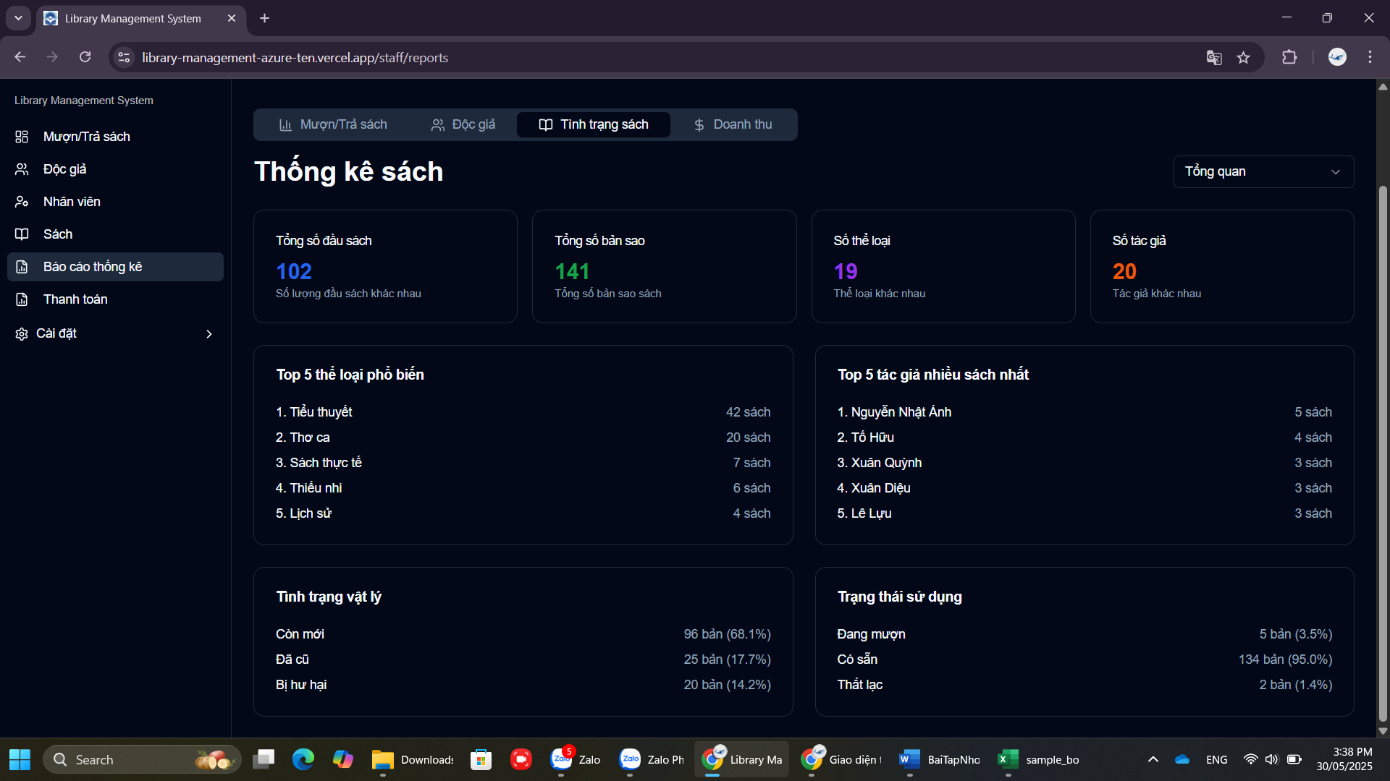

Hình 80. Giao diện báo cáo tình trạng sách.

Giao diện này cung cấp cái nhìn tổng quan về kho sách thông qua các thống kê trực quan và chi tiết. Các thông số hiển thị bao gồm: tình trạng vật lý của sách, trạng thái sử dụng, các thể loại và tác giả phổ biến. Ngoài ra, giao diện còn hiển thị các số liệu tổng hợp như: tổng số đầu sách, tổng số bản sao, số lượng thể loại và số lượng tác giả. Người dùng có thể linh hoạt điều chỉnh các tiêu chí thống kê để phục vụ cho nhiều mục đích quản lý và phân tích khác nhau.

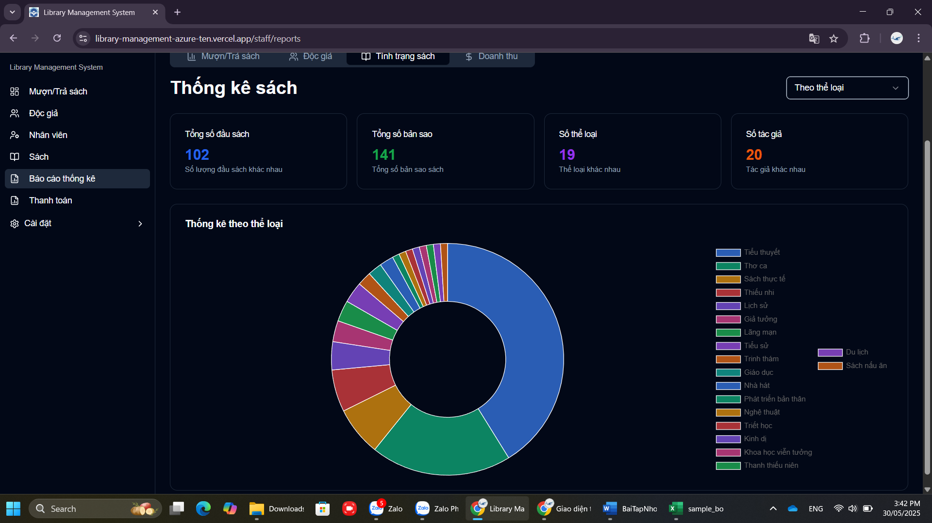

Hình 81. Giao diện báo cáo tình trạng sách theo thể loại.

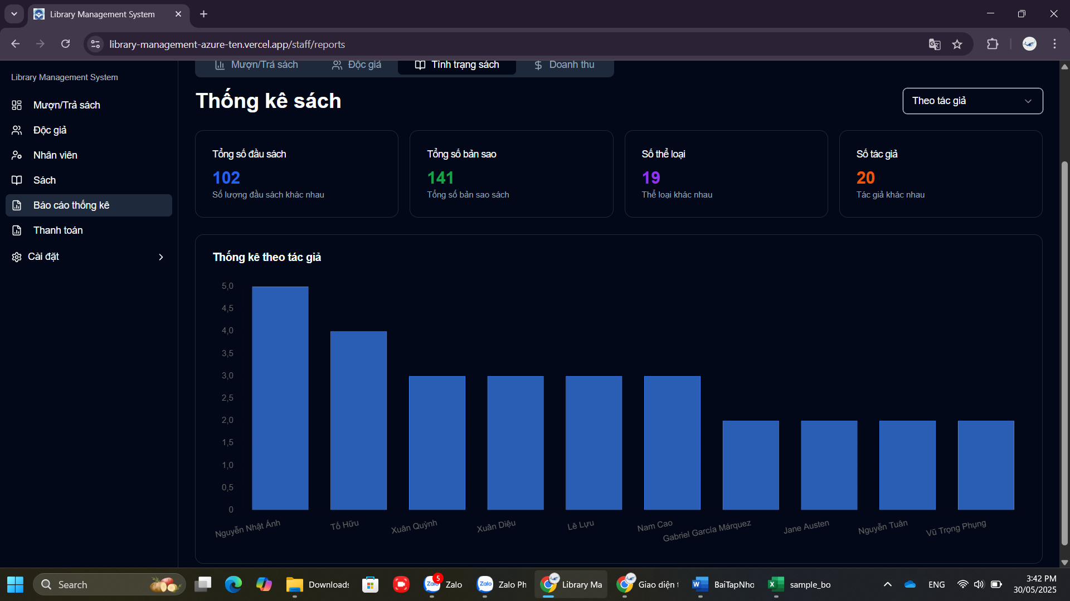

Hình 82. Giao diện báo cáo tình trạng sách theo tác giả.

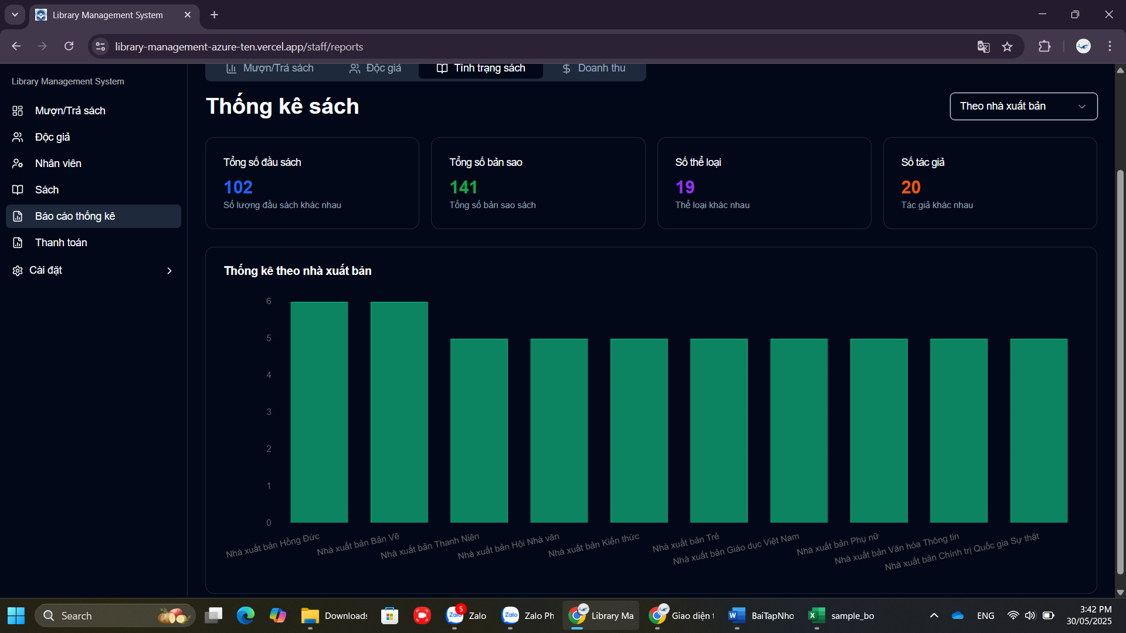

Hình 83. Giao diện báo cáo tình trạng sách theo NXB.

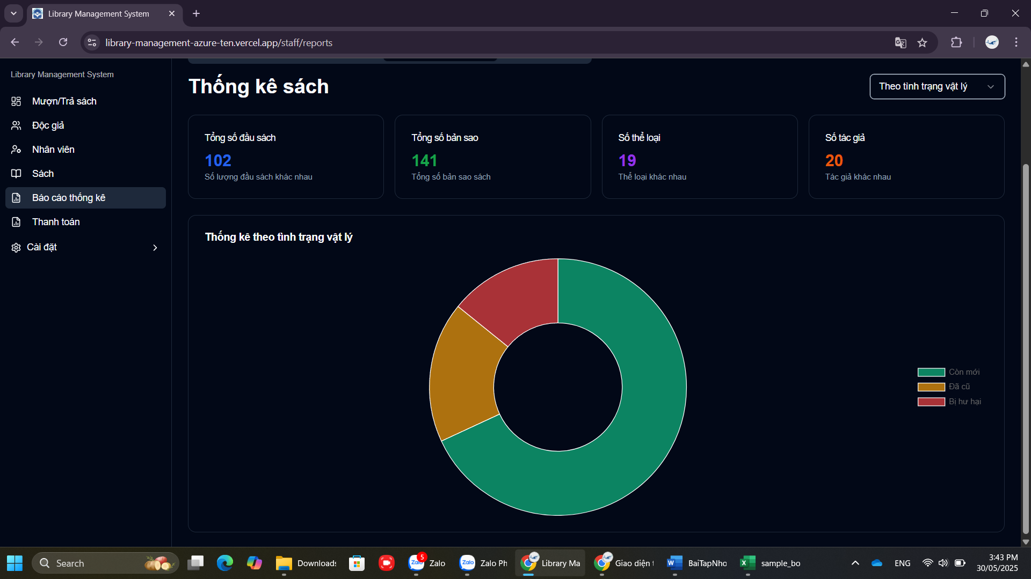

Hình 84. Giao diện báo cáo tình trạng sách theo tình trạng vật lý.

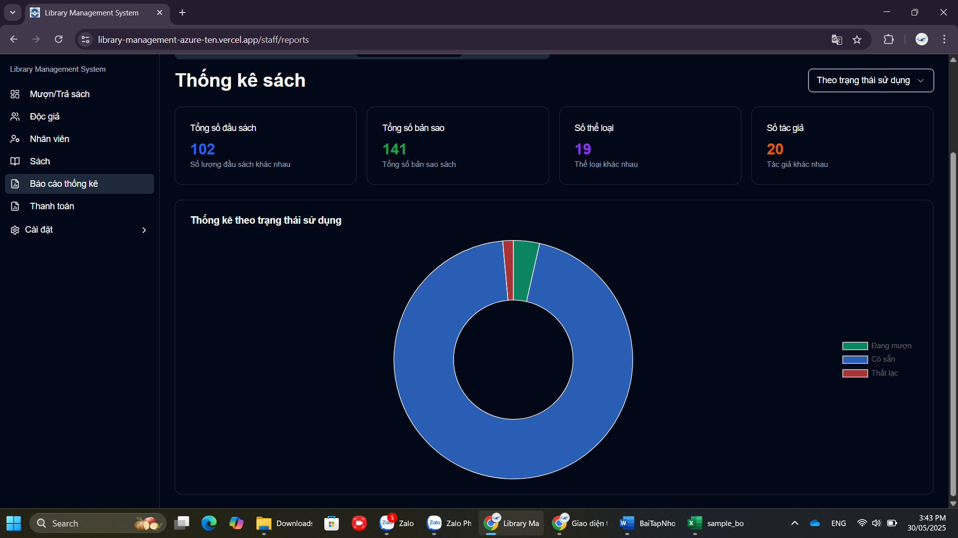

Hình 85. Giao diện báo cáo tình trạng sách theo trạng thái sử dụng.

#### d. Thống kê doanh thu

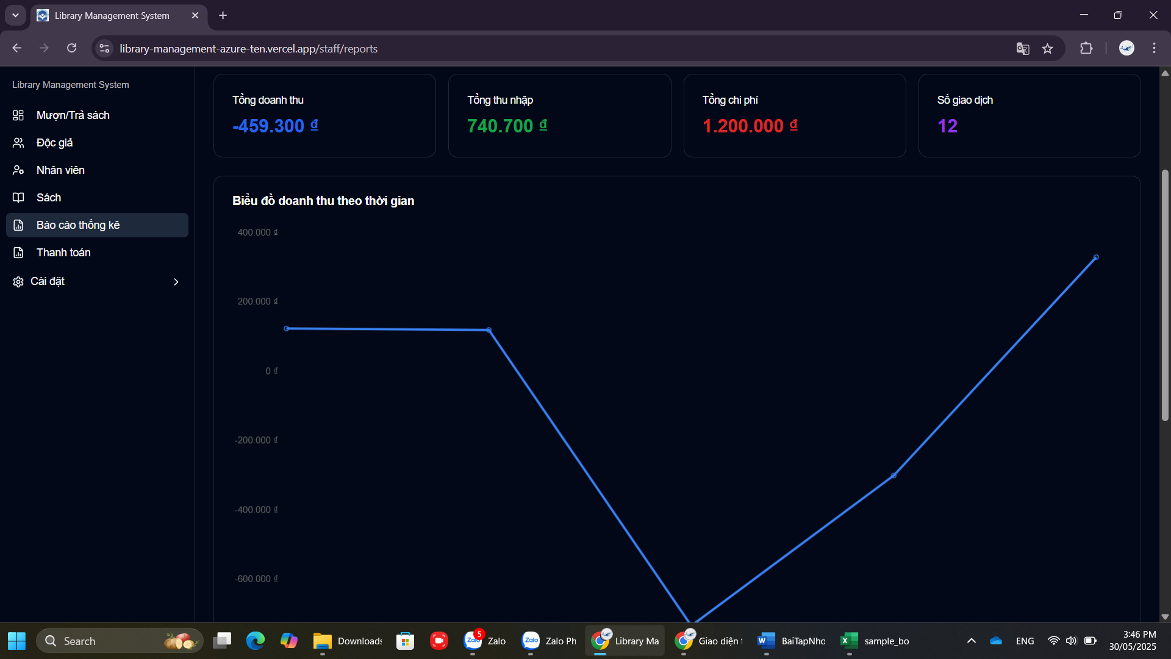

Hình 86. Giao diện thống kê doanh thu (1).

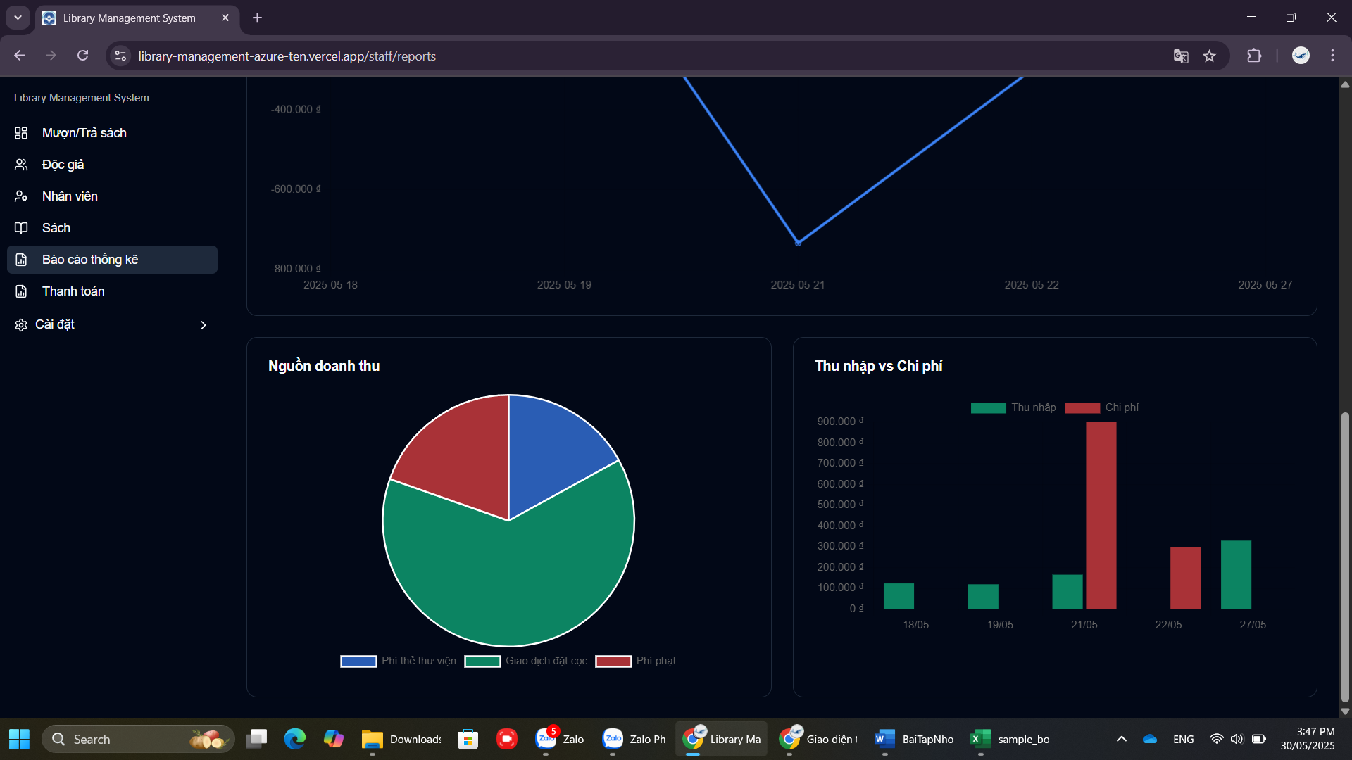

Hình 87. Giao diện thống kê doanh thu (2).

Giao diện này cung cấp cái nhìn tổng quan về doanh thu của hệ thống thông qua các biểu đồ trực quan và đa dạng về hình thức hiển thị (biểu đồ cột, đường, tròn...). Giao diện được tích hợp bộ lọc linh hoạt cho phép thống kê doanh thu theo ngày, tháng, năm hoặc một ngày cụ thể, giúp người quản lý dễ dàng theo dõi, phân tích và đưa ra các quyết định tài chính phù hợp.

### 2.2.7. Cài đặt

#### a. Phân quyền

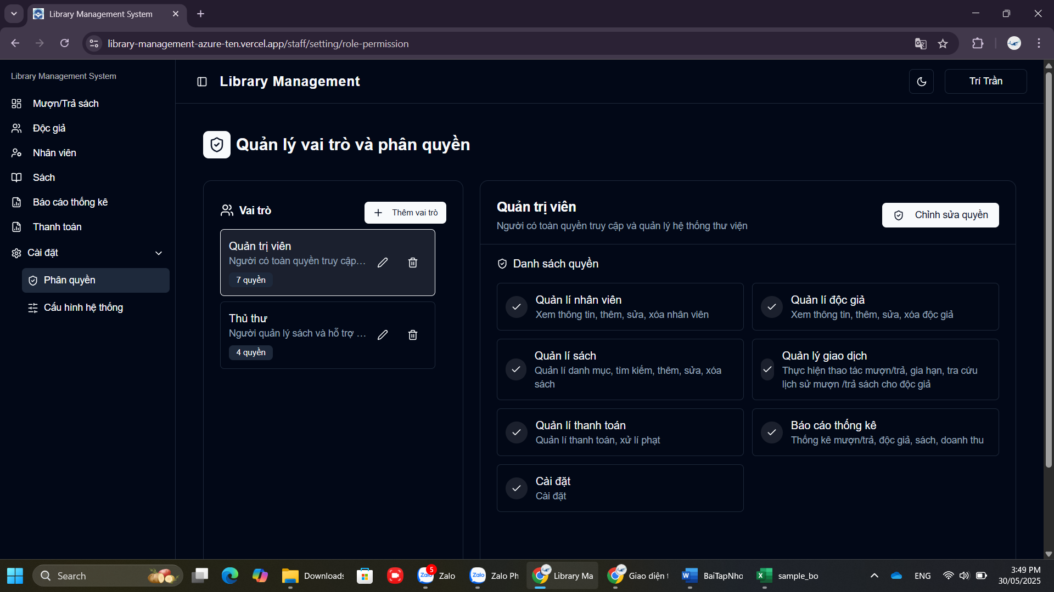

Hình 88. Giao diện phân quyền.

Giao diện phân quyền cung cấp cái nhìn tổng quan về hệ thống vai trò và quyền được phân công trong hệ thống. Tại đây, người quản trị có thể theo dõi chi tiết các quyền tương ứng với từng vai trò, đồng thời thực hiện các thao tác như thêm mới vai trò hoặc chỉnh sửa quyền một cách dễ dàng. Giao diện được thiết kế trực quan, hỗ trợ hiệu quả cho việc kiểm soát và quản lý phân quyền người dùng.

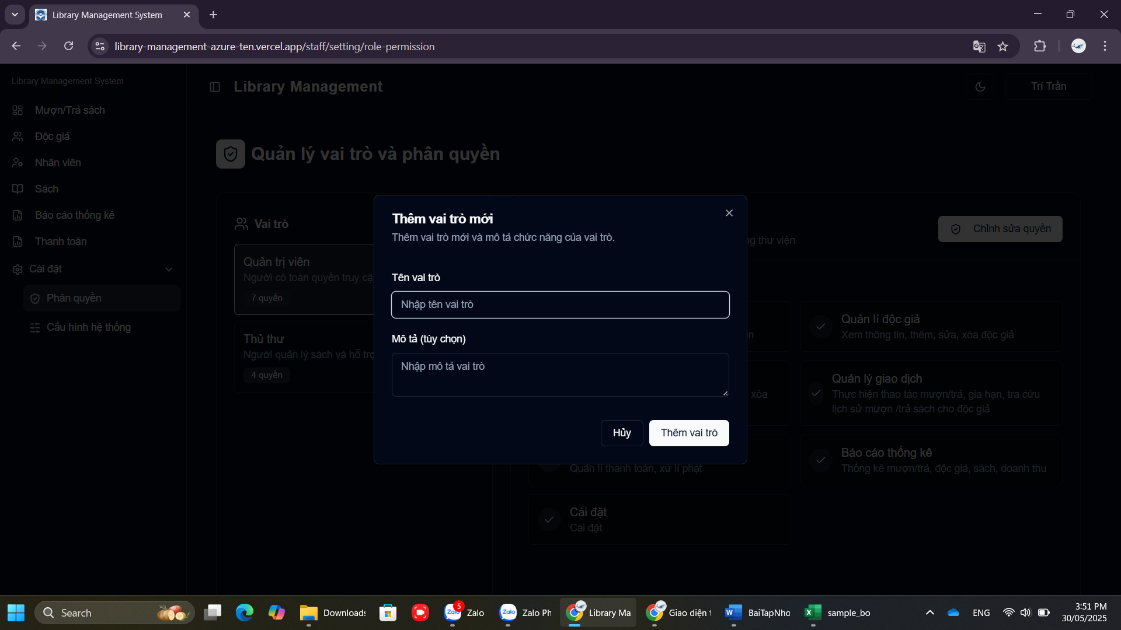

Hình 89. Giao diện thêm vai trò.

Giao diện thêm vai trò được hiển thị dưới dạng popup nhỏ, cho phép người dùng nhanh chóng tạo mới một vai trò trong hệ thống bằng cách nhập các thông tin cần thiết như tên vai trò và mô tả. Thiết kế đơn giản, trực quan giúp thao tác diễn ra thuận tiện và hiệu quả.

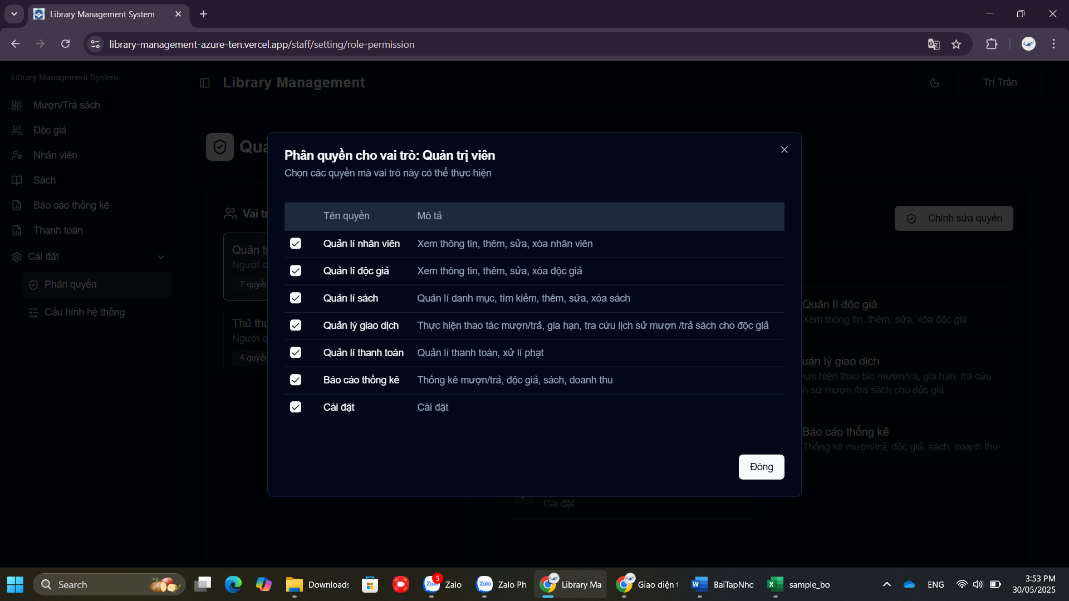

Hình 90. Giao diện chỉnh sửa quyền.

Giao diện chỉnh sửa quyền cho phép người quản trị dễ dàng điều chỉnh các quyền truy cập tương ứng với từng vai trò trong hệ thống. Thông qua giao diện trực quan, người dùng có thể bật/tắt hoặc cập nhật quyền theo nhu cầu quản lý, đảm bảo mỗi vai trò được cấp đúng phạm vi hoạt động.

#### b. Cấu hình hệ thống

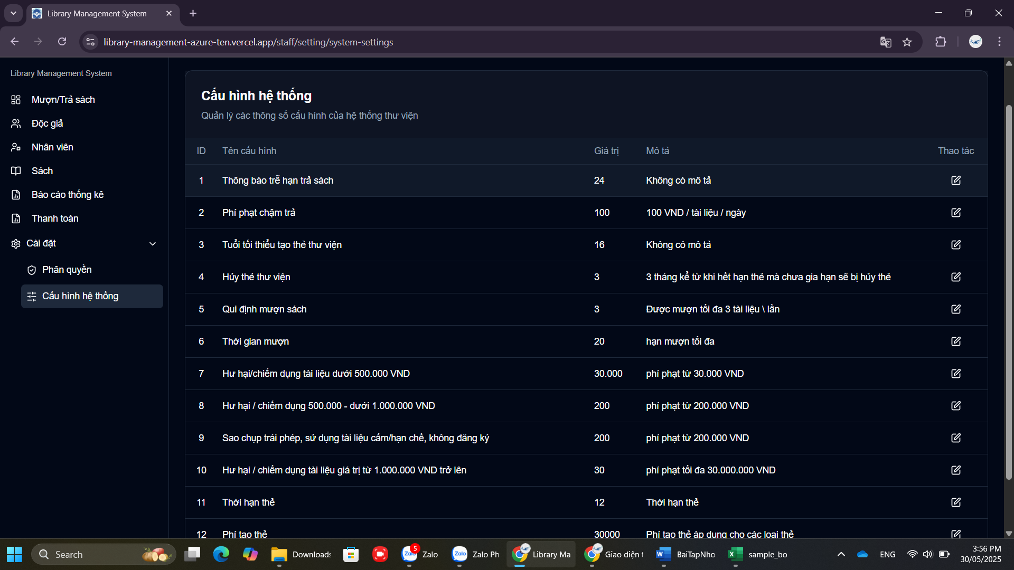

Hình 91. Giao diện cấu hình hệ thống.

Giao diện này cung cấp các tham số mặc định được sử dụng trong các quy trình tính toán và xét duyệt trong hệ thống. Người quản trị có thể thiết lập, điều chỉnh hoặc cập nhật các giá trị mặc định nhằm đảm bảo tính nhất quán và chính xác trong quá trình vận hành.

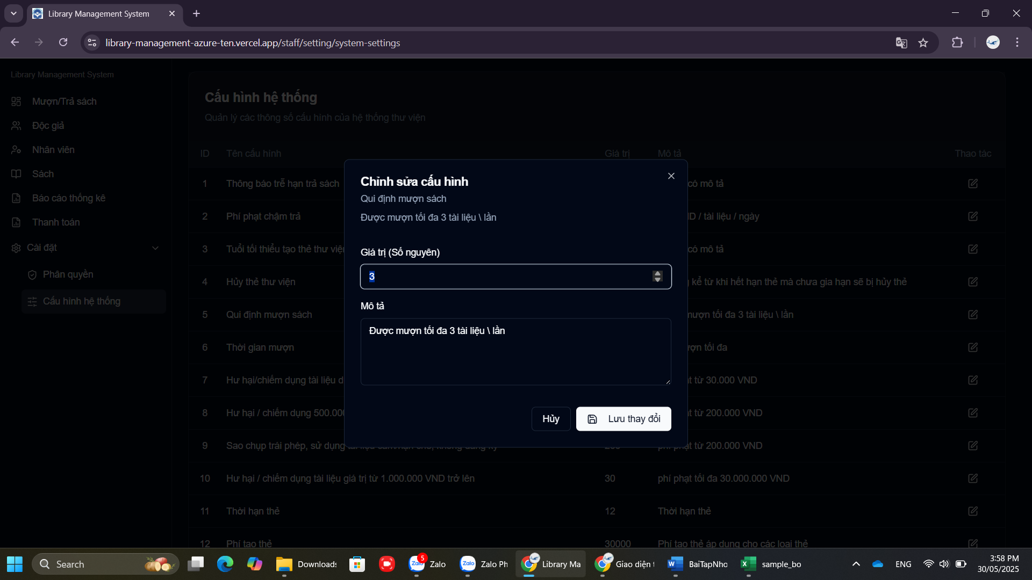

Hình 92. Giao diện chỉnh sửa cấu hình.

Giao diện này cho phép người dùng chỉnh sửa giá trị và mô tả của từng tham số hệ thống. Nhờ đó, các tham số có thể được cập nhật linh hoạt để phù hợp với thay đổi trong quy trình vận hành hoặc chính sách quản lý, đồng thời đảm bảo tính minh bạch và dễ hiểu thông qua phần mô tả đi kèm.

### 2.2.8. Quản lý tài khoản

#### a. Đăng nhập

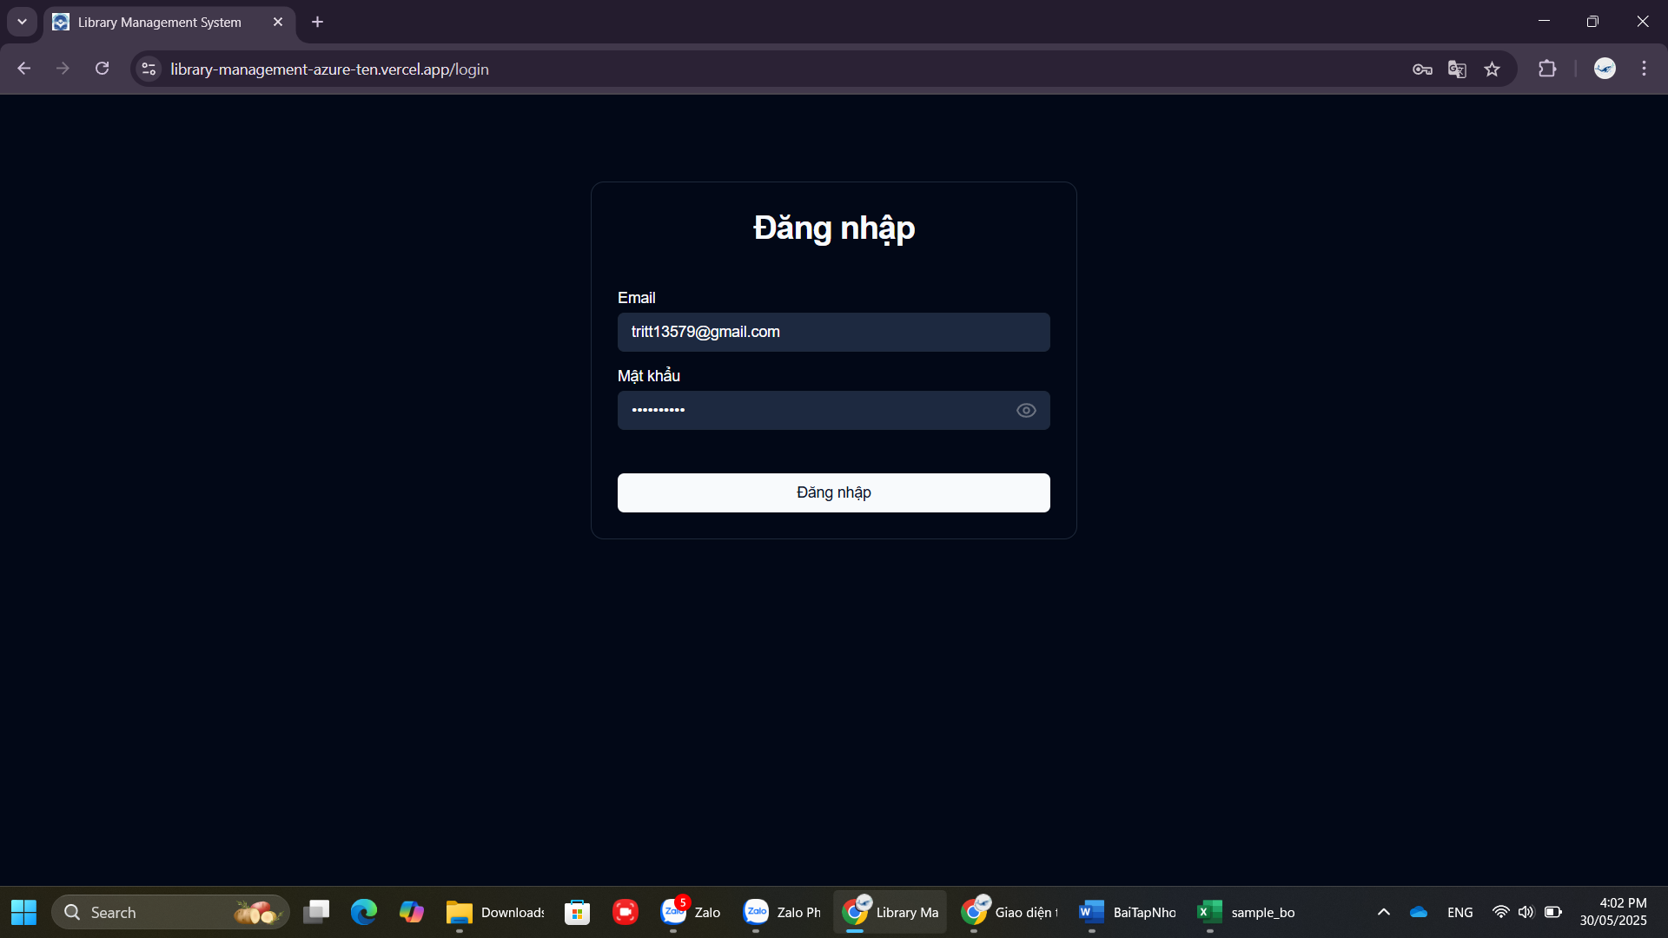

Hình 93. Giao diện đăng nhập.

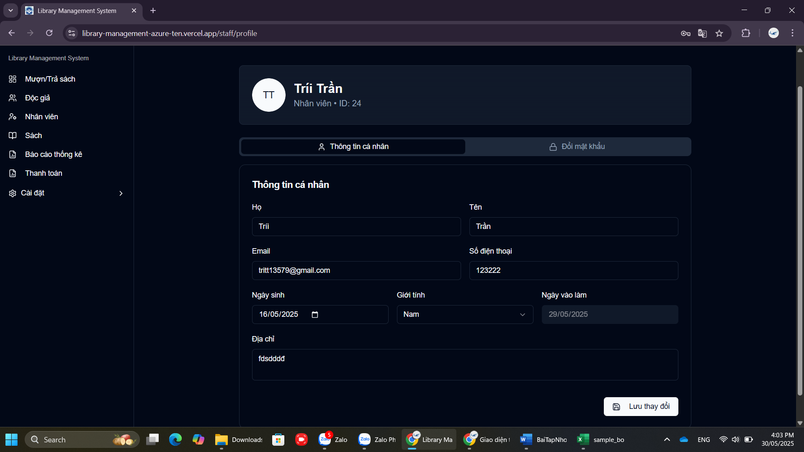

Hình 94. Giao diện chỉnh sửa tài khoản.

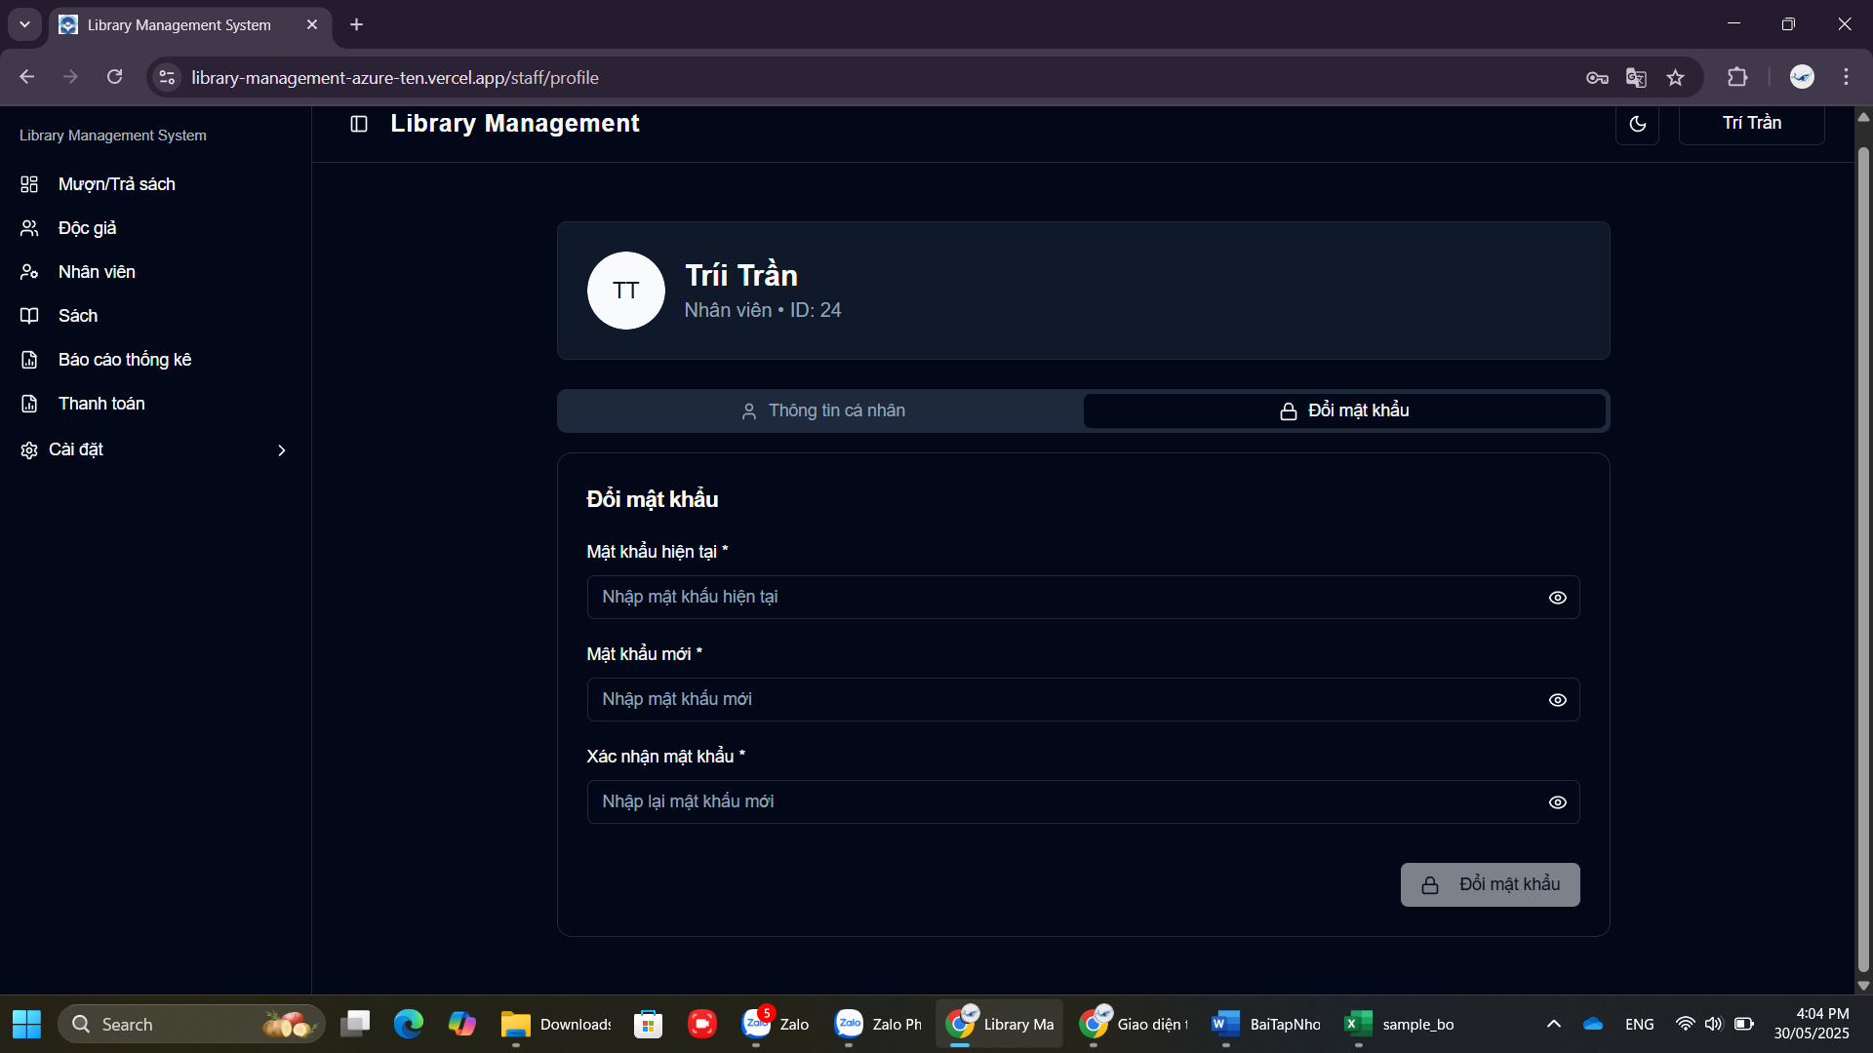

Hình 95. Giao diện đổi mật khẩu.

Các giao diện này hỗ trợ người dùng trong quá trình đăng nhập, cập nhật và thay đổi thông tin tài khoản cá nhân. Bao gồm các chức năng như: xác thực đăng nhập, đổi mật khẩu, chỉnh sửa thông tin cá nhân và thiết lập bảo mật, giúp đảm bảo an toàn và cá nhân hóa trải nghiệm người dùng.

## 2.3. Thiết kế xử lý

### 2.3.1. Hàm tạo hoặc cập nhật độc giả

Xử lý logic tạo mới hoặc cập nhật thông tin độc giả, kèm tạo/cập nhật thẻ thư viện và giao dịch đóng phí.

**TaoHoacCapNhatDocGia**(readerId, first_name, last_name, date_of_birth, gender, address, phone, email, deposit_package_id, card_type, photo_url, payment_date, payment_method, reference_type, invoice_no, receipt_no, amount)

{

Nếu thiếu thông tin bắt buộc (email, first_name, last_name, v.v.) → return lỗi "Thiếu thông tin bắt buộc"

# Trường hợp: Đã có readerId (Cập nhật độc giả)

1. Cập nhật bảng reader với thông tin mới (update).

2. Cập nhật bảng librarycard (deposit_package_id, card_type).

3. Tạo bản ghi payment (có thể âm).

- Lưu ý: payment_date, payment_method không được phép trống khi cập nhật.

# Trường hợp: Tạo mới (chưa có readerId)

4. Gọi auth.signUp(...) để tạo user trong hệ thống Auth.

5. Thêm bản ghi vào bảng reader (độc giả).

6. Lấy gói thời hạn thẻ từ systemsetting (Ví dụ setting_id=11).

- Tính toán issue_date, expiry_date.

7. Tạo payment với amount (lệ phí + cọc).

8. Tạo librarycard (card_number, issue_date, expiry_date, card_status = "Hoạt động").

9. Return "success" hoặc thông báo lỗi nếu xảy ra lỗi.

}

### 2.3.2. Hàm hủy thẻ và hoàn tiền

Thực hiện logic hủy thẻ thư viện (thay đổi card_status thành "Đã hủy") và hoàn lại tiền đặt cọc (nếu có).

**HuyTheVaHoanTien**(readerId, paymentMethod)

{

Nếu thiếu readerId → return lỗi "Thiếu readerId"

1. Tìm thông tin thẻ còn hoạt động (Hoạt động / Chưa gia hạn).

2. Nếu không tìm thấy → return "Thẻ không còn hoạt động"

3. Xác định refundAmount = 0.

- Nếu thẻ có deposit_package_id → truy vấn depositpackage lấy package_amount → refundAmount = -package_amount

4. Cập nhật librarycard.card_status = "Đã hủy"

5. Tạo bản ghi payment (reference_type = "deposittransaction") với amount = refundAmount

- payment_date = now, invoice_no, receipt_no tự sinh (VD: "INV123456", "RCPT654321")

6. Kết thúc, trả về "Thẻ đã bị hủy và hoàn tiền thành công"

}

### 2.3.3. Hàm gia hạn thẻ thư viện

Gia hạn thời hạn thẻ thư viện của độc giả nếu thẻ còn hoạt động hoặc chưa gia hạn. Cập nhật ngày hết hạn, trạng thái thẻ và ghi nhận giao dịch thanh toán phí gia hạn.

**GiaHanThe**(readerId, paymentMethod)

{

Nếu thiếu readerId → return lỗi "Thiếu readerId"

1. Lấy expiry_date của thẻ thư viện theo readerId và card_status ∈ ["Hoạt động", "Chưa gia hạn"]

Nếu không tìm thấy → return lỗi "Không thể gia hạn"

2. Lấy thời hạn thẻ từ systemsetting (setting_name = "Thời hạn thẻ")

Nếu lỗi → return lỗi "Không lấy được thời hạn thẻ"

→ newExpiryDate = expiry_date + extendMonths

3. Lấy số tháng để xác định hủy thẻ từ systemsetting (setting_name = "Hủy thẻ thư viện")

Nếu lỗi → return lỗi "Không lấy được thời gian hủy thẻ"

4. Xác định trạng thái mới của thẻ:

- Nếu newExpiryDate > hôm nay → "Hoạt động"

- Nếu hôm nay > newExpiryDate + cancelMonths → "Đã hủy"

- Ngược lại → "Chưa gia hạn"

5. Cập nhật bảng librarycard:

- expiry_date = newExpiryDate

- card_status = newStatus

Nếu lỗi → return lỗi "Gia hạn thẻ thất bại"

6. Lấy số tiền gia hạn từ systemsetting (setting_id = 12)

Nếu lỗi → return lỗi "Không lấy được số tiền gia hạn"

7. Ghi giao dịch thanh toán vào bảng payment:

- reader_id

- reference_type = "deposittransaction"

- payment_method

- payment_date = hôm nay

- amount = số tiền gia hạn

- invoice_no, receipt_no = random

8. Nếu thành công → return:

- success: true

- new_expiry_date

- new_status

- amount

}

### 2.3.4. Hàm thêm sách từ file Excel

Đọc dữ liệu từ file Excel, thêm từng dòng dữ liệu vào bảng booktitle, kiểm tra trùng ISBN, xử lý gán tác giả và trả về kết quả thành công/thất bại theo dòng.

**ThemSachTuExcel**(file: Excel)

{

Nếu không có file → return lỗi "Chưa có file Excel"

1. Đọc file Excel, lấy worksheet đầu tiên

→ Lấy tiêu đề cột từ dòng 1

2. Lặp qua từng dòng từ dòng 2 trở đi:

{

- Map từng cột theo tiêu đề → rowData

- Kiểm tra các trường bắt buộc:

Nếu thiếu (title, category_id, publisher_id, shelf_id, publication_year, isbn, language)

→ push lỗi dòng này: "Thiếu trường bắt buộc" → continue

- Kiểm tra ISBN đã tồn tại trong bảng `booktitle`:

Nếu có → push lỗi dòng này: "Sách với ISBN này đã tồn tại" → continue

- Thêm bản ghi mới vào bảng `booktitle`

Nếu lỗi → push lỗi dòng này: "Không thể thêm booktitle" → continue

- Nếu có trường `authors`, xử lý:

- Tách authors (id cách nhau bằng dấu `,`)

- Chèn các bản ghi vào bảng `iswrittenby`

- Tăng successCount

}

3. Trả về JSON:

- success: true

- message: Đã thêm thành công bao nhiêu sách

- errors: danh sách dòng lỗi (rowIndex, reason)

}

### 2.3.5. Hàm thêm bản sao sách từ file Excel

Đọc dữ liệu từ file Excel, thêm từng bản sao sách vào bảng bookcopy nếu hợp lệ, xử lý lỗi từng dòng nếu có.

**ThemBanSaoSachTuExcel**(file: Excel)

{

Nếu không có file → return lỗi "Không có file được tải lên"

1. Đọc file Excel, lấy worksheet đầu tiên

→ Lấy tiêu đề cột từ dòng 1 (header)

2. Lặp qua từng dòng từ dòng 2 trở đi:

{

- Map dữ liệu: key từ headerRow → value từ row

- Kiểm tra các trường bắt buộc:

Nếu thiếu (book_title_id, acquisition_date, price, condition_id)

→ push lỗi dòng này: "Thiếu trường bắt buộc" → continue

- Chèn bản ghi mới vào bảng `bookcopy` với mặc định:

- availability_status = "Có sẵn"

- Nếu lỗi khi insert → push lỗi dòng này: error.message → continue

- Nếu thành công → lưu lại vào insertedCopies[]

}

3. Trả về JSON:

- success: true

- message: Đã thêm thành công bao nhiêu bản sao sách

- errors: danh sách lỗi theo từng dòng (row, message)

}

### 2.3.6. Hàm giao dịch mượn sách

Thực hiện tạo giao dịch mượn sách cho thẻ thư viện nếu thẻ đang hoạt động, sách có sẵn, không bị hư hại, và số lượng sách mượn không vượt quá quy định. Cập nhật trạng thái sách, số dư tiền đặt cọc, và lưu chi tiết giao dịch mượn.

**GiaoDichMuonSach**(cardId, staffId, bookCopies[], borrowType)

{

Nếu thiếu cardId, staffId, bookCopies hoặc borrowType → return lỗi "Thiếu thông tin cần thiết"

1. Kiểm tra trạng thái thẻ thư viện theo cardId:

- Nếu không tìm thấy hoặc trạng thái ≠ "Hoạt động" → return lỗi "Thẻ thư viện không hợp lệ"

2. Kiểm tra tình trạng sách theo bookCopies:

- Nếu có sách hư hại hoặc không ở trạng thái "Có sẵn" → return lỗi "Sách không hợp lệ"

3. Lấy số lượng sách tối đa được mượn từ systemsetting ("Qui định mượn sách")

- Nếu lỗi → return lỗi "Không tìm thấy quy định mượn sách"

4. Tính tổng số sách đã mượn chưa trả:

- Nếu số sách hiện tại + bookCopies.length > maxBooks → return lỗi "Vượt quá giới hạn mượn sách"

5. Tính tổng giá trị sách muốn mượn từ bảng bookcopy

- Nếu số dư trong librarycard < tổng giá trị sách → return lỗi "Số dư không đủ"

6. Lấy thời gian mượn từ systemsetting ("Thời gian mượn")

→ Tính dueDate = hôm nay + số ngày mượn

7. Tạo bản ghi mới trong bảng loantransaction:

- card_id, staff_id, transaction_date, due_date, loan_status = "Đang mượn", borrow_type

Nếu lỗi → return lỗi "Lỗi khi tạo giao dịch mượn"

8. Tạo bản ghi trong bảng loandetail cho từng sách:

- copy_id, loan_transaction_id, renewal_count = 0, return_date = null

Nếu lỗi → rollback giao dịch loantransaction → return lỗi "Lỗi khi tạo chi tiết mượn"

9. Cập nhật số dư tiền đặt cọc trong librarycard:

- current_deposit_balance -= tổng giá trị sách

Nếu lỗi → rollback loandetail và loantransaction → return lỗi "Lỗi khi cập nhật tiền đặt cọc"

10. Cập nhật trạng thái availability_status = "Đang mượn" cho các bookCopies

11. Trả về kết quả:

- success: true

- data: { loanTransaction, loanDetails, newDepositBalance }

}

### 2.3.7. Hàm trả sách

Xử lý việc trả sách của độc giả, cập nhật trạng thái sách, tính phí phạt (nếu có), ghi nhận giao dịch thanh toán và cập nhật số tiền cọc (nếu là sách mượn về).

**TraSach**(loanId, readerId, booksStatus, totalFine, paymentMethod)

{

Nếu thiếu loanId hoặc danh sách sách → return lỗi "Thiếu thông tin mượn trả"

1. Nếu totalFine > 0, ghi giao dịch thanh toán vào bảng payment với thông tin:

- reader_id

- payment_date

- amount = totalFine

- reference_type = "finetransaction"

- payment_method

- invoice_no, receipt_no = random

(Lấy payment_id để phục vụ ghi nhận giao dịch phạt)

2. Đối với mỗi sách cần trả (booksStatus ∋ isSelected = true):

- Cập nhật condition_id cho bản ghi bookcopy nếu có thay đổi

- Cập nhật return_date cho loandetail

- Nếu sách không mất → cập nhật availability_status = "Có sẵn"

- Ghi nhận các giao dịch phạt (finetransaction) khi:

• Phạt chậm trả (lateFee > 0): fine_type = "Trả trễ"

• Phạt hư hao/mất sách (damageFee > 0): fine_type = "Bị hư hại" hoặc "Thất lạc"

- Nếu mất sách → availability_status = "Thất lạc"

- Nếu chỉ hư hỏng → availability_status = "Có sẵn"

3. Nếu tất cả sách đã trả (loandetail.return_date != null), cập nhật loan_status = "Đã trả" cho loantransaction.

4. Nếu hình thức mượn là "Mượn về":

- Tính tổng giá trị sách trả (sum price)

- Cộng số tiền này vào current_deposit_balance của librarycard tương ứng

5. Nếu thành công → return:

- success: true

- message: "Return processed successfully"

}

### 2.3.8. Hàm gia hạn mượn sách

Xử lý việc gia hạn mượn sách cho các bản ghi mượn đang còn hạn, cập nhật số lần gia hạn, kéo dài thời hạn trả sách, đặt lại trạng thái mượn nếu cần (tránh quá hạn).

**GiaHanMuonSach**(loanId, currentRenewalCount, renewalDays, dueDate)

{

Nếu thiếu loanId hoặc thông tin gia hạn → return lỗi "Thiếu thông tin gia hạn"

1. Cập nhật renewal_count cho các sách chưa trả (loandetail.return_date = null):

- renewal_count = currentRenewalCount + 1

2. Tính newDueDate = dueDate + renewalDays

- Lưu ý định dạng YYYY-MM-DD khi cập nhật vào DB

- Đặt loan_status = "Đang mượn" (nếu gần quá hạn, đặt lại trạng thái để tránh quá hạn)

3. Cập nhật loantransaction với newDueDate và loan_status mới

4. Nếu thành công → return:

- success: true

- newDueDate (định dạng "dd/MM/yyyy")

}

### 2.3.9. Hàm tạo hoặc cập nhật nhân viên

Xử lý tạo mới hoặc cập nhật thông tin nhân viên. Kiểm tra độ tuổi tối thiểu, tạo tài khoản, cập nhật bảng staff và metadata cho user tương ứng.

**TaoHoacCapNhatNhanVien**(staffId, role_id, first_name, last_name, date_of_birth, gender, address, phone, email, hire_date)

{

Nếu thiếu các trường bắt buộc (email, role_id, first_name…) → return lỗi "Thiếu trường bắt buộc"

1. Tính toán tuổi từ date_of_birth:

- Nếu < 18 → return lỗi "Tuổi không hợp lệ. Nhân viên phải từ 18 tuổi trở lên."

2. Nếu không có staffId (tạo nhân viên mới):

- Lấy role_name từ bảng role theo role_id

- Tạo user (supabase auth.signUp), mặc định password "123456"

- Thêm bản ghi staff tương ứng, lưu auth_user_id

- Cập nhật user_metadata với staff_id

→ return staff_id

3. Nếu đã có staffId (cập nhật):

- Cập nhật thông tin staff (role_id, first_name, last_name…)

- Lấy auth_user_id và role_id để xác định role_name

- Cập nhật user_metadata với full_name, staff_id, role

4. Nếu thành công → return: { success: true }

}

### 2.3.10. Hàm xóa nhân viên

Xử lý việc xóa nhân viên theo staffId, xóa bản ghi tương ứng khỏi bảng staff.

**XoaNhanVien**(staffId)

{

Nếu thiếu staffId → return lỗi "Thiếu staffId để xóa"

1. Gọi hàm xóa từ bảng staff với điều kiện staff_id = staffId

- Nếu xóa lỗi → return lỗi "Xóa nhân viên thất bại"

2. Nếu thành công → return:

- success: true

}

### 2.3.11. Hàm thống kê mượn trả

Xử lý logic thống kê số lượt mượn, lượt trả, sách quá hạn và tỉ lệ trả đúng hạn trong khoảng thời gian nhất định.

**ThongKeMuonTra**(dateRange, viewType)

{

Nếu thiếu dateRange hoặc viewType → return lỗi "Thiếu tham số thống kê"

1. Xác định khoảng ngày fromDate, toDate từ dateRange

- Định dạng "yyyy-MM-dd" khi truy vấn

2. Lấy danh sách lượt mượn (loantransaction.transaction_date) trong khoảng [fromDate, toDate]

- Sắp xếp theo transaction_date

3. Lấy danh sách lượt trả (loandetail.return_date, kèm loantransaction.due_date) trong khoảng [fromDate, toDate]

- return_date != null

- Sắp xếp theo return_date

- Dùng thông tin due_date để xác định trả đúng hạn hoặc không

4. Lấy số sách quá hạn (loantransaction.loan_status = "Quá hạn") trong khoảng tương tự (hoặc theo toàn cục nếu tổng?)

5. Tính toán:

- totalBorrow = tổng số lượt mượn

- totalReturn = tổng số lượt trả

- overdue = số bản ghi quá hạn

- Tính onTimeRate = (số lượt trả dúng hạn / tổng số lượt trả) * 100

6. Gom nhóm theo viewType ("daily", "monthly", "yearly") để sinh dữ liệu biểu đồ:

- Mỗi ngày/tháng/năm → số lượt mượn

- Mỗi ngày/tháng/năm → số lượt trả

- Sắp xếp theo thời gian

7. Nếu thành công → trả về đối tượng chứa dữ liệu thống kê:

- totalBorrow

- totalReturn

- overdue

- onTimeRate

- timeSeriesData (để hiển thị biểu đồ)

}

### 2.3.12. Hàm thống kê độc giả

Xử lý logic thống kê số lượng độc giả, độc giả mới, độc giả hoạt động, phân bố độ tuổi và thống kê theo khoảng thời gian (ngày/tháng/năm).

**ThongKeDocGia**(dateRange, viewType)

{

Nếu thiếu dateRange hoặc viewType → return lỗi "Thiếu tham số thống kê"

1. Từ dateRange lấy fromDate, toDate (định dạng "yyyy-MM-dd")

2. Lấy tổng số độc giả (reader) → tổng count

3. Lấy số độc giả mới (librarycard.issue_date) trong khoảng [fromDate, toDate]

→ count

4. Lấy danh sách độc giả hoạt động (loantransaction.librarycard.reader_id) trong khoảng [fromDate, toDate]

- Dùng Set để loại trùng

→ số độc giả hoạt động

5. Lấy phân bố độ tuổi: đọc date_of_birth từ bảng reader

- Tính toán nhóm tuổi ("16-17", "18-24", "25-34"…)

→ map label => count

6. Tuỳ viewType:

- "daily": nhóm theo ngày

- "monthly": nhóm theo tháng

- "yearly": nhóm theo năm

→ tính dữ liệu newReaders, activeReaders theo từng group

7. Trả về đối tượng kết quả:

- totalReaders

- newReaders

- activeReaders

- ageDistribution

- activityStats (mảng chứa { period, newReaders, activeReaders })

}

### 2.3.13. Hàm thống kê sách

Xử lý việc tổng hợp và thống kê các thông tin liên quan đến đầu sách (category, tác giả, nhà xuất bản), bản sao (tình trạng vật lý, trạng thái mượn/trả), cũng như số liệu tổng quát (tổng số sách, tổng số bản sao).

**ThongKeSach**()

{

1. Lấy tổng số đầu sách (bảng booktitle), lưu vào totalTitles

2. Lấy tổng số bản sao (bảng bookcopy), lưu vào totalCopies

3. Từ bảng booktitle:

- Lấy danh mục (category_name) từ bảng category, thống kê số lượng đầu sách mỗi category (categoryStats)

- Lấy nhà xuất bản (publisher_name) thống kê số lượng (publisherStats)

4. Từ bảng iswrittenby:

- Lấy author(author_name), thống kê số lượng (authorStats)

5. Từ bảng bookcopy:

- Lấy tình trạng vật lý (condition_name), thống kê (conditionStats)

- Lấy availability_status, thống kê (availabilityStats)

6. Trả về đối tượng thống kê:

- totalTitles

- totalCopies

- categoryStats

- authorStats

- publisherStats

- conditionStats

- availabilityStats

}

### 2.3.14. Hàm thống kê doanh thu

Xử lý việc truy vấn, tính toán và tổng hợp dữ liệu thanh toán để thống kê doanh thu, chi phí, tổng số giao dịch, và hiển thị biểu đồ doanh thu.

**ThongKeDoanhThu**(dateRange, viewType)

{

Nếu thiếu dateRange hoặc viewType → return lỗi "Thiếu tham số thống kê"

1. Xác định khoảng thời gian (fromDate, toDate) từ dateRange

- Định dạng "yyyy-MM-dd" khi truy vấn vào bảng payment

2. Truy vấn bảng payment lấy các giao dịch (payment_date, amount, reference_type, payment_method) trong khoảng [fromDate, toDate], sắp xếp theo payment_date

3. Tính toán các số liệu:

- totalRevenue = tổng hợp tất cả amount

- totalIncome = tổng hợp tất cả amount > 0

- totalExpense = tổng hợp trị tuyệt đối của amount < 0

- transactionCount = tổng số giao dịch

4. Gom nhóm dữ liệu theo viewType ("daily", "monthly", "yearly") để sinh dữ liệu biểu đồ:

- Mỗi mốc (ngày/tháng/năm) → doanh thu = sum(amount)

- Sắp xếp theo thời gian

5. Thống kê nguồn doanh thu dựa trên reference_type:

- librarycard

- deposittransaction

- finetransaction

6. Tạo biểu đồ thu/chi (income vs expense):

- Thu gom amount > 0

- Chi - gom amount < 0 (lấy trị tuyệt đối)

7. Nếu thành công → trả về đối tượng chứa số liệu và dữ liệu hiển thị biểu đồ:

- totalRevenue, totalIncome, totalExpense, transactionCount

- timeSeriesData (cho biểu đồ doanh thu)

- revenueSourceData

- incomeExpenseData

}

# CHƯƠNG 3: CÀI ĐẶT PHẦN MỀM

## 3.1. Nền tảng triển khai

Toàn bộ mã nguồn của hệ thống được lưu trữ trên GitHub – một dịch vụ quản lý mã nguồn phân tán phổ biến và thuận tiện cho làm việc nhóm. Từ đây, nhóm sử dụng nền tảng Vercel để triển khai ứng dụng trực tiếp từ GitHub. Vercel là một nền tảng triển khai (deployment platform) hiện đại, hỗ trợ rất tốt cho các ứng dụng sử dụng framework Next.js mà nhóm đã lựa chọn.

**Liên kết dự án:** [**https://library-management-azure-ten.vercel.app/**](https://library-management-azure-ten.vercel.app/)

**Liên kết mã nguồn:** [**tritt13579/library_management**](https://github.com/tritt13579/library_management)

Tài khoản mẫu để đăng nhập thử nghiệm:

* **Độc giả:**  
  Email: [tritt@gmail.com](mailto:tritt@gmail.com)  
  Mật khẩu: 123456
* **Nhân viên(Quản trị viên):**  
  Email: [tritt666666@gmail.com](mailto:tritt666666@gmail.com)  
  Mật khẩu: 123456

**Vercel cung cấp:**

* Miễn phí tên miền mặc định dạng: <https://library-management-azure-ten.vercel.app/>
* Triển khai tự động khi có cập nhật trên GitHub (CI/CD)
* Hạ tầng sẵn sàng cho sản phẩm thực tế (Production-ready)
* SSL miễn phí, bảo mật mặc định

## 3.2. Cấu hình môi trường

Để đảm bảo hệ thống hoạt động ổn định và bảo mật trong môi trường triển khai thực tế, nhóm đã cấu hình một số biến môi trường quan trọng. Các biến này giúp ứng dụng dễ dàng kết nối với cơ sở dữ liệu, phân biệt môi trường phát triển và triển khai, cũng như bảo vệ các thông tin nhạy cảm khỏi lộ ra bên ngoài.

Danh sách các biến môi trường bao gồm:

* DATABASE_URL: đường dẫn kết nối tới cơ sở dữ liệu nội bộ (PostgreSQL) dùng cho Supabase và một số tác vụ server-side.
* SUPABASE_URL: địa chỉ endpoint của Supabase – nơi lưu trữ và quản lý dữ liệu hệ thống.
* SUPABASE_ANON_KEY: khóa ẩn danh dùng để truy cập các tài nguyên công khai trên Supabase từ phía client.
* SUPABASE_SERVICE_ROLE_KEY: khóa quyền dịch vụ, chỉ được sử dụng ở phía server cho các thao tác có quyền cao (như tạo tài khoản, ghi nhật ký...).
* NEXT_PUBLIC_SUPABASE_URL: phiên bản công khai của SUPABASE_URL, được sử dụng trong mã frontend (vì Next.js yêu cầu tiền tố NEXT_PUBLIC_ cho các biến môi trường có thể lộ ra trình duyệt).
* NEXT_PUBLIC_SUPABASE_ANON_KEY: khóa truy cập ẩn danh dành cho frontend.
* NEXT_PUBLIC_BASE_URL: địa chỉ gốc của hệ thống dùng để tạo các liên kết nội bộ trong hệ thống.
* CRON_SECRET: chuỗi bí mật dùng để bảo vệ các API chạy định kỳ (cron job) nhằm ngăn chặn truy cập trái phép từ bên ngoài.

## 3.3. Kết nối và triển khai dữ liệu

Hệ thống sử dụng Supabase làm backend chính để lưu trữ và quản lý cơ sở dữ liệu. Việc kết nối giữa frontend và backend diễn ra thông qua các API do Supabase cung cấp, giúp tối ưu hóa hiệu năng và giảm tải cho frontend.

Quy trình triển khai:

1. Đẩy mã nguồn lên GitHub
2. Kết nối repository với Vercel
3. Tự động cài đặt gói (npm install), build và deploy
4. Truy cập hệ thống qua tên miền Vercel

## 3.4. Kiểm thử triển khai

Sau khi triển khai thành công, nhóm tiến hành kiểm thử toàn bộ hệ thống trên trình duyệt web và thiết bị di động. Các chức năng chính như:

* Tìm kiếm đầu sách
* Đăng ký thẻ thư viện
* Quản lý nhân viên và độc giả
* Quản lý mượn – trả sách
* Phân quyền hệ thống

… đều hoạt động ổn định và có phản hồi nhanh.

# CHƯƠNG 4: KẾT LUẬN

Thông qua quá trình thực hiện đề tài "Ứng dụng công nghệ số trong hệ thống quản lý thư viện tỉnh Khánh Hòa", nhóm đã có cơ hội vận dụng kiến thức lý thuyết vào việc xây dựng một hệ thống phần mềm hoàn chỉnh, từ phân tích yêu cầu đến triển khai thực tế.

Hệ thống không chỉ giúp hiện đại hóa công tác quản lý thư viện như quản lý người dùng, sách, mượn – trả, đặt trước,... mà còn mang lại trải nghiệm thuận tiện hơn cho cả nhân viên và độc giả thông qua giao diện web thân thiện, có khả năng truy cập mọi lúc mọi nơi. Việc sử dụng các công nghệ hiện đại như Supabase, Next.js, TailwindCSS, và Vercel đã giúp nhóm rút ngắn thời gian phát triển và dễ dàng triển khai ứng dụng lên môi trường thực tế.

Bên cạnh những kết quả đạt được, nhóm cũng rút ra nhiều bài học quý giá về làm việc nhóm, tổ chức dự án phần mềm và xử lý các tình huống phát sinh trong thực tiễn. Đây là những kinh nghiệm có giá trị để áp dụng trong các dự án lớn hơn sau này.

Trong tương lai, hệ thống có thể được mở rộng thêm các tính năng như thống kê – báo cáo nâng cao, gửi email thông báo tự động, tích hợp mã QR để tra cứu sách nhanh chóng hoặc quản lý độc giả bằng thẻ thư viện số, nhằm tiếp tục hỗ trợ công cuộc chuyển đổi số trong lĩnh vực thư viện.

TÀI LIỆU THAM KHẢO

[1] ThS. Bùi Chí Thành. (2025). *Bài giảng môn Công nghệ phần mềm*. Trường Đại học Nha Trang, Khoa Công nghệ Thông tin. Tài liệu nội bộ.

[2] ThS. Bùi Chí Thành. (2025). *Bài giảng môn Quản lý dự án phần mềm*. Trường Đại học Nha Trang, Khoa Công nghệ Thông tin. Tài liệu nội bộ.

[3] ThS. Hà Thị Thanh Ngà. (2025). *Bài giảng môn Phân tích thiết kế hệ thống thông tin*. Trường Đại học Nha Trang, Khoa Công nghệ Thông tin. Tài liệu nội bộ.

[4] Kháo sát thực địa tại Thư viện tỉnh Khánh Hòa, Số 8 Trần Hưng Đạo, Phường Lộc Thọ, TP.Nha Trang, ngày 28/03/2025

[5] *Thư viện tỉnh Khánh Hòa. (2025). Trang chủ thư viện tỉnh Khánh Hòa*

<https://thuvienkhanhhoa.gov.vn/>

[6] *Thư viện tỉnh Khánh Hòa. (2023). Trang Facebook chính thức.*

<https://www.facebook.com/Thuvientinhkhanhhoa/>

[7] Vụ Thư viện – Bộ Văn hóa, Thể thao và Du lịch. (2025). *Thư viện tỉnh Khánh Hòa*

<https://vuthuvien.bvhttdl.gov.vn/tag/thu-vien-tinh-khanh-hoa/>.

[8] ACC Khánh Hòa. (2024). *Thông tin tổng quan về Thư viện tỉnh Khánh Hòa*

<https://acckhanhhoa.vn/thu-vien-tinh-khanh-hoa/>

[9] *UBND Tỉnh Khánh Hòa. (2024)*. Thư viện tài liệu.

<https://ipa.khanhhoa.gov.vn/tai-lieu>

[10] *UBND Tỉnh Khánh Hòa. (2025). Quyết định số 289/QĐ-UBND phê duyệt Quy chế tổ chức và hoạt động của Thư viện tỉnh Khánh Hòa.*

<https://congbaokhanhhoa.gov.vn/vi-vn/noi-dung-van-ban/vanbanid/18480>